Sơ nét tìm hiểu
Vi Diệu Pháp
微 妙 法
Abhidhamma – Abhidharma
***
Nội dung.
Phần I
Tổng quan về VDP
1. Sơ lược về Luận tạng (P: Abhidhamma-piṭaka).
2. Tu học Phật theo Luận Vi Diệu Pháp.
2.1. Chánh pháp (P: Saddhamma).
2.2. Chân lý Duyên khởi và Đạo đức Duyên khởi.
(P: Paṭicca-samuppāda sacca và Paṭicca-samuppāda sīla)

Phần II
Pháp
1. Pháp (P: Dhamma).
1.1. Sắc pháp – Vô sắc pháp (P: Rūpa-dhamma – Arūpa-dhamma).
1.2. Vi Diệu pháp (P: Abhidhamma).
1.3. Pháp trong Vi Diệu pháp.
1.4. Khái niệm về Tâm pháp và Tâm sở hữu pháp
- Tâm = Tâm vương (P: Citta) - Tâm sở (P: Cetasika)
- Tâm pháp (P: Citta-dhamma) - Tâm sở hữu pháp (P: Cetasika-dhamma).
2. Tục đế pháp – Chân đế pháp.
2.1. Tục đế pháp (P: Samuta-sacca dhamma).
1. Danh chế định (P: Nāmapaññatti)
2. Nghĩa chế định (P: Atthapaññatti)
2.2. Chân đế pháp (P: Paramattha-sacca dhamma).
1. Xác định Chân đế:
- Theo kinh nghiệm của giác quan.
- Theo mục tiêu phá kiến chấp về bản ngã.
- Theo mục tiêu phá tà kiến về một đấng tạo hóa.
- Theo phân tích của Vi Diệu Pháp – Thực tính pháp (P: Sabhāva dhamma).
2. Bản chất thực của Tâm vương, Tâm sở, Sắc.
- Hữu vi pháp (P: Saṇkhata-dhamma).
- Vô vi pháp (P: Asaṅkhata-dhamma).

Phần III
Tâm pháp
(P: Citta-dhamma)
1. Tâm (P: Citta).
1.1. Các yếu tố (= duyên) tạo ra Tâm.
1.2. Phân loại tâm theo Vi Diệu pháp Nam tông.
1. Phân loại tâm theo không gian (định tính).
- Loại theo cảnh - Loại theo cõi (giới)
2.. Phân loại tâm theo thời gian (định lượng).
- Tâm sát-na (P: Cittakhaṇa)
2. Tâm Dục giới (P: Kāmavacaracitta).
2.1. Tâm Bất thiện (P: Akusalā citta) – 12.
1. Tâm tham 2. Tâm sân 3. Tâm si
2.2. Tâm Vô nhân (= Vô căn; P: Ahetuka citta) – 18.
1. Tâm Quả vô nhân (bất thiện/thiện) 2. Tâm Duy tác vô nhân.
2.3. Tâm Tịnh hảo (P: Sobhanakāmāvacara citta) – 25.
1. Tâm Đại thiện Dục giới Tịnh hảo (P: Kusalakāmavacaracitta).
2. Tâm Đại quả Dục giới Tịnh hảo (P: Mahāvipākakamvacaracitta).
3. Tâm Ðại hạnh Dục giới Tịnh hảo (P: Mahākiriyakāmavacaracitta).
(= Tâm Duy tác Dục giới)
3. Tâm Sắc giới (P: Rūpavacaracitta).
3.1. Tâm Thiện Sắc giới (P: Kusala-rūpavacara citta).
3.2. Tâm Quả Sắc giới (P: Vipāca-rūpavacara citta).
3.3. Tâm Duy tác Sắc giới (P: Rūpāvacara-kriyācittāni).
4. Tâm Vô sắc giới (P: Arūpavacaracitta).
4.1. Tâm Thiện Vô sắc giới (P: Kusala-arūpavacaracitta).
4.2. Tâm Quả Vô sắc giới (P: Vipāca-arūpavacaracitta).
4.3. Tâm Duy tác Vô sắc giới (P: Arūpāvacara-kriyācittāni).
5. Tâm Siêu thế (P: Lokuttaracitta).
5.1. Tâm Đạo Siêu thế (P: Maggacitta).
5.2. Tâm Quả Siêu thế (P: Phalacitta).
1. Tâm Sơ Quả (P: Sotāpattiphalacitta).
2. Tâm Nhị Quả (P: Sokadāgāmiphalacitta).
3. Tâm Tam Quả (P: Ānagāmiphalacitta).
4. Tâm Tứ Quả (P: Arahattaphalacitta).
6. Lộ trình Tâm (P: Cittavīthi).
6.1. Lộ Ngũ môn (theo Ngũ căn giác quan).
1. Lộ Ngũ môn Bình nhật 2. Lộ Ngũ môn Cận tử - Tái sinh.
6.2. Lộ Ý môn (theo Ý căn).
- Lộ Ý môn thông thường.
1. Lộ Ý môn Bình nhật 2. Lộ Ý môn Cận tử (Tục sinh và Niết-bàn)
- Lộ Ý môn đặc biệt.
1. Lộ Ý môn Nhập Thiền 2. Lộ Ý môn Đắc Thiền 3. Lộ Ý môn Đắc Đạo
4. Lộ Ý môn Hiện Thông 5. Lộ Ý môn Niết-bàn.
Phần IV
Tâm sở hữu pháp
(P: Cetasika-dhamma)
1- Tâm sở (P: Cetasika).
1.1. Đặc tính chung của Tâm sở.
1.2. Phân loại Tâm sở.
1. Tâm sở tợ tha – 13 (P: Aññasamānā-cetasika).
2. Tâm sở bất thiện – 14 (P: Akusala-cetasika).
3. Tâm sở tịnh hảo – 25 (P: Sobhaṇa-cetasika).
2- Ý nghĩa tổng quát của 52 tâm sở.
2.1. Tâm sở tợ tha – 13
1. Tâm sở tợ tha biến hành – 7.
2. Tâm sở tợ tha biệt cảnh – 6.
2.2. Tâm sở bất thiện – 14
1. Tâm sở bất thiện biến hành – 4.
2. Tâm sở bất thiện biệt cảnh – 10.
2.3. Tâm sở tịnh hảo – 25
1. Tâm sở tịnh hảo biến hành – 19 (= Tâm sở thiện biến hành).
2. Tâm sở tịnh hảo biệt cảnh 6.
3- Phối hợp của 52 Tâm sở với Tâm vương.

Phần V
Sắc pháp
(P: Rūpa-dhamma)
1. Sắc (P: Rūpa).
1.1. Sắc pháp và các đặc tính.
1.2. Phân loại Sắc pháp.
1. Nhóm 28 Sắc gồm: Sắc Tứ đại + Sắc Y sinh.
2. Nhóm 28 Sắc gồm: Sắc sinh khởi + Sắc không sinh khởi.
2. Các yếu tố (= duyên) tạo ra Sắc pháp.
Bài đọc thêm.
1- Các sơ đồ trình bày Vi Diệu Pháp Nam truyền.
2- Sơ đồ cấu trúc Ngũ uẩn theo Vi Diệu Pháp (Nam truyền và Bắc truyền).
3. Bát Chánh Đạo với Tâm sở trong Vi diệu Pháp Nam truyền.

NBS: Minh Tâm 1/2023
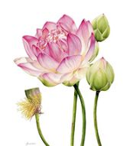

Phần I
Tổng quan về Vi Diệu Pháp
1. Sơ lược về Luận tạng.
Theo lịch sử, Kinh tạng và Luật tạng bằng tiếng Pali được viết lại trong lần kết tập thứ nhất (năm 480 trước Dương lịch), trong đó Tôn giả A-nan-đà trình bày Kinh (= Giáo pháp) và Tôn giả Ưu-bà-li nói về Luật (= Giới luật). Những lời thuật lại của hai vị đại đệ tử này đã trở thành cơ sở của tạng Kinh và tạng Luật, còn tạng Luận – thường được gọi là Vi Diệu Pháp, hình thành sau đó.
Luận tạng (論藏; P: Abhidhamma-piṭaka; S: Abhidharma-piṭaka), còn gọi là Tạng Thắng Pháp hay Tạng Vi Diệu Pháp, gồm những Chân nghĩa pháp (P: Paramatthadhamma) vi diệu, đó là những pháp có thực tính như: Pháp thiện, Pháp bất thiện, Pháp không phải thiện-không phải bất thiện… Những pháp ấy là Ngũ uẩn, 12 Xứ, 18 Giới… bao gồm các kiến thức lý luận liên quan đến sinh hoạt tâm lý con người và vũ trụ, nhằm khai triển và làm sáng tỏ thêm lời Phật dạy trong Kinh.
Tạng Luận Vi Diệu Pháp được xem là có 3 đặc tính:
1- Thuyết giảng về Chân nghĩa pháp (P: Paramatthadhamma) là ý nghĩa trung thực cùng tột của tạng Kinh.
2- Thuyết giảng về phá Chấp ngã (P: Yathādhamma-sāsana) là ý nghĩa vượt thoát khổ não của chúng sinh do bị trói buộc bởi Ngã, bằng việc Học - Hiểu - Hành (Văn Tư Tu) Chân nghĩa pháp.
3- Thuyết giảng về phương pháp phân tích 169 (201) Danh pháp Sắc pháp (P: Nāmarūpa-pariccheda-kathā), trong đó:
→ Danh pháp (名法; P: Nāma-dhamma; S: Nāma-dharma): Với 89 (121) Tâm (= Tâm vương, Thức) và 52 Tâm sở (= Tâm sở hữu).
→ Sắc pháp (色法; P: Rūpa-dhamma; S: Rūpa-dharma): Với 18 Sắc thực và 10 Sắc phi thực.
Trong tác phẩm Vi Diệu pháp - TK Giác Chánh, mục “Trạng thái tâm (Tâm sở)” có viết (Xin xem Vi Diệu pháp - TK Giác Chánh):
“Về môn học luận Vi Diệu Pháp, qua nhiều nhận định, thì quan trọng nhất là phần Tâm sở (trạng thái của Tâm), các kiến thức khác liên quan đến Vi Diệu Pháp có thể chưa cần biết vội (như Lộ trình tâm, Duyên hệ ... ) (*), nhưng kiến thức về Tâm sở thì nên biết, vì khi hành thiền Tứ Niệm Xứ, hoặc khi sống trong đời thì chúng ta luôn đối diện với các trạng thái của Tâm nơi chính chúng ta và người khác.
Học Vi Diệu Pháp là để hiểu kinh Nikāya và thực hành thiền theo kinh (như kinh Đại Niệm Xứ...), chứ không nên thực hành thiền theo Vi Diệu Pháp. Nhiều trường phái Thiền Minh Sát dạy thực hành thiền theo Vi Diệu Pháp với phân tích, phân biệt Danh - Sắc, Chân đế - Tục đế phức tạp..., và kết quả là dẫn đến mơ hồ, trừu tượng, rắc rối không thực hiện được, ngược với tính chất cụ thể, thiết thực hiện tại của pháp Giác ngộ mà đức Phật truyền dạy. Hơn nữa, cần hết sức cẩn thận, vì Vi Diệu Pháp là Luận không phải là kinh, đức Phật chỉ dạy Kinh là chính chứ không dạy Vi Diệu Pháp”.
-------------
(*) – Bởi Lộ trình tâm nói đến chu trình biến đổi Tâm rất ngắn, dài nhất là 17 sát-na # 1.5 giây (theo Luận Câu Xá), nên rất ít hành giả có thể nhận ra được.
– Bởi Duyên hệ là Nhân Quả, mà Nhân Quả là một tiến trình Nhân Duyên Quả vô cùng phức tạp, chứ không đơn giản như ta cảm nhận thông thường, và được xếp vào loại pháp chẳng thể nghĩ bàn (bất khả tư nghì 不可思議; P: acinteyya; S: acintya; E: imponderable, inconceivable, incomprehensible).
Thật vậy, với Tâm vương là 89 (hoặc 121 nếu tính theo chi thiền) và 52 Tâm sở, thì sự phối hợp Tâm vương và Tâm sở theo lý thuyết có đến 89 (121) Tâm vương x 52 Tâm sở = 4,628 (6,292) trường hợp của Tâm-Tâm sở được hình thành hiện hữu.
Như thế nếu phải có ví dụ điển hình làm sáng tỏ cho từng trường hợp Tâm-Tâm sở thì thật là một khối lượng vô cùng lớn, mà thực tế khó có thể hiện thực được. Vì thế, sự phức tạp này càng tạo nên sự khô khan của môn học cũng như không dễ dàng để có thể ứng dụng.
2. Tu học Phật theo Luận Vi Diệu Pháp.
Tu học Phật là tu học Chánh pháp, là Học - Hiểu - Hành (= Văn Tư Tu) Chánh pháp, cụ thể là Học - Hiểu - Hành đối với Chân lý và Đạo đức của nhà Phật.
2.1. Chánh pháp.
Chánh pháp (正法; P: Saddhamma; S: Saddharma; E: The true dhamma → Pháp chân chính)
Trong kinh Tương Ưng Niệm Xứ có chép:
“Này Ananda, những ai hiện nay hoặc sau khi Ta diệt độ, hãy tự mình là ngọn đèn cho chính mình, tự mình nương tựa chính mình, không nương tựa một điều gì khác, dùng Chánh pháp làm ngọn đèn, dùng Chánh pháp làm chỗ nương tựa, không nương tựa vào một gì khác; những vị ấy, này Ananda, là những vị tối thượng trong hàng Tỷ-kheo của Ta, nếu những vị ấy tha thiết học hỏi.”
Trong kinh Ví Dụ Con Rắn, Kinh số 22, Trung Bộ, có chép:
“Này các Tỷ-kheo, Ta thuyết pháp như chiếc bè để vượt qua, không phải để nắm giữ lấy. Chư Tỷ-kheo, các thầy cần hiểu ví dụ cái bè, Chánh pháp còn phải bỏ đi, huống nữa là Phi pháp".
Tổ Khánh Anh (1895 – 1961) đã từng dạy: “Tu mà không học Chánh pháp và hiểu Chánh pháp là tu mù ”.
Học Chánh pháp mà không hiểu Chánh pháp thì được xem như không học. Người tu mù sẽ không rõ mình tu đúng hay tu sai, nhưng thường là tu sai, mà tu sai thì tâm dễ bị ma dẫn đến các chấp thủ cực đoan, loạn động.
Lộ trình tu học Phật chính là tu học Chánh pháp, là Văn Tư Tu (= Học Hiểu Hành). Nội dung cùa lộ trình tu học Chánh pháp là Chân lý Duyên khởi và Đạo đức Duyên khởi.
1. Văn (= Học) Chánh pháp → Văn tuệ (聞慧; P: Suta-mayā paññā; S: Zrutamayì prajñā; E: Literary prajna, Prajna of listening): Đó là Thánh tuệ vô lậu do nghe đạo lý Duyên khởi và Đạo đức Duyên khởi từ 3 tạng hoặc từ thiện tri thức mà sinh ra. Văn tuệ còn gọi là Văn sở thành tuệ (tuệ do chỗ nghe mà thành).
Văn tuệ đồng nghĩa với Văn tự Bát-nhã (Ba-la-mật-đa) trong Phật giáo Bắc truyền, đó là nhận thức đúng đắn được chân lý Duyên khởi thông qua sự học như nghe, đọc giáo pháp.
2. Tư (= Hiểu) Chánh pháp → Tư tuệ (思慧; P: Cintā-maya paññā; S: Cintāmayì prajñā; E: Contemplative prajna, Prajna of contemplating): Đó là Thánh tuệ vô lậu sinh ra từ sự tư duy về đạo lý Duyên khởi đã nghe, đã thấy.
Tư tuệ đồng nghĩa với Quán chiếu Bát-nhã (Ba-la-mật-đa) trong Phật giáo Bắc truyền, đó là nhận thức đúng đắn được chân lý Duyên khởi thông qua sự suy luận, thảo luận về giáo pháp.
3. Tu (= Hành) Chánh pháp → Tu tuệ (聞慧; P: Suta-mayā paññā; S: Zrutamayì prajñā; E: Literary prajna, Prajna of listening): Đó là Thánh tuệ vô lậu do thực hành đạo lý Duyên khởi từ 3 tạng hoặc từ thiện tri thức mà sinh ra.
Tu tuệ đồng nghĩa với Thực tướng Bát-nhã (Ba-la-mật-đa) trong Phật giáo Bắc truyền, đó là thực chứng sống với chân lý Duyên khởi thông qua sự tu tập bằng cách Chánh niệm trong Thiền tập (Định và Tuệ) trên nền tảng của Văn tuệ và Tư tuệ.
Như thế, để tu học Vi Diệu Pháp là tu học Chánh pháp, thì nội dung của Vi Diệu Pháp hẳn cần được hiểu đúng đắn theo tinh thần của Chân lý Duyên khởi và Đạo đức Duyên khởi vậy.
2.2. Chân lý Duyên khởi và Đạo đức Duyên khởi.
Trong đạo Phật, Chân lý và Đạo đức luôn liên thông thống nhất và gắn liền nhau. Chân lý là nhận thức hướng đến việc tu học nội tâm, còn Đạo đức là nhận thức hướng đến việc tu học ngoại cảnh.
Chân lý 真理 = Đế 諦 (P: Sacca; S: Satya; E: The true principle).
Đạo đức 道德 = Giới 戒 (P: Sīla; S: Śīla; E: Morality).
1) Chân lý Duyên khởi.
Chân lý Duyên khởi là Chân lý được trình bày với nguyên lý Duyên khởi, là sự kiện khám phá trọng đại, là sự thấy biết cùng tột sự thật khách quan về vũ trụ và nhân sinh của đức Phật.
Duyên khởi (縁起; P: Paṭicca-samuppāda; S: Pratītya-samutpāda; E: Dependent origination, Dependent arising; F: Coproduction conditionnée) là phương tiện nhận thức giúp chúng sinh vượt qua các khổ não và đạt tới hạnh phúc tối thượng – Niết-bàn.
Nguyên lý Duyên khởi được trình bày trong một nhiều bộ kinh như Tương Ưng Bộ kinh (P: Saṃyutta Nikāya) hay kinh Đại Duyên (P: Mahānidāna-sutta). Trong kinh Phật Tự Thuyết (P: Udāna), thuộc Tiểu Bộ kinh (P: Khuddaka-nikāya), tập 1. Nguyên lý Duyên khởi được tóm tắt như sau:
Imasmiṃ sati idaṃ hoti
Imass 'uppādā idaṃ uppajjati
Imasmiṃ asati idaṃ na hoti
Imassa nirodhā idaṃ nirujjhati
[Paṭiccasamuppāda]
This being, that becomes;
From the arising of this, that arises.
This not being, that does not become;
From the cessation of this, that ceases.
此有故彼有 Thử hữu tắc bỉ hữu
此生故彼生 Thử sinh tắc bỉ sinh
此無故彼無 Thử vô tắc bỉ vô
此滅故彼滅 Thử diệt tắc bỉ diệt
Do cái này có, cái kia có.
Do cái này sinh, cái kia sinh.
Do cái này không có, cái kia không có.
Do cái này diệt, cái kia diệt.
Hay:
Cái này có, cái kia hình thành
Cái này hiển hiện, cái kia sinh ra
Cái này không có, cái kia không hiển hiện
Cái này chấm dứt, cái kia không sinh ra
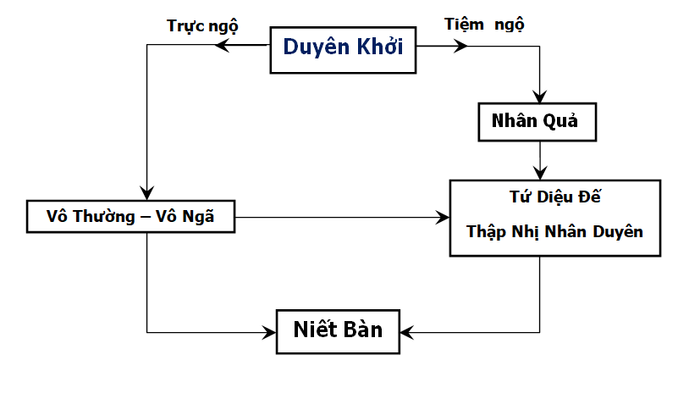
Pháp phương tiện “Duyên khởi” dẫn hướng cho việc học Phật và tu Phật
1. Duyên khởi = Trung đạo-Duyên khởi.
2. Duyên khởi tính = Phật tính = Không tính = Tự tính.
3. [Văn tuệ Duyên khởi + Tư tuệ Duyên khởi] => Tu tuệ Duyên khởi.
Thí dụ: Danh–Sắc (Tâm – Thân) là 2 Duyên, Ngũ uẩn là 5 Duyên, hay Thập Nhị Nhân Duyên là 12 Duyên, ... là sự phân tích theo Duyên về sự cấu thành con người. Với Danh–Sắc, Ngũ Uẩn, Thập Nhị Nhân Duyên được gọi là Nội duyên; Trần cảnh ngoài bên ngoài con người được gọi là Ngoại duyên (như thực phẩm, dưỡng khí, tác nhân vật lý ảnh hưởng đến con người như áp suất, nhiệt độ, bức xạ ...). Nội duyên được khảo sát gọi là Duyên chính hay Nhân, Ngoại duyên tương tác với Nội duyên gọi là Duyên phụ. Ta có:
Duyên chính + Duyên phụ => Duyên mới
Hay: Nhân + Duyên => Quả
[Nhân Duyên Quả = Nhân Quả]
- Theo đó, mỗi Danh, mỗi Sắc, mỗi Uẩn, mỗi Nhân, ... lại có nhiều yếu tố nhỏ (cũng gọi là Duyên) cấu thành. Tiếp tục phân tích tương tự thì mỗi con người được xem là vô cùng tận các Duyên hợp lại, nên gọi là Trùng trùng Duyên khởi (重重緣起 * Tầng tầng lớp lớp các Duyên, Vô tận các Duyên). Như thế, mỗi con người không có một thực thể xác định riêng biệt nào, nên gọi là Vô ngã 無我 (Vô 無: Là không, không có; ngã 我: Là thực thể).
- Các Nội duyên và Ngoại duyên lại luôn tương tác nhau gây nên sự biến đổi cho nhau không ngừng nghỉ, chứ không mãi tồn tại bất biến được, nên gọi là Vô thường 無常 (Vô 無: Là không, không có; thường 常: Là bất biến, không thay đổi).
- Tứ Diệu Đế có cấu trúc của 2 cặp Nhân Quả là Khổ-Tập và Diệt-Đạo:
Khổ (Quả) Tập (Nhân – là thái độ “Chấp ngã và Chấp thường” ).
Diệt (Quả) Đạo (Nhân – là thái độ “Vô ngã và Vô thường” ).
Nguyên lý Duyên khởi phổ quát cho mọi sự vật hiện tượng trong vũ trụ và nhân sinh, được các kinh ghi nhận như sau:
- Trong các kinh Trung Bộ I, số 28; Tương Ưng III, tr. 144 và Tiểu Bộ I, tr. 48 nói rõ:
“Ai thấy Duyên khởi, người ấy thấy Pháp (= Chân lý). Ai thấy Pháp (= Chân lý), người ấy thấy Duyên khởi”.
Hay:
“Ai thấy Duyên khởi, người ấy thấy Pháp (= Chân lý). Ai thấy Pháp (= Chân lý), người ấy thấy Như Lai (= Phật)”.
- Trong kinh Tăng Chi Bộ cũng như trong kinh Tạp A Hàm, đức Phật đã xác định rằng :
“Duyên khởi là lẽ thật chỉ rõ thực tính nơi mọi sự mọi vật – vật lý hay tâm lý, trong vũ trụ. Sự thật này luôn tồn tại cho dù Như Lai có xuất hiện hay không xuất hiện nơi thế gian này …”.
- Trong kinh Đại duyên (Mahanidana sutta), tr. 50-51, hay trong kinh Maha Nidana, Trường A Hàm đã nêu rõ bản chất của vũ trụ vạn vật là Duyên khởi, là Không làm nền tảng cho việc tu học:
“Sâu sắc là giáo lý Duyên khởi! Thậm thâm là giáo lý Duyên khởi! Vì không giác ngộ và thâm nhập giáo lý Duyên khởi này mà chúng sinh hiện tại sống trong cảnh giống như ổ kén lộn xộn, cuộn chỉ rối ren, ... không thể nào vượt qua khỏi khổ cảnh, ác thú, đoạ xứ, luân hồi”.
Như Lai dạy cho các tỳ-kheo giáo pháp thánh thiện, siêu việt, có liên hệ đến Không tính và phù hợp với giáo lý Duyên khởi”.
Nguyên lý Duyên khởi là sự chứng ngộ thành đạo của đức Phật, là đặc trưng lớn nhất của đạo Phật khác hẳn với các tư tưởng, triết học và tôn giáo khác, là chân lý khách quan tự nhiên của vũ trụ, khác với các chân lý chủ quan xem như được chế tác bởi con người nơi các tôn giáo khác.
Nguyên lý Duyên khởi được dùng để giải thích nguồn gốc của thế giới, xã hội, nhân sinh và sự sản sinh của những hiện tượng tinh thần, kiến lập nhân sinh quan và thế giới quan.
Nguyên lý Duyên khởi được xem là cốt lõi, là chiếc chìa khóa để mở ra kho tàng Pháp bảo Tam tạng (Nam tạng và Bắc tạng). Ý nghĩa khái quát của nó trông có vẻ đơn giản, nhưng kỳ thực Duyên khởi không những là phương tiện tối thượng dẫn dắt chúng sinh đi tới giác ngộ vô thượng, mà còn là giáo lý căn bản của tất cả kinh điển Phật giáo.
2) Đạo đức Duyên khởi.
Đạo đức Duyên khởi là Đạo đức nhân sinh được hình thành từ nguyên lý Duyên khởi. Dựa vào Vô ngã tính và Vô thường tính của nguyên lý Duyên khởi, nguyên tắc Đao đức Duyên khởi theo Trung bộ Kinh II, Kinh thứ 61 và 62 và Trung bộ Kinh III, kinh thứ 147, được phát biểu như sau:
“Mọi hành động đem lại lợi mình-lợi người, được xem là tốt, là thiện, là lành.
Mọi hành động đem lại lợi mình-hại người hay hại mình-lợi người hay hại mình-hại người, được xem là xấu, là ác, là dữ.”
Mọi hành động nơi đây hàm nghĩa việc làm của Thân Khẩu Ý. Nguyên tắc đạo đức của đạo Phật thể hiện tương đối tính của mọi sự vật hiện tượng trong vũ trụ và nhân sinh, vượt lên mọi không gian và thời gian, chứ không là những tín điều cứng nhắc có nhiều sai lầm như ở nhiều tôn giáo. Có thể nói rằng nguyên tắc Đạo đức Duyên khởi này ảnh hưởng trên toàn bộ các hệ thống Giới luật trong đạo Phật.
Theo đó, nội dung với 3 đặc tính của tạng Luận Vi Diệu Pháp là những phân tích chi tiết cũng không ngoài việc làm sáng tỏ cho Chân lý Duyên khởi và Đạo đức Duyên khởi. Và việc tu học Phật theo Vi Diệu Pháp cũng chính là việc Học Hiểu Hành (Văn Tư Tu) đối với Chân lý và Đạo đức này. Chẳng hạn:
1. Đối với Chân lý Duyên khởi:
- Trong nhận thức là hệ Tâm Siêu thế, bao gồm Tâm Đạo Siêu thế và Tâm Quả Siêu thế được thể hiện cho cả Tam giới [Dục giới, Sắc giới, Vô sắc giới].
- Trong hành động là hệ Tâm Duy tác, bao gồm Tâm Duy tác Dục giới (kể luôn Tâm Duy tác vô nhân), Tâm Duy tác Sắc giới, Tâm Duy tác Vô sắc giới.
2. Đối với Đạo đức Duyên khởi: Trong nhận thức và hành động, chiếu theo nguyên tắc Đạo đức.
- Thiện : Tâm Tịnh hảo Dục giới; Tâm Thiện Sắc giới, Tâm Quả Sắc giới; Tâm Thiện Vô sắc giới, Tâm Quả Vô sắc giới.
- Bất thiện : Tâm Bất thiện Dục giới.
- Thiện hoặc Bất thiện : Tâm Quả vô nhân Dục giới.
Như vậy, có thể thấy Kinh và Luận trong đạo Phật là thống nhất. Trong đó, Kinh là Phật tri kiến, Luận là Phật tri thức. Lịch sử nói về các Bậc giác ngộ cho thấy Phật tri kiến thích nghi với căn cơ của hành giả sẽ tự dẫn đến giải thoát.
- Tri kiến (知見; P: paññā; S: prajñā; E: insight, wisdom → sự thấy biết sâu sắc, sự sáng suốt). Trong Bát Chánh Đạo, thì Chánh kiến = Chánh tri kiến = Phật tri kiến, Chánh nơi đây là nói ngắn của Chánh pháp. Theo đó, Chánh tri kiến là sự trực nhận sâu sắc Chánh pháp, tức trực nhận sâu sắc Chân lý Duyên khởi và Đạo đức Duyên khởi. Vì thế mà Chánh tri kiến là chi phần chủ đạo cho 7 chi phần còn lại của Bát Chánh Đạo.
- Tri thức (知識; P: viññāṇa; S: vijñāna; E: knowledge, consciousness, awareness → sự hiểu biết, sự nhận thức từ sự phân tích, luận biện). Luận Vi Diệu Pháp khi đặt sự phân tích luận biện làm sáng tỏ Chánh pháp trên nền tảng của Chân lý Duyên khởi và Đạo đức Duyên khởi, có thể được xem là Phật tri thức.
Trong triết học, trực giác và suy luận được xem là cần thiết bổ sung cho nhau để minh xác sự thật. Nơi đây, trực giác cần suy luận để tránh sai lầm, và luận biện đúng với sự thật là hùng biện (雄辯; E: rhetoric), còn luận biện trái với sự thật là ngụy biện (偽辯; E: sophistication).
VIDEO
- Vi Diệu Pháp - HT Viên Minh
- Học và Hành Vi Diệu Pháp - Thầy Viên Minh
- Học và hành Vi Diệu Pháp - Tri kiến thanh tịnh - HT. Viên Minh

Phần II
Pháp
1. Pháp.
1.1. Sắc pháp – Vô sắc pháp.
Pháp (法; P: Dhamma; S: Dharma): Trong đạo Phật, Pháp là một là một từ quan trọng và thiết yếu, có nhiều nghĩa khác nhau. Pháp với nghĩa tổng quát là mọi sự vật hiện tượng trong vũ trụ, cụ thể hay trừu tượng, bất cứ cái gì có thể cho ta một khái niệm về nó thì gọi là “pháp”.
Một cách tổng quát, tương phản với Sắc pháp là Vô sắc pháp, đơn giản như sau:
1) Sắc pháp [色法; P: Rūpa-dhamma; E: Material existence (reality)] đặc trưng cho vật chất tồn tại, có tính chất chiếm một khoảng không gian nhất định, ngăn trở lẫn nhau, cụ thể đó là:
- Pháp hữu hình hay Pháp vô hình (do giác quan không cảm nhận được)
- Pháp có trạng thái bị hủy hoại do nóng, lạnh, đói, khát,...
- Pháp có thể chất vô tri giác, có tính chất biến hoại và biến ngại.
Thí dụ:
- Bọt nước (biến hoại)
- Tấm vách tường chắn lối đi (biến ngại).
- Sắc uẩn trong Ngũ uẩn là Sắc pháp. Năm giác quan (Ngũ căn) và Năm đối tượng nhận biết của chúng (Ngũ trần) cũng đều là Sắc pháp.
1. Đối với mọi vật : Sắc pháp được đặc trưng bởi 4 yếu tố gọi là Tứ đại (四大; P;S: Mahābhūta; E: The four primary elements) gồm Đất, Nước, Gió, Lửa (cổ ngữ), tương thích với 4 thể vật chất Rắn, Lỏng, Khí, Plasma của Vật lý học hiện đại.
2. Đối với con người : Sắc pháp thể hiện qua ngũ quan (= căn) và đối tượng (= cảnh, trần), mà bản chất cả hai đều là Tứ đại, và được chỉ danh như sau:
- Nội sắc: mắt, tai, mũi, lưỡi, thân.
- Ngoại sắc: sắc, thinh, hương, vị, xúc.
Người ta có thói quen gọi Sắc có 14 Sắc pháp. Trong Vi Diệu Pháp, Sắc pháp được phân trích thành 28 loại.
2) Vô sắc pháp [無色法; P: Arūpa-dhamma; E: Unmaterial existence (reality)] đối lại với Sắc pháp, đặc trưng cho nhận biết đối tượng một cách trừu tượng, và được phân chia theo những khía cạnh khác nhau, gồm có:
1. Danh pháp (P: Nāma-dhamma) hướng tới khía cạnh phiền não hay đã vượt thoát phiền não. Danh pháp (hữu vi) nhận biết cảnh do có nhân có duyên tạo tác, bao gồm Thọ Tưởng Hành Thức của Ngũ uẩn, đó chính là thế gian sinh diệt.
Trong Vi Diệu Pháp, Danh pháp là pháp có trạng thái hướng biết đối tượng (P: nāmana-lakkhaṇa), gồm Tâm (= Tâm vương), Tâm sở và Niết-bàn.
2. Thức pháp (P: Vinnāṇa-dhamma) hướng tới khía cạnh không có sự tham gia của lý trí, gồm có 6 loại thức là: Nhãn thức, Nhĩ thức, Tỷ thức, Thiệt thức, Thân thức, Ý thức.
Nơi 12 Nhân Duyên, thức nơi ‘Hành duyên Thức’ chỉ cho 32 tâm quả hiệp thế (Xem ở mục Tâm Dục giới bên dưới).
3. Ý pháp (P: Mano-dhamma) hướng tới khía cạnh ứng xử, làm lưu lại hạt giống, tạo quả hiệp thế an lạc hay khổ đau, hoặc không lưu lại hạt giống mà chỉ có nhân Đại hạnh (= Duy tác 唯作; P: Kiriyā; S: Kriyā; E: Only-action) đưa tới quả Siêu thế (P: Lokuttarapala) giải thoát.
4. Tâm pháp (P: Citta-dhamma) hướng tới khía cạnh suy nghĩ, nhận thức, phán đoán từ những sự kiện đã tích tập, làm cho các pháp trở nên đa dạng sai biệt. Tâm được phân biệt thành 4 loại là Dục giới tâm, Sắc giới tâm, Vô sắc giới tâm, Siêu thế tâm. Trong Phật giáo Băc truyền, Bồ-tát Địa Tạng là biểu tượng của Tâm pháp.

LỤC CĂN | + | LỤC TRẦN  (hữu+vô) | <=> | LỤC THỨC  (vô hình)
Nhãn (=mắt) |  | Sắc trần |  | Nhãn thức
Nhĩ (= tai) |  | Thinh trần |  | Nhĩ thức
Tị (= mũi) |  | Hương trần |  | Tị thức
Thiệt (= lưỡi) |  | Vị trần |  | Thiệt thức
Thân (= da) |  | Xúc trần |  | Thân thức
Ý (= thuộc não bộ) |  | Pháp trần |  | Ý thức

Theo Vi Diệu Pháp, 18 giới = 6 căn + 6 trần + 6 thức được xếp như sau:
- Có 10 Sắc pháp là Nhãn, Nhĩ, Tỉ, Thiệt, Thân, Sắc, Thinh, Hương, Vị, Xúc.
- Có 7 Danh pháp là Nhãn thức, Nhĩ thức, ..., Thân thức, Ý, Ý thức.
- Có Pháp trần bao gồm Sắc pháp và Danh pháp.
1.2. Vi Diệu pháp (P: Abhidhamma).
Vi Diệu pháp (微妙法; P: Abhidhamma; S: Abhidharma → phiên âm A-tì-đạt-ma): Còn gọi là Thắng pháp (勝法), Đối pháp (對法), Đại pháp (大法), Vô tỉ pháp (無比法), Hướng pháp (向法). Vi Diệu pháp thuộc Luận tạng (論藏; P: Abhidhamma-piṭaka; S: Abhidharma-piṭaka).
Vi Diệu pháp gồm nhiều bài phân tích về Tâm và hiện tượng của Tâm, pháp và hiện tượng các pháp. Vi Diệu pháp có nguồn gốc từ Nam tông lẫn Bắc tông nên có nhiều dạng, là gốc của mọi trường phái dùng để luận giảng các bài Kinh (經; P: Sutta; S: Sūtra). Vi Diệu pháp được xem như thành hình giữa thế kỷ 3 TCN và thế kỷ 3 CN. Lần kết tập cuối cùng của Vi Diệu pháp là khoảng giữa năm 400 và 450.
- Vi Diệu pháp của Thượng toạ bộ được ngài Phật Âm (佛音; P: Buddhaghosa; S: Buddhaghoṣa – thế kỷ thứ 5) hoàn chỉnh, được viết bằng văn hệ Pali và bao gồm bảy bộ.
- Vi Diệu pháp của Hữu bộ được ngài Thế thân (世親; S: Vasubandhu – thế kỷ 4 – thế kỷ 5) hoàn chỉnh, được viết bằng văn hệ Sanskrit, bao gồm sưu tập khoảng 600 kệ với 9 phẩm phân tích.
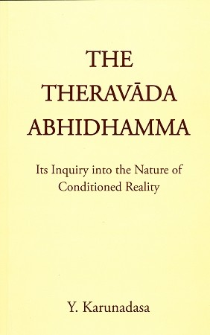
Abhidharma - Wikipedia
A-tì-đạt-ma – Wikipedia tiếng Việt
Xem thêm:
- Câu-xá luận – Wikipedia tiếng Việt
- Abhidharmakośa-bhāsya - Wikipedia
- Trạng thái tâm - Vi diệu pháp - TK Giác Chánh
- Sự Hình Thành Của A Tỳ Đạt Ma - Thích Thiện Siêu

VIDEO
- Vi Diệu Pháp
- Vi Diệu Pháp - HT Viên Minh Giảng
- Sư cô Tâm Tâm: Khái quát về Vi diệu pháp
- Hiểu biết đúng đắn về Vi Diệu Pháp - HT Pháp Tông
- Vi Diệu pháp có phải do đức Phật thuyết – HT. Pháp Tông

1.3. Pháp trong Vi Diệu pháp.
Đức Phật nói: Tất cả pháp đều Vô ngã (= không có thực thể). Tất cả pháp là những gì?
1- Theo Vi Diệu pháp của Phật giáo Nguyên thủy, mọi sự vật hiện tượng trong vũ trụ được bao gồm trong 202 pháp, gồm :
(1) 28 Sắc pháp, (2) 121 Tâm pháp, (3) 52 Tâm sở hữu pháp, (4) 1 Vô vi pháp [= Niết-bàn: Là trạng tướng tịch tịnh, chấm dứt sự sinh diệt của Danh Sắc].
Hoặc:
(1) 28 Sắc pháp, (2) 89 Tâm pháp, (3) 52 Tâm sở hữu pháp, (4) 1 Vô vi pháp.
2- Theo Vi Diệu pháp của Câu-xá tông (A-tì-đạt-ma Câu Xá luận 阿毗達磨俱舍論; S: Abhidharmakośa-bhāsya), mọi sự vật hiện tượng trong vũ trụ được bao gồm trong 75 pháp sau:
(1) 11 Sắc pháp, (2) 1 Tâm pháp, (3) 46 Tâm sở hữu pháp, (4) 14 Tâm bất tương ưng hành pháp, (5) 3 Vô vi pháp. (*)
3- Theo Bách pháp 百法 của Pháp Tướng tông, mọi sự vật hiện tượng trong vũ trụ được bao gồm trong 100 pháp, gồm 5 loại như sau:
(1) 11 Sắc pháp, (2) 8 Tâm pháp, (3) 51 Tâm sở hữu pháp, (4) 24 Tâm bất tương ưng hành pháp, (5) 6 Vô vi pháp. (*)
Không như các giáo lý thống nhất từ tạng Kinh, giáo lý Vi Diệu Pháp, (Tam, Tứ) Pháp Ấn, (Lục, Thập) Ba-la-mật, ... không thống nhất, cho thấy rằng đây là những giáo lý được các Tổ về sau chế tác thêm, để phần nào thích nghi với hoàn cảnh hoằng pháp, mà kẻ hậu học nên quán xét kỹ khi chọn lọc để tiếp thu.
-----------
(*) Chú thích:
Tâm bất tương ưng hành pháp (心不相應行法; S: viprayyuktas saṃskārāh, citta-viprayukta-dharma): Đây là những hoạt động không thuộc (nhưng có liên hệ với) tâm, tâm sở, hay sắc pháp.

1.4. Khái niệm về Tâm pháp và Tâm sở hữu pháp.
Theo Phật giáo Nam truyền, Chân đế pháp bao hàm Hữu vi pháp và Vô vi pháp (Xin xem ở mục 2. kế tiếp). Tâm pháp thuộc Hữu vi pháp thường được gọi là Tâm vương, và Tâm sở hữu pháp thuộc Hữu vi pháp thường được gọi là Tâm sở (xin xem mục từ Chân đế bên dưới). Tâm vương như nước để nấu, còn Tâm sở như các chất liệu để nấu thành món ăn.
Đối với Ngũ uẩn, Tâm pháp và Tâm sở hữu pháp được xác định như sau:
- Tâm pháp: Là nội dung của Thức uẩn gồm 6 loại Tâm pháp – Nhãn thức, Nhĩ thức, Tỷ thức, Thiệt thức, Thân thức, và Ý thức. Tất cả 6 loại Tâm pháp này được chi tiết hóa thành 121 loại (Xin xem mục Phân loại Tâm theo cảnh).
- Tâm sở hữu pháp: Là nội dung cùa Thọ uẩn, Tưởng uẩn và Hành uẩn gồm tổng 52 Tâm sở, trong đó có 1 Tâm sở Thọ (P: Vedanā) thuộc Thọ uẩn, 1 Tâm sở Tưởng (P: Saññā) thuộc Tưởng uẩn, và 50 Tâm sở Hành (P: Saṅkhāra) thuộc Hành uẩn là 50 Tâm sở tạo nghiệp; Tâm sở Hành còn gọi là Tâm sở Tác ý (P: Cetanā), là Tâm sở quan trọng nhất trong các Tâm sở.
Tâm vương luôn luôn xuất hiện cùng với các Tâm sở, nên ngoài sự biết đơn thuần của Tâm vương, còn kèm theo các Tâm sở khác, làm thành sự biết đầy đủ và đa dạng.
Thí dụ như khi nhìn thấy một vật (Tâm vương), ta nhận ra đó là vật gì bởi hình dáng, màu sắc, đặc tính, tên v.v... (Tâm sở). Đó là nhờ Tâm sở Tưởng có mặt. Tâm sở Tưởng ôn lại quá khứ để nhận biết thêm về đối tượng hiện tại. Đồng thời lúc đó còn có Tâm sở Thọ, đánh giá sự vật qua kinh nghiệm từ trước để biết vật đó dễ chịu, khó chịu, dễ nghe, khó nghe, khiến ta có cảm thọ lạc hay cảm thọ khổ hoặc có cảm thọ không lạc không khổ (vô ký). Cũng đồng thời lúc đó có một Tâm sở mang đặc tính phản ứng khởi sinh đó là Tâm sở Hành; nếu đối tượng đưa đến cảm thọ lạc thì có sự nắm giữ nên Tâm sở Tham đi kèm; nếu đối tượng đưa đến cảm thọ khổ thì có sự từ chối nên Tâm sở Sân đi kèm.
Tính chất của Tâm và Tâm sở gọi là Pháp tính (P: Sabhāvadhamma; E: Principle of nature → lý tự nhiên) được xét tới như sau:
- Tính chất của Tâm :
1. Trạng thái (P: lakkhaṇa): Biết cảnh (P: ārammaṇavijjānanalakkhaṇāṃ).
2. Phận sự (P: rasa) : Hướng đạo cho Tâm sở (P: pubbaṃgamarasaṃ).
3. Thành tựu (P: paccupaṭṭhāna): Nối liên tiếp nhau (P: sandahana-paccupatthā-naṃ).
4. Nhân gần (P: padaṭṭhāna → Nhân cần thiết): Có Danh và Sắc (P: nāmarūpa padaṭṭhānaṃ).
- Tính chất của Tâm sở :
1- Trạng thái (P: lakkhaṇa): Nương dựa vào Tâm (P: cittanissata).
2- Phận sự (P: rasa): Không buông lìa Tâm (P: aviyogupādana).
3- Thành tựu (P: paccupaṭṭhāna): Cùng một cảnh với Tâm (P: ekārammaṇa).
4- Nhân gần (P: padaṭṭhāna → Nhân cần thiết): Có sự hiện hữu của Tâm.
Tâm sở tuy nương vào Tâm để sinh lên, nhưng Tâm sở có vai trò quan trọng hơn Tâm. Bốn ý nghĩa của Tâm sở ở trên là nói chung cho các Tâm sở, mỗi Tâm sở lại có bốn ý nghĩa riêng.
Thí dụ:
1. Bốn ý nghĩa của Tâm sở Xúc (P: Phassa) là:
- Trạng thái : Đụng chạm (P: phussanalakkhaṇo) với cảnh và vật.
- Phận sự : Cách tiếp xúc (P: saṅghattanaraso) giữa tâm, cảnh và vật.
- Thành tựu : Hội hợp (P: sannipātapaccupatṭhāno) giữa tâm, cảnh và vật.
- Nhân gần : Có cảnh hiện bày (P: āpātagatam’sayapadaṭṭhāno).
2. Bốn ý nghĩa của Tâm sở Tưởng (P: Saññācetasika) là:
- Trạng thái : Nhớ lại hay nhớ trùng (P: sañjā nanalakkhanā).
- Phận sự : Làm cho tưởng lại điểm Duyên khởi (P: punasañjānapaccava nimitta kārana rasā).
- Thành tựu : Khắng khít tưởng trùng như trước (P: yathā gayha nimittabhinivesa paccupaṭṭhā).
- Nhân gần : Có cảnh hiện như trước hay đang hiện (P: yathā upatthita visaya padaṭṭhānā).

2. Tục đế pháp – Chân đế pháp.
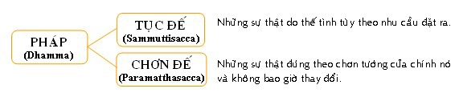
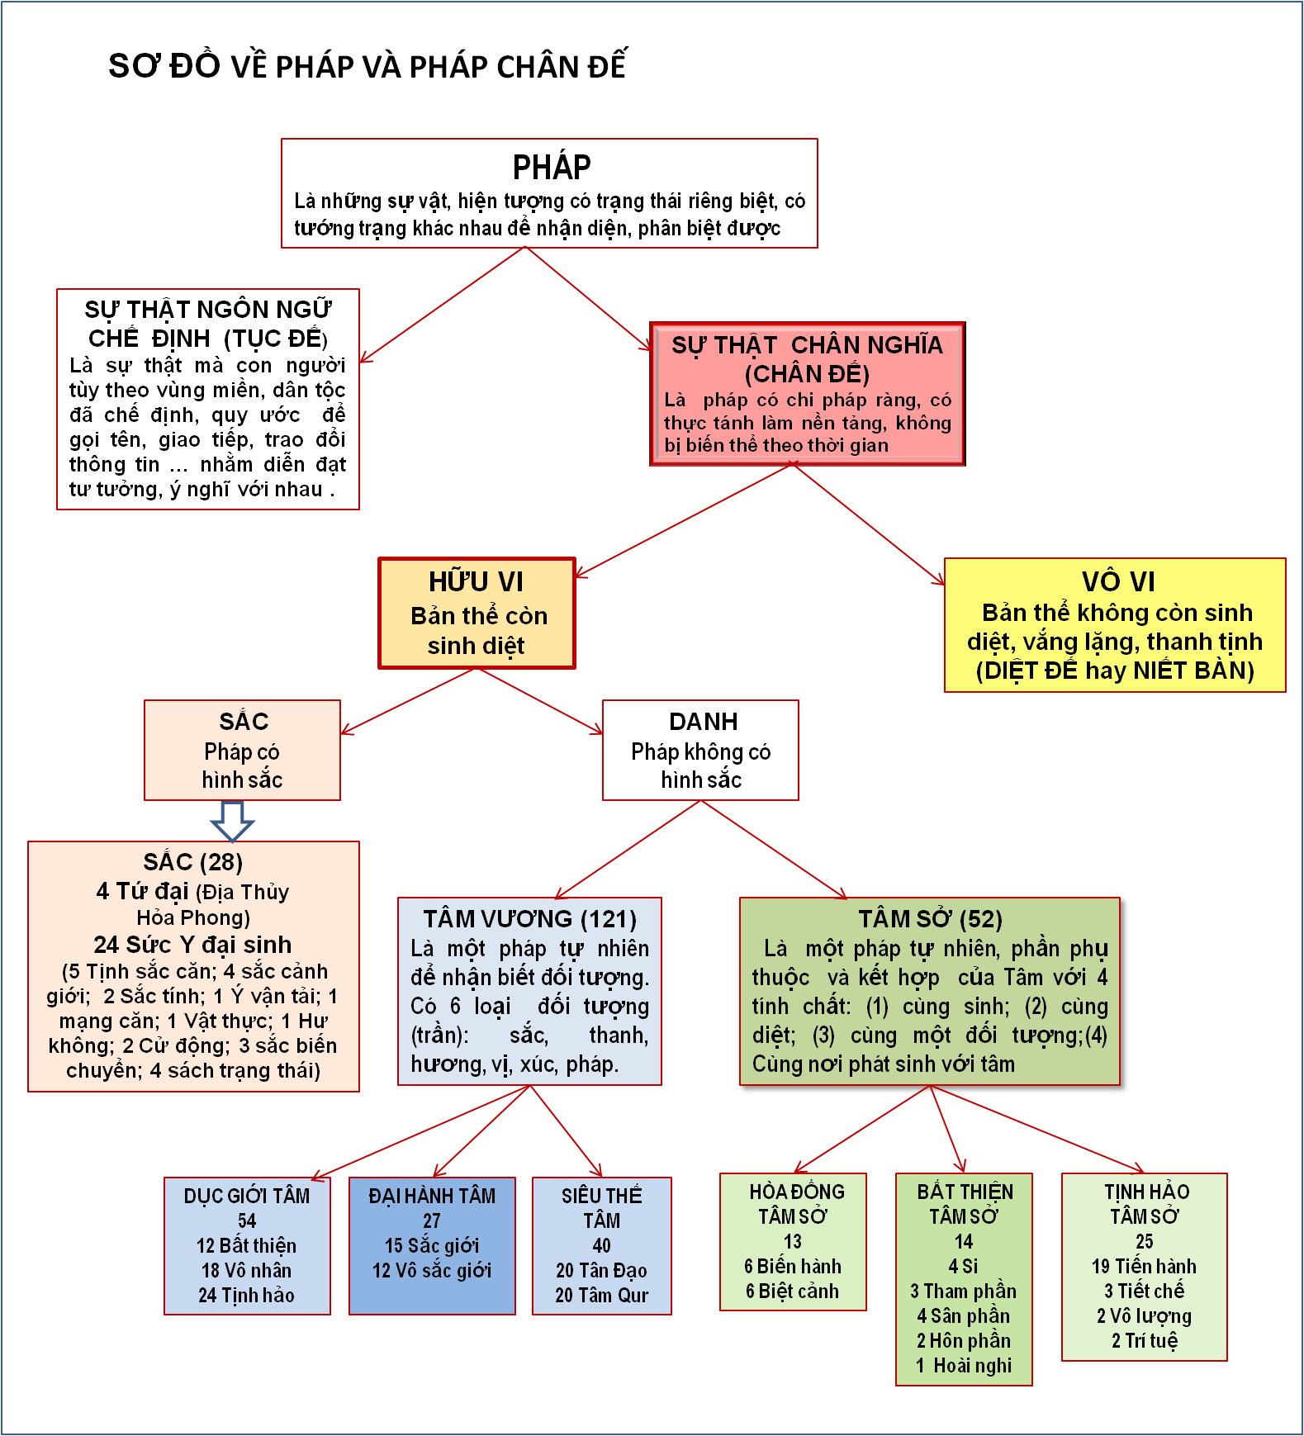
2.1. Tục đế pháp (P: Sammuti-sacca dhamma).
Tục đế (俗諦; P: Sammuti-sacca, Paññatti-sacca, Vohara-sacca; S: Saṃvṛtti-satyatva, Saṃvṛti-satya, Prajñapti-satya; E: Relative truth, Conventional truth; F: Vérité relative), trong đó:
- Tục 俗: Là thế phàm.
- Đế 諦: Là lẽ thật.
Theo đó:
1. Tục đế được gọi là Chân lý quy ước hay Chân lý tương đối có giá trị trong đời sống bình thường từ các hiện tượng do Duyên khởi tạo nên, không tồn tại thật sự.
2. Tục đế còn gọi là Thế đế 世諦, Thế tục đế 世俗諦, ... có nghĩa là những gì mà người thường đồng ý với nhau nhằm phân biệt sự vật, là sự thật của thế tình, sự thật của ngôn từ nhằm để bày tỏ khái niệm (= ý niệm chung) các sự vật. Bấy giờ, Không tính là phương tiện phá chấp thủ Hữu tính.
Tục đế còn được dịch:
- Chế định 制定: Ngôn từ đặt ra để xác nhận sự vật gì đó.
- Mặc ước = Quy ước 規約: Ngôn từ đặt ra để quy định sự vật gì đó.
- Thi thiết 施設: Ngôn từ đặt ra để diễn đạt các sự vật gì đó.
3. Tục đế được xem là lẽ thật của sự vật được xác định bằng cái biết của 5 giác quan và lý trí, gọi chung là “lục thức = tâm thức” hay tri giác. Cái biết về lẽ thật này có một hấp lực tuyệt đối trên sự kiện. Có thể xem trạng thái của con người bấy giờ tạm gọi là tỉnh thức [= tri thức, thức tri (識知; P: Vijanati) : Là kiến thức, tức cái biết từ khái niệm chế định trên sự vật].
Ví dụ:
– Món đồ này trông đẹp (hay xấu).
– Bài nhạc này nghe hay (hay dở).
– Có tiền thì hạnh phúc, không tiền thì khổ đau …
Quán niệm theo lối tư duy này, tâm thức sẽ dần biến hiện thành tâm tham đắm chiếm đoạt hay tâm sân hận loại trừ. Lối sống này có thể tạm gọi là do động lực sai lầm dẫn dắt, đó là mê nghiệp.
Tục Ðế được chia ra làm hai loại:
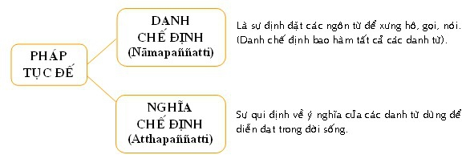
Trong xã hội con người, người ta quy định vật này vật kia, người này người kia để dễ phân biệt như nhà lầu, xe hơi, ông A, bà B ...v.v... thì gọi là danh chế định (= danh xưng). Khi nói đến danh chế định thì người ta liền liên tưởng đến vật được miêu tả thì gọi là nghĩa chế định.
Ví dụ 1: Như nói đến trái chanh là nói đến một vật, một pháp hiện hữu (= Chân; P: Paramattha), tên gọi trái chanh là danh chế định, và hình ảnh trái chanh hiện lên trong đầu là nghĩa chế định, cả hai đều là pháp chế định (= Tục; P: Paññatti).
Ví dụ 2: Chữ "giận" là ngôn ngữ, là danh chế định. Khi nói đến "giận" là hình dung đến một cơn giận đã xảy ra trong quá khứ thì gọi là nghĩa chế định; cả hai là sự thật Tục đế. Còn ngay lúc mà ta đang sân giận tức là cơn giận đang hiện hữu là sự thật Chân đế.
Khi hành thiền thì ngay thực tại không có giận, nhưng cứ nghĩ đến chuyện hôm qua mình giận ai đó, rồi nhớ đến trạng thái giận như thế nào thì hình ảnh giận chỉ là Tục đế (Khái niệm) mà thôi.
Cho nên có thể nói Chân Đế là bản thể, là thực tính của Tục Đế.
1) Danh chế định (P: Nāmapaññatti) được phân ra làm sáu loại nhằm phân biệt một sự vật thật cụ thể hay trừu tượng:
1. Danh chân chế định (P: Sāvijjamāna paññatti): Là những từ dùng để diễn đạt chỉ tính chất chung của các pháp Chân đế.
Thí dụ: Tâm, Sở hữu tâm, Sắc pháp, Thọ, Tưởng, Hành, Thức, Xứ, Giới, Ðế, Niết-bàn …
2. Phi danh chân chế định (P: Avijjamāna paññatti): Là những từ giả lập dùng để diễn đạt phân biệt các pháp Tục đế.
Thí dụ: Cái nhà (là tập hợp hiệp thành từ nhiều yếu tố cấu kiện), con gà, tôi (là tập hợp ngũ uẩn), Chư thiên, Ma vương …
3. Danh chân chế định + Phi danh chân chế định (P: Vijjāmāna avijjāmāna paññatti): Là những từ ghép, từ trước chỉ sự vật có thật (pháp Chân đế), từ sau chỉ sự vật theo giả lập để phân biệt (pháp Tục đế).
Thí dụ: Tâm tôi (tâm thì có, còn tôi thì không có), Tiếng radio, Mùi sầu riêng … Bấy giờ Tâm, Tiếng, Mùi là những từ chỉ sự vật chung nhất có thật (pháp Chân đế), còn tôi, radio, sầu riêng là những từ chỉ sự vật theo qui ước giả lập (pháp Tục đế).
4. Phi danh chân chế định + Danh chân chế định (P: Avijjāmāna vijjāmāna paññatti): Là những từ ghép, từ trước chỉ sự vật theo giả lập (pháp Tục đế), từ sau chỉ sự vật thật (pháp Chân đế).
Thí dụ: Tôi sân, nó có tâm tham … Tôi, nó là giả danh; sân, tâm tham là những trạng thái có thật.
5. Danh chân chế định + Danh chân chế định (P: Vijjāmāna vijjāmāna paññatti): Là những từ ghép, từ trước và từ sau đều chỉ những sự vật thật (pháp Chân đế).
Thí dụ: Tâm Tham, Nhãn Thức, Thọ Lạc … thì Tâm, Tham, Nhãn, Thức, Thọ, Lạc đều là những sự vật chung nhất. Đây là những từ dùng để diễn đạt pháp Chân Ðế.
6. Phi danh chân chế định + phi danh chân chế định (P: Avijjāmāna avijjāmāna paññatti): Là những từ ghép, trong đó từ trước và từ sau đều chỉ những sự vật theo giả lập. Những từ này chỉ là giả danh theo pháp Chân đế mặc dù đối với pháp Tục đế chúng hoàn toàn thật.
Thí dụ: nhân loại, thiên hạ, trời đất, cha con, ông cháu, nhà tôi, xe tôi ... là những từ đó diễn đạt những sự vật không có thật.…
2) Nghĩa chế định (P: Atthapaññatti) gồm có bảy loại như sau nhằm diễn tả một sự vật ở mặt ý nghĩa:
1. Hình thức chế định (P: Santhānā paññatti): Là những từ dùng để diễn đạt tính chất của sự vật.
Thí dụ: Như núi cao, biển rộng, hố sâu, sông dài, bàn tròn, người lanh lẹ, ….
2. Hiệp thành chế định (P: Samūha paññatti): Là những từ chỉ các sự vật hiện hữu bởi sự tập hợp của nhiều vật khác nhau.
Thí dụ: Như nhà (sự kết hợp bởi rui, mè, kèo, cột …), xe (sự kết hợp bởi sườn, bánh, tay lái, …), gia đình (sự kết hợp bởi cha, mẹ, con cái …), người (sự kết hợp của ngũ uẩn), cái bàn, cái ghế, quốc gia ...
3. Chúng sinh chế định (P: Satta paññatti): Là những từ dùng để chỉ những sinh vật có thức tính, mạng căn.
Thí dụ: Như Người, Trời, Tiên, Phật, … Phân tích ra thì tất cả chúng sinh có thức tính đều có ngũ uẩn, nhưng vì có những đặc tính hình dáng giống nhau mà phân biệt người, loài vật, chư thiên ...
4. Phương hướng chế định (P: Disā paññatti): Là những từ dùng để diễn đạt về phương hướng như Ðông, Tây, Nam, Bắc, trên, dưới ...
Thí dụ: Người ở Saigon thì Hà Nội là hướng Bắc, Cần thơ là hướng Nam... Còn như người ở Huế thì Hà Nội là hướng Bắc, và Saigon là hướng Nam...
5. Thời gian chế định (P: Kāla paññatti): Là những từ dùng để chỉ một thời điểm nào đó như buổi sáng, buổi tối, Xuân, Hạ, Thu, Ðông, …
Thí dụ: Như người ta lấy 1 vòng quay trái đất tính 24 giờ (1 ngày 1 đêm)...
6. Hư không chế định (P: Ākāsa paññatti): Là những từ dùng để diễn tả những chỗ trống, kẻ hở, hư không.
Thí dụ: Như hang, hố, huyệt, ao, đầm, ...
7. Hình tướng chế định (P: Nimitta paññatti): Còn gọi là Tiêu Biểu chế định, là những từ diễn đạt một sự vật tiêu biểu, tượng trưng.
Thí dụ: Như lá cờ, quốc gia, bảng hiệu, … hay các đề mục tu Chỉ Tịnh như Ðất, Nước, Lửa, Gió, xanh, vàng, …
Không nên lầm tưởng là cứ mỗi từ trong danh chế định sẽ có một từ tương đương trong nghĩa chế định, mà phải hiểu rõ rằng các từ trong danh chế định nhằm diễn tả một sự vật thật dù cụ thể hay trừu tượng. Còn các từ trong nghĩa chế định thì nhằm diễn tả một sự vật ở mặt ý nghĩa, hay nếu đi chung với danh chế định thì nhằm bổ túc thêm ý nghĩa của danh chế định đó.
Thí dụ: Cái nhà trên phương diện Danh chế định thì nó thuộc về Phi Danh Chân chế định, nhưng theo Nghĩa chế định thì nó là Hiệp Thành chế định.
Tóm lại, mọi sự vật trong đời được diễn đạt bằng ngôn ngữ, để bày tỏ cho nhau được hiểu biết, bất cứ dưới hình thức nào, phương tiện nào đều là chế định. Ngay khi thuyết pháp để chuyển mê, khai ngộ, đức Phật cũng phải dùng pháp chế định của Tục Ðế để diễn đạt Chân Ðế. Vì thế hành giả cần phải biết rõ thế nào là Chân Ðế và thế nào là Tục Ðế để khỏi lầm lẫn trong việc tu tập.
1.2. Chân đế pháp (P: Paramattha-sacca dhamma).
Chân đế (真諦; P: Paramattha-sacca; S: Paramārtha-satya; E: Ultimate truth; F: Vérité ultime), trong đó:
- Chân 真: Là thật, không hư vọng.
- Đế 諦: Là lý thật, lẽ thật.
Theo đó:
Chân đế có nghĩa là lý thật, lẽ thật, là những gì dùng để bày tỏ Thực tại – sự thật hiện thực của mọi sự vật. Trong Vi Diệu pháp, Chân đế pháp cũng thưởng được gọi là Siêu lý pháp. Nói đến Siêu lý pháp là nói đến Danh và Sắc. Có ba Danh pháp là: Tâm (P: Citta), Tâm sở (P: Cetasika) và Niết-bàn (P: Nibbāna). Niết-bàn tuy chế định (P: paññatti) là Danh pháp, nhưng không có thực tính pháp (P: sabhāva dhamma), chỉ mượn ngôn từ để định đặt ra.
1. Chân đế được gọi là Chân lý tuyệt đối, Chân lý tối thượng mà bậc giác ngộ đã chứng nghiệm.
2. Chân đế cũng còn gọi là Thật đế 實諦, Đệ nhất nghĩa đế 第一義諦, Thắng nghĩa đế 勝義諦, Bản môn 本門, Chân như 真如, Chân tâm, Chân Không, Giác tánh... là cách nói trực nhận bản tính của mọi sự vật hiện tượng, vượt lên Hữu và Không hay vượt lên Hữu tính và Không tính, là chẳng thể nghĩ bàn.
Với ý nghĩa:
- Thật đế là thực, là không hư dối.
- Đệ nhất nghĩa đế là hợp với lẽ, là đúng với đạo lí.
- Thắng nghĩa đế (thắng 勝: vượt hơn – theo luận Đại Tỳ-bà-sa).
- Bản môn (bản 本: chính yếu, môn : cửa – theo Thiên Thai tông).
- Chân như (như 如 : không nhiễm ô).
3. Chân đế trong đạo Phật được xây dựng trên nền tảng chân lý Duyên khởi. Đây là nguyên lý nói lên sự hình thành và biến dịch mọi sự vật tâm lý hay vật lý.
Theo bộ thứ 7 (bộ đồ sộ và sâu xa nhất) của Vi Diệu pháp Nam truyền, thì cách phát biểu chân lý Duyên khởi này được gọi là luật Duyên Hệ Duyên hay luật Duyên Hệ. Đây là luật khách quan và tự nhiên, tinh vi bao trùm cả chúng sinh và vật vô tri, chi ly hơn hai luật Nghiệp báo và luật Duyên sinh là hai luật chỉ giải thích nguyên nhân và áp dụng cho chúng sinh chứ không áp dụng cho các vật vô tri. Luật Duyên Hệ Duyên giải thích như thế nào Vật chất này liên hệ đến Vật chất kia, hay liên hệ giữa các chúng sinh, hoặc Vật chất và Tinh thần (tức Sắc và Tâm) chứ không chỉ nói sự liên hệ giữa các chúng sinh mà thôi.
Luật Duyên Hệ Duyên không những giải thích hai sự vật liên hệ nhau mà còn giải thích chúng liên hệ với nhau như thế nào. Ví như luật Duyên sinh nói rằng: “Hai người này liên hệ nhau”, nhưng trong luật Duyên Hệ Duyên nói sâu hơn: “Họ liên hệ với nhau như thế nào”, chẳng hạn đó là liên hệ cha con, liên hệ anh em, liên hệ vợ chồng hay liên hệ bạn bè. Như vậy, trong liên hệ Duyên Hệ Duyên người ta hay dùng chữ Lực của Duyên (P: Paccaya Satti) để chỉ cho ta thấy nhiều chi tiết hơn trong nghiên cứu hai luật Nghiệp Báo và Duyên Sinh.
Các hệ quả của nguyên lý Duyên khởi này là Vô thường tính, Vô ngã tính, Không tính, Phật tính, Tự tính, Di-đà tự tính, … cũng là những Chân đế.
1) Xác định Chân đế:
Áp dụng của nguyên lý Duyên khởi cho các loài hữu tình, đặc biệt cấu tạo nơi con người, Chân đế có thể được xác định với những cảm nhận như sau:
1. Theo kinh nghiệm của giác quan.
Con người được cấu thành bởi 2 duyên là Tâm (= Danh 名 hay Danh pháp: là phần vô hình; P;S: nāma; E: name; F: nom) và Thân (= Sắc 色 hay Sắc pháp: là phần hữu hình; P;S: rūpa; E: form; F: forme). Chân đế là những gì ta có thể nhận biết qua sáu giác quan bằng cái thấy của mắt, cái nghe của tai, cái ngửi của mũi, cái nếm của lưỡi, cái xúc chạm của thân, cái suy tưởng của ý (não bộ).
Nói cách khác, mỗi chúng sinh có 12 xứ (處; P;S: ayatana; E: sphere, region; F: sphère), đó là sáu giác quan mắt, mũi, tai, lưỡi, thân, ý và sáu đối tượng tương thích cho mỗi giác quan sắc, thinh, hương, vị, xúc. pháp. Mười hai xứ là Chân đế vì chúng ta có thể kinh nghiệm được chúng và biết chúng một cách trực tiếp, nhưng để cho đơn giản, nên thường được gọi chung là Danh-Sắc. Để kinh nghiệm Danh và Sắc là sự thật tuyệt đối, hành giả cần thông qua việc thực hành thuần thục thiền Quán.
2. Theo mục tiêu phá kiến chấp về bản ngã.
Con người được cấu thành bởi 5 duyên là Ngũ uẩn [五蘊; P: panca-khandha; S: panca-skandha; E: The five aggregates; F: Cinq agrégats). Năm uẩn là nhận thức Chân đế với 8 duyên gồm:
Danh = Thọ + Tưởng + Hành + Thức (= Tâm: phần vô hình)
Sắc = Đất + Nước + Gió + Lửa (= Thân: phần hữu hình).
Sắc với 4 duyên gọi là Tứ đại (四大; P: Cattāri mahabhūta; S: Catvāri mahabhūta; E: The four great elements), bốn duyên này cũng là thực tại tuyệt đối – Chân đế:
- Đất (地; P: Paṭhavī; S: Pṛthivī; E: Earth): Thể rắn.
- Nước (水; P: Apo; S: Āpas; E: Water): Thể lỏng.
- Gió (風; P: Vāyo; S: Vāyu; E: Wind): Thể khí.
- Lửa (火; P: Tejo; S: Teja; E: Fire): Thể plasma.
3. Theo mục tiêu phá tà kiến về một đấng tạo hóa.
Con người được cấu thành bởi 12 duyên (Thập Nhị Nhân Duyên), cũng được chia thành hai phần: phần vô hình và phần hữu hình.
Lẽ thật của sự vật là Chân đế được xác định bằng cái thấy biết vượt lên tâm thức (thấy biết phân biệt), tạm gọi đó là tâm trí hay giác ngộ. Cái biết về lẽ thật này có một hấp lực tương đối trên sự kiện. Có thể xem trạng thái của con người bấy giờ tạm gọi là tỉnh giác [= tri kiến, tuệ tri (慧知; P: pajānāti): Là nhận thức trực tiếp bản chất thực của sự vật trong thiền tuệ].
Thí dụ:
– Món đồ này trông không thực đẹp (hay thực xấu).
– Bài nhạc này nghe không thực hay (hay thực dở).
– Có tiền thì có thể hạnh phúc hay khổ đau, không tiền thì có thể hạnh phúc hay khổ đau …
Quán niệm theo lối tư duy này, tâm thức sẽ dần biến hiện thành tâm trí, nghĩa là tâm không hướng theo chiều tham đắm hay sân hận. Lối sống này có thể tạm gọi là do động lực sáng suốt, dẫn dắt đến tuệ nghiệp.
Nói chung, cái thấy – cái nghe – cái ngửi – cái nếm – cái xúc – cái tư duy (còn gọi là 6 tính) của người mê hay người ngộ trong đời sống đều cùng một khởi điểm như nhau về vật lý-sinh lý. Nhưng người mê với cái thấy biết là tâm thức tự ràng buộc (nghĩa là cái biết bị điều kiện hóa), theo đó mà kết quả là nội tâm ngày một bất an; trái lại, người ngộ với cái thấy biết là tâm trí vượt thoát thì không phải dính mắc, do đó mà nội tâm ngày một bình ổn, tốt hơn trước mọi chuyển biến của mọi sự vật (như còn-mất về danh-lợi-tình, về sinh-tử … chẳng hạn).
4. Theo phân tích của Vi Diệu Pháp – Thực tính pháp (P: Sabhāva dhamma).
Chân đế trong đạo Phật ngoài việc trình bày theo Duyên khởi (P: Paṭiccasamuppāda) nói trên, còn được trình bày theo Vi Diệu Pháp, và gọi là Thực tính pháp. Có 4 Thực tính pháp sự thật tuyệt đối (thực tại) của các pháp:
1. Tâm = Tâm vương (心王; P;S: Citta): Thành phần tri giác của chúng sinh.
2. Tâm sở = Sở hữu tâm (心所; P: Cetasika; S: Caitasika): Thành phần phụ thuộc của tâm, xác định ý nghĩa của tâm.
3. Sắc pháp (色法; P;S: Rūpa): Thành phần vật chất vô tri.
4. Niết-bàn (涅槃; P: Nibbāna; S: Nirvāṇa): Thể tính tịch tịnh, vượt lên sự sinh diệt của Danh Sắc.
Trong đó:
Tâm và Tâm sở là những thực thể vô hình, được gọi là Danh pháp hay Danh (P;S: Nāma), đối lại với Sắc pháp hay Sắc (P;S: Rūpa) là thực thể hữu hình. Danh và Sắc thuộc về thành phần do Duyên khởi nên được gọi là Chân đế hữu vi = Hữu vi pháp (P: Saṅkhāra; S: Saṃskāra). Trái lại Niết-bàn là sự tịch tịnh, không phải là pháp bị tạo, nên được gọi là Chân đế vô vi = Vô vi pháp (P: Asaṅkhāra; S: Asaṃskāra).
Thực tại vũ trụ không rỗng không như một số tôn giáo chủ trương, nó chỉ rỗng không Tự ngã hay Linh hồn. Thực tính pháp gồm có Danh và Sắc, với Danh được chia làm ba phần, như biểu đồ dưới đây:
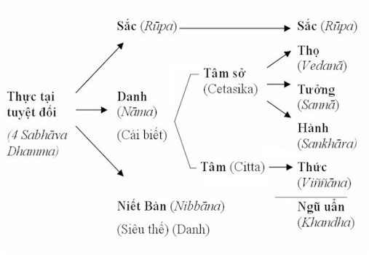
Bốn yếu tố của thực tại tuyệt đối là Sắc (P: Rūpa), Tâm (P: Citta), Tâm sở (P: Cetasika), Niết-bàn (P: Nibbāna). Cả bốn yếu tố này đều là Pháp hiện tại (P: Paccuppañña dhamma), là Thực tính pháp, nhưng chúng ta không phải lúc nào cũng thấy được nó.
Ba yếu tố đầu là Sắc, Tâm và Tâm sở là các Pháp hiệp thế (= Pháp thế gian; P: Lokiya-dhamma). Sắc trong pháp hành chỉ là đối tượng "vô tri". Danh vừa là chủ thể, vừa là đối tượng, như danh thấy, danh nghe v.v... Ðây là những), còn nằm trong vòng luân hồi.
Niết Bàn là đối tượng của sát-na Tâm đạo (P: Maggacitta) và Tâm quả (P: Phalacitta). Chính Tâm đạo diệt phiền não. Trong lãnh vực Hiệp thế, Chánh niệm - Tỉnh giác (P: Sati - Sampajjañña) là tuệ vipassanā. Trong Siêu thế, Chánh niệm - Tỉnh giác trở thành Tâm đạo. Thực ra Tâm đạo ở đây muốn nói đến sự hoàn tất con đường - Ðạo trí (P: Magga-ñāṇa), Tuệ thứ mười bốn trong mười sáu Tuệ minh sát. Niết Bàn là Pháp Siêu thế (P: Lokuttara-dhamma), nằm ngoài năm uẩn.
Có hai loại hiện tại (P: paccuppañña), đó là, Pháp hiện tại (P: Paccuppañña-dhamma) và Sát-na hiện tại (P: Paccuppaññārammana).
- Ở pháp hiện tại, Danh-Sắc sinh diệt rất nhanh. Chúng ta không thấy được hiện tượng này vì bị phiền não che án. Chỉ có Sắc ngồi, Sắc đứng, Danh thấy, Danh nghe,... chứ không phải "chúng ta ngồi", "chúng ta nghe",... Ðây là pháp hiện tại, nó hiện hữu cho dù chúng ta có thấy hay không, ở mọi nơi mọi lúc nó đều hiện hữu như vậy.
- Ở sát-na hiện tại, Danh-Sắc được thấy ở một thời điểm độc lập với ý muốn của chúng ta. Khi thực hành, chúng ta dùng pháp hiện tại và nó sẽ phát triển thành sát-na hiện tại. Muốn có sát-na hiện tại, chánh niệm - tỉnh giác phải trực nhận Danh-Sắc trong sát-na hiện tại, tức là ba đối tượng (Sắc, Tâm, Tâm sở) được thấy mà không có phiền não. Danh-Sắc là những đối tượng minh sát cho đến khi phát sinh Tuệ thứ mười hai (Thuận thứ tuệ; P: Anuloma-ñāṇa). Lúc này, Niết-bàn trở thành đối tượng của Tâm đạo và Tâm quả, hành giả đạt đến trạng thái Siêu thế.
Danh-Sắc được quán sát ở sát-na hiện tại có thể là thiện (P: kusala), hay bất thiện (P: akusala) hay vô ký (P: abyakata), nhưng nhất thiết phải là một trong bốn nền tảng Chánh niệm (tức Thân, Thọ, Tâm, Pháp).
Vipassanā chỉ được thực hành khi phiền não có mặt (bậc A-la-hán không còn phiền não, không cần hành vipassanā). Chẳng hạn, khi nghe một âm thanh, phiền não (vô minh) khiến chúng ta nghĩ rằng "chúng ta nghe", lúc đó, vipassanā nhắc chúng ta rằng đó là "danh nghe", đồng thời tẩy trừ phiền não.
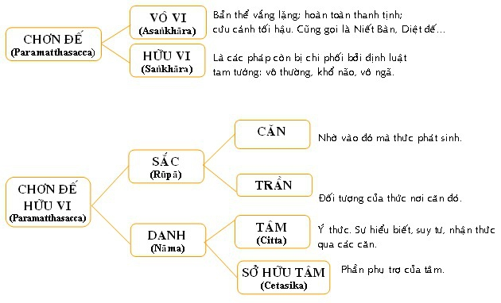
2) Bản chất thực của Tâm vương Tâm sở và Sắc.
Theo phân tích bên trên, có thể thấy rằng cái mà ta gọi là Tâm hay Tâm vương và Sở hữu tâm hay Tâm sở, Sắc nơi con người là những sản phẩm hình thành từ Ngũ uẩn. Do đó, bản chất thực của Tâm và Sở hữu tâm hay Tâm vương và Tâm sở, và Sắc chính là bản chất thực của Ngũ uẩn, là Duyên khởi, nghĩa là Tâm vương Tâm sở và Sắc là các pháp hữu vi Vô ngã (không là các thực thể) vậy.
1. Hữu vi pháp (有爲法 → Pháp hữu vi; P: Saṇkhata-dhamma; S: Saṃskṛta-dharma; E: conditioned dharma): Còn gọi là Thế gian pháp, là các pháp giả tạm, nhất thời do các duyên tạo tác – tức không có thực thể (= Vô ngã) và luôn biến đổi (= Vô thường).
Hữu vi pháp hàm ý rằng mọi sự vật hiện tượng hình thành do các Duyên tương tác, chịu ảnh hưởng lẫn nhau, chúng luôn sinh khởi, biến dịch và hoại diệt – nghĩa là bị chi phối bởi các tướng Thành Trụ Hoại Không, Sinh Trụ Dị Diệt, hay Sinh Lão Bệnh Tử; chúng có hình tướng, số lượng, có thể suy lường và dùng lời nói văn tự diễn tả được.
Vì thế nên tất cả các Hữu vi pháp đều Vô ngã và Vô thường, không có tự tính (= Không tính). Khi con người chấp mắc vào pháp hữu vi sẽ dẫn đến khổ não.
Trong kinh Tăng Chi Bộ, chương 3, Ba Pháp, Phẩm nhỏ (47) có ghi:
“Này các Tỷ-kheo, có ba tướng hữu vi cho các pháp hữu vi. Thế nào là ba?
Sinh được trình bày rõ, Diệt được trình bày rõ, Biến dị khi đang trú được trình bày rõ. Có ba tướng hữu vi này cho các pháp hữu vi”.
Trong kinh Đại Bát Niết Bàn (bằng tiếng Anh và tiếng Pali), đức Phật dạy "Này các đệ tử: Các pháp hữu vi là vô thường, hãy tinh tấn, chớ có phóng dật." (P: "handa'dāni bhikkhave āmantayāmi vo, vayadhammā saṅkhārā appamādena sampādethā ti")
Trong kinh Kim Cương Bát-nhã Ba-la-mật-đa (Kim cương tứ cú) có ghi:
一切有爲法。 Nhất thiết hữu vi pháp
如夢幻泡影 Như mộng huyễn bào ảnh
如露亦如電。 Như lộ diệc như điện
應作如是觀 Ưng tác như thị quán.
Các pháp hữu vi ấy
Như chiêm bao huyễn mị
Bọt bèo bóng chớp mù
Nên tưởng đều như vậy.
2. Vô vi pháp (無爲法 → Pháp hữu vi; P: Asaṅkhata-dhamma; S: Asaṁskṛta-dharma; E: Unconditioned dharma): Là các pháp không do các Duyên cấu thành, không bị lệ thuộc vào Nhân Duyên, không có hình tướng và số lượng, chẳng thể suy lường và dùng lời nói diễn tả được.
Vô vi pháp là thực tại (= chân lý) không do các Duyên hình thành, mang tính vô hạn định, vượt không gian và thời gian của mọi hiện tượng sinh-diệt, vượt lên mọi phân biệt đối đãi nhị nguyên làm nội tâm dính mắc. Pháp hữu vi thì dụng trên thể; Vô vi pháp thì thể trên dụng. Vô vi pháp còn gọi là chân Niết-bàn (涅槃; P: Nibbāna; S: Nirvāṇa), là Pháp thân, là Phật tính ...
1. Không sinh không diệt: Pháp hữu vi thì nhờ nhân duyên sinh, nên có sinh, có diệt. Pháp vô vi không nhờ nhân duyên sinh, nên không sinh diệt.
2. Không được không mất: Pháp hữu vi có tăng có giảm. Tăng gọi là được, giảm gọi là mất. Ở Thánh không tăng, ở phàm không giảm, nên gọi là không được không mất.
3. Không kia không đây: Pháp hữu vi có ta, người khác nhau. Pháp vô vi, chư Phật giống nhau, nên gọi là ba đời mười phương Phật đều có cùng một Pháp thân (= gốc Chân lý), nên không kia không đây.
4. Không đi không đến: Pháp hữu vi có quá khứ, hiện tại, vị lai, trong một sát-na có đủ ba đời biến hóa không ngừng. Vô vi pháp thông suốt cả ba đời, thường tại không thay đổi, nên gọi không đi không đến.
Vô vi pháp quán sát Duyên khởi tính (= Vô thường tính và Vô ngã tính) của các Duyên (Chân đế), khác với Hữu vi pháp quán sát quan hệ Nhân Quả của các Duyên (Tục đế), mang tính phân biệt đối đãi như sinh-diệt, tạo tác-được tạo tác, ảnh hưởng-bị ảnh hưởng với những hạn định phụ thuộc.
Trong kinh Tăng Chi Bộ, chương 3, Ba Pháp, Phẩm nhỏ (47), có ghi:
“Này các Tỷ-kheo, có ba tướng vô vi cho các pháp vô vi. Thế nào là ba?
Sinh không được trình bày rõ, diệt không được trình bày rõ, sự biến dị khi đang trú không được trình bày rõ. Có ba tướng vô vi này cho các pháp vô vi”.
Trong Câu Xá Luận (倶舍論) có nêu ra 3 loai Vô vi pháp là Hư Không (虛空), Trạch Diệt (擇滅) và Phi Trạch Diệt (非擇滅).
Trong Du Già Sư Địa Luận (瑜伽師地論) thì đưa ra 8 loại Vô vi pháp là Hư Không (虛空), Phi Trạch Diệt (非擇滅), Trạch Diệt (擇滅), Thiện (善), Bất Thiện (不善), Vô Ký Pháp (無記法), Chân Như (眞如), Bất Động Tưởng Thọ Diệt (不動想受滅).
Theo Thiền Tông khi dùng từ này không có nghĩa là không làm gì cả, mà hết thảy các hành vi đều tự do, tự tại, không trở ngại, giống như cá lội trong nước, chim bay trên không, chẳng lưu lại vết tích nào.
Trong Chứng Đạo Ca (証道歌) của Vĩnh Gia Huyền Giác (永嘉玄覺, 675-713) có đoạn rằng: “Quân bất kiến, tuyệt học vô vi nhàn đạo nhân, bất trừ vọng tưởng bất cầu chân * 君不見、絕學無爲閑道人、不除妄想不求眞 * Bạn có thấy chăng, người nhàn đạo vô vi chẳng còn học gì nữa, chẳng trừ bỏ vọng tưởng mà cũng không tìm cầu cái chân thật”.
Thiền Sư Pháp Thuận (法順, ?-991) của Việt Nam có bài thơ rằng: “Quốc tộ như đằng lạc, nam thiên lí thái bình, vô vi cư điện các, xứ xứ tức đao binh * 國祚如藤絡、南天裏太平、無爲居殿閣、處處息刀兵 * Vận nước như dây quấn, trời nam trọn thái bình, vô vi nơi điện gác, chốn chốn hết đao binh.”
Theo Lão Trang thì “Vô vi” có nghĩa là y cứ theo quy luật tự nhiên mà sống. Con người không nên sống theo tư dục (lòng ham muốn của mình), mà hãy sống theo Đạo (= Chân lý), đó là những quy luật tự nhiên như được trình bày ở Kinh Dịch, đó là Luật ứng cầu 應求, Luật tích tiệm 積漸 [Xin xem Chân lý]. Vô vi được xem là gồm nắm tất cả bộ sách Đạo Đức Kinh:
- “Đạo thường vô vi nhi vô bất vi * 道 常 無 為 而 無 不 為 * Đạo thường không làm gì; nhưng không gì không làm” [Vô vi là làm một cách âm thầm, vô danh, vô công, vô kỷ → quên mình].
- “Thị dĩ thánh nhân xử vô vi chi sự, hành bất ngôn chi giáo * 是 以 聖 人 處 無 為 之 事, 行 不 言 之 教 * Thánh nhân dùng Vô vi mà xử sự, dùng «vô ngôn» mà dạy dỗ.”
Hữu vi pháp gồm 201 pháp, được phân định theo Vi Diệu pháp của Phật giáo Nguyên thủy:
- Danh pháp (名法; P: Nāma-dhamma; S: Nāma-dharma): Với 121 Tâm pháp (= Tâm vương) và 52 Tâm sở hữu pháp (= Tâm sở).
- Sắc pháp (色法; P: Rūpa-dhamma; S: Rūpa-dharma): Với 18 Sắc thực và 10 Sắc phi thực.

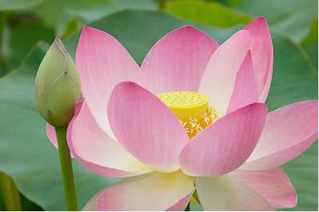

Phần III
Tâm pháp
1. Tâm pháp.
Tâm pháp (心法; P: Citta-dhamma; S: Citta-dharma): Đây là các hiện tượng tâm lí ở phương diện nhận thức. Chữ Tâm (P: Citta) nơi đây thường được gọi là Tâm vương, chính là hoạt động tâm lý của loài hữu tình.
Tâm nói đủ là sự biết cảnh hay nhận thức đối tượng. Ở đây, Tâm được hiểu là sự nhận thức thuần túy, chủ trương biết cảnh; còn thể cách thiện hay bất thiện là do các Tâm sở (= Sở hữu tâm). Giảng giải về tâm, các nhà chú giải viết "Cintanaṃattaṃ Cittaṃ = nhận thức gọi là Tâm" hay "Ārammanaṃ Cinteti Cittaṃ = biết cảnh gọi là Tâm".
Theo Vi Diệu Pháp thì các từ Tâm (P: Citta), Ý (P: Mana), Thức (Viññāṇa) không có sự sai khác về ý nghĩa, tùy theo chỗ dùng mà chúng có nhiều tên gọi khác nhau.
Thí dụ: Đối với 12 Xứ thì tất cả Tâm gọi là Ý (= Ý Xứ), đối với Ngũ uẩn thì tất cả tâm gọi là Thức (Thức uẩn) ... (*)
------------
(*) 12 Xứ (處; P;S: āyatana) gồm:
- 6 Nội xứ (P: ajjhattāyatana) gọi là Lục căn tức là sáu giác quan (mắt, tai, mũi, lưỡi, thân, ý)
- 6 Ngoại xứ (P: bāhirāyatana) gọi là Lục xứ, Lục nhập hay Lục cảnh, là sáu đối tượng của Lục căn.
1. Nhãn xứ (mắt) và 2. Sắc xứ (thấy được); 3. Nhĩ xứ (tai) và 4. Âm thanh (nghe được); 5. Tỉ (mũi) và 6. Hương (ngửi được); 7. Thiệt (lưỡi) và 8. Vị (nếm được); 9. Thân (da) và 10. Xúc (cảm được); 11. Ý xứ hay tầm (nghĩ suy) và 12. Tâm pháp (biết được).
-----------
Tâm theo lời chú giải của bộ Aṭṭhakathā như sau:
- Trạng thái của Tâm (P: Ārammaṇanggānanalakkhaṇaṃ) là biết cảnh.
- Phận sự của Tâm (P: Pubbaṃgamarasaṃ) là chủ trì, hướng dẩn các Sở hữu tâm.
- Thành tựu của Tâm (P: Sandhanapaccupaṭṭhānaṃ) là tư cách liên tục, nối nhau sinh diệt không gián đoạn .
- Nhân cần thiết của Tâm (P: Nāmarūpapadaṭṭhānaṃ) là Tâm sở (Danh) và Sắc pháp (Sắc).
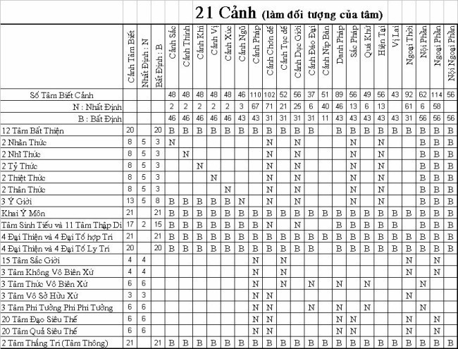
1.1. Các yếu tố (= nhân) tạo ra tâm.
Tâm (và Tâm sở) là Hữu vi pháp (P: Saṅkhātadhamma) vì luôn luôn bị cấu tạo do bởi 4 duyên là:
1. Nghiệp quá khứ (P: Atītakamma) là những hành động thiện hay bất thiện trong quá khứ tạo ra quả hiện tại. Thành phần chính phải nói là tâm quả. Như một người làm các ác nghiệp, khi chết phát sanh tâm quả dẩn đi tục sinh vào kiếp ác thú.
2. Tâm sở (= Sở hữu tâm ; P: Cetasika) là những thành phần phụ thuộc của tâm. Đồng sanh, đồng diệt với tâm, đồng nương một căn với tâm, đồng biết một cảnh với tâm. Không thể có một tâm nào mà không có Tâm sở. Theo đó cho thấy rằng bản chất của Tâm sở cũng chính là Hữu Vi pháp.
Thí dụ:
- Khi nhìn lên bảng, ta biết ngay đó là tấm bảng, thì tâm biết đó phải có sở hữu Tưởng (Tâm sở tưởng nhớ lại cái đã gặp để ghi nhận cảnh hiện tại) hay phải có sự hướng tâm đến cảnh (sở hữu Tầm, Tâm sở Tầm) hoặc trụ tâm trên cảnh (sở hữu Định, Tâm sở Định) ...
- Khi thấy một bông hoa (Tâm vương, Thức), cảm thấy thích thú (Thọ lạc) và sinh lòng yêu thích quá (Ái) bèn ngắt lấy đem về nhà chưng (Tham). Vậy thì Thọ lạc, Ái, Tham là những Tâm sở của cái Tâm vương (là Nhãn thức) nhìn thấy bông hoa. Tâm sở Tham sinh khởi cùng cái Nhãn thức khi thấy bông hoa đẹp, Tâm sở Tham này xác định tính chất của Nhãn thức là một Tâm sở bất thiện.
Như vậy tâm không phải là một đơn vị thuần nhất mà là một tập hợp của nhiều thứ. Cũng như phim không thể chụp hình, mà đòi hỏi phải có máy chụp hình gồm ống kính, bộ phận ánh sáng ... thì phim mới ghi nhận cảnh được. Do đó, có thể nói Tâm sở là duyên sinh Tâm hay yếu tố sinh Tâm.
3. Cảnh (P: Ārammanaṃ) là đối tượng của Tâm, Tâm biết cảnh, những gì bị Tâm biết gọi là cảnh. Nếu không có cảnh thì không có Tâm, có Tâm là có cảnh. Do đó, gọi cảnh là duyên sinh Tâm.
4. Vật (P: Vatthu) là những Sắc Thần kinh (P: Pasādarūpa), là chỗ nương của Tâm thức. Như con mắt là chỗ nương của Nhãn thức, tai là chỗ nương của Nhĩ thức .... Do đó, gọi vật là duyên sinh Tâm.
1.2. Phân loại tâm theo Vi Diệu Pháp Nam tông.
Theo Vi Diệu Pháp, Tâm được phân loại như sau:
1) Phân loại tâm theo không gian (định tính).
- Loại theo cảnh - Loại theo cõi (giới)
2) Phân loại tâm theo thời gian (định lượng).
1) Phân loại tâm theo không gian (định tính).
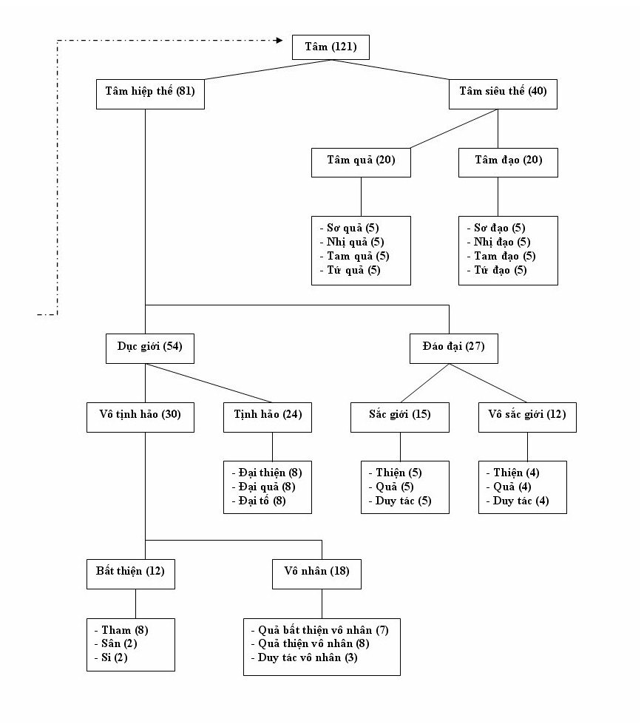
Theo Abhidhamma có tất cả là 89 tâm, tức Tâm vương (hay 121 tâm nếu tính theo chi thiền) được phân loại tùy theo phương diện:
1/. Phân loại tâm theo cảnh (= chỗ, nơi; P: Visaya) thì tâm gồm có 121 Tâm chia làm 6 loại:
1. Tâm nhãn thức (P: Cakkhuviññāṇa): Là tâm nương nhãn vật, biết cảnh sắc, hình ảnh. Gồm có 2 tâm.
2. Tâm nhĩ thức (P: Sotaviññāṇa): Là tâm nương nhĩ vật, biết cảnh thinh. Có tất cả là 2 tâm nhĩ thức.
3. Tâm tỷ thức (P: Ghānaviññāṇa): Là tâm nương tỷ vật, biết cảnh khí (các mùi). Gồm có 2 tâm.
4. Tâm thiệt thức (P: Jivhāviññāṇa): Là tâm nương thiệt vật, nhận biết cảnh vị (các vị cay, chua, mặn,...). Gồm có 2 tâm.
5. Tâm thân thức (P: Kāyaviññāṇa): Là tâm nương thân vật, nhận thức cảnh xúc (sự va chạm, nóng, lạnh, ...). Gồm có 2 tâm.
6. Tâm ý thức (P: Mana viññāṇa): Là tâm bắt cảnh pháp, là cảnh trạng khởi lên trong tâm. Có tất cả 111 tâm (trừ ngũ song thức từ 1. -:- 5. là 10 tâm).
Tổng cộng là 121 Tâm.
2/ Phân loại tâm theo cõi (= giới; P: Vacara) thì tâm gồm có 89 Tâm chia làm 4 loại:
1. Tâm Dục giới (P: Kāmavacaracitta): Là tâm phần lớn bắt cảnh dục (Sắc, Thinh, Hương, Vị, Xúc). thuộc về lãnh vực Dục giới, gồm có 54 tâm.
2. Tâm Sắc giới (P: Rūpavacaracitta): là tâm Thiền, lấy Sắc pháp làm đề mục tu thiền, gồm có 15 tâm.
3. Tâm Vô Sắc giới (P: Arūpavacaracitta): Là tâm Thiền, lấy đề mục không Sắc pháp làm đối tượng tu thiền, gồm có 12 tâm.
4. Tâm Siêu thế (P: Lokuttaracitta): Là tâm biết cảnh Niết Bàn; đối tượng thoát ly thế gian, không thuộc về thế gian, gồm có tất cả là 8 tâm (hay 40 tâm nếu tính theo 5 chi thiền).
Tổng cộng là 89 Tâm hay 121 Tâm.
Dưới đây là các sơ đồ mô tả 89 loại Tâm phân loại theo cõi:
 | Bất Thiện | Thiện | Bất định
 |  |  | Quả | Hành
Dục giới | 12 | 8 | 23 | 11
Sắc giới | ... | 5 | 5 | 5
Vô sắc giới | ... | 4 | 4 | 4
Siêu thế | ... | 4 | 4 | ...
Tổng cộng  89 Tâm | 12 | 21 | 36 | 20

* Chú thích: - Hành = Tố = Duy tác (唯作; P: Kiriyā; P;S: Kriyā; E: Only-action)
Dục giới (54) + Sắc giới (15) + Vô sắc giới (12) + Siêu thế (8) = (89)
89 Tâm Vương phân hạng theo chủng loại

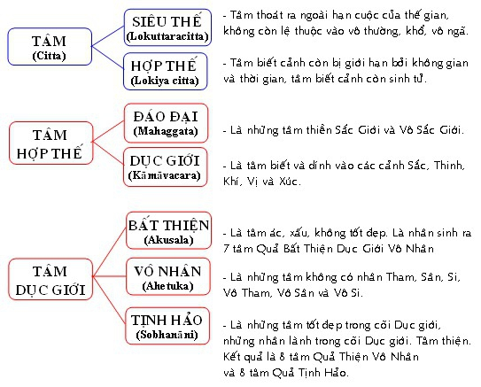
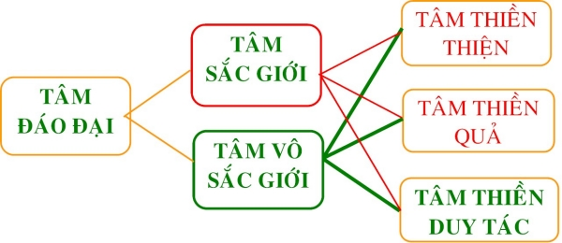
Chú thích: Tâm Hợp thế = Tâm Dục giới + Tâm Sắc giới + Tâm Vô Sắc giới.
Tâm Đáo đại = Tâm Sắc giới + Tâm Vô Sắc giới.

Citta - 89 (121)  Tâm | Akusala - 12  Bất thiện
 | Kusala - 21 (37)  Thiện | Kāmāvacara - 8  Dục giới
Rūpāvacara - 5
Sắc giới
Arūpāvacara - 4
Vô sắc giới
Lokuttara - 4 (20)
Siêu thế
 | Vipāka - 36 (52)  Quả | Kāmāvacara - 23  Dục giới
Rūpāvacara - 5
Sắc giới
Arūpāvacara - 4
Vô sắc giới
Lokuttara - 4 (20)
Siêu thế
 | Kriyā - 20  Hành (*) | Kāmāvacara - 11  Dục giới
Rūpāvacara - 5
Sắc giới
Arūpāvacara - 4
Vô sắc giới

(*) Chú thích: - Hành = Tố = Duy tác (唯作; P: kiriyā; P;S: kriyā; E: only-action)

Citta - 89/121  Tâm | Lokuttara – 8/121  Siêu thế | Magga - 4  Đạo
Phala - 4
Quả
 | Arūpāvacara - 12  Vô sắc giới | Kusala - 4  Thiện
Vipāka - 4
Quả
Kriyā - 4
Hành (*)
 | Rūpāvacāra - 15  Sắc giới | Kusala - 5  Thiện
Vipāka - 5
Quả
Kriyā - 5
Hành
 | Kāmāvacāra - 54  Dục giới | Sobhā - 24  Đẹp (*) | Kusala - 8  Thiện
Vipāka - 8
Quả
Kriyā - 8
Hành
 |  | Ahetula - 18  Vô nhân | Ākusalavipāka - 7  Quả bất thiện
Kusalavipāka - 8
Quả thiện
Kriyā - 3
Hành (*)
 |  | Akusala - 12  Bất thiện | Lobha - 8  Căn tham
Paṭigha - 2
Căn sân
Moha - 2
Căn si

(*) Chú thích: - Hành = Tố = Duy tác (唯作; P: kiriyā; P;S: kriyā; E: only-action)
- Đẹp = Tịnh hảo

Lãnh vực và Định tính các Tâm vương
2) Phân loại tâm theo thời gian (định lượng).
Danh pháp là Tâm và Tâm sở, có sự sinh diệt vô cùng mau lẹ, như trong Tăng chi Bộ (Aṅguttara Nikāya), đức Phật dạy rằng: “Này chư Tỳ khưu, Như Lai không thấy pháp nào có sự sanh sự diệt vô cùng mau lẹ như Tâm” .
Sát-na (刹那; P: khaṇa; S: kṣaṇa): Là khái niệm về đơn vị thời gian, với ý nghĩa là mỗi (Tâm + Tâm sở) cùng sinh-trụ-diệt trong một sát-na gọi là Tâm sát-na (P: Cittakkhaṇa). Mỗi sát-na của Danh pháp có 3 tiểu sát-na là:
1- Tiểu sát-na sinh (P: uppāda khaṇa).
2- Tiểu sát-na trụ (P: ṭhiti khaṇa).
3- Tiểu sát-na diệt (P: bhaṅga khaṇa).
Theo Chú giải, sự sinh-diệt của Sắc pháp chậm hơn sự sinh sự diệt của Danh pháp. Thời gian sinh và thời gian diệt của Sắc pháp giống như Danh pháp, nhưng thời gian trụ của Sắc pháp lâu hơn thời gian trụ của danh pháp đến 16 lần.
Dưới đây là khảo sát loại 89 Tâm vương và Tâm sát-na (Lộ trình Tâm).
2. Tâm Dục giới (P: Kāmavacaracitta).
Tất cả mọi loài sinh ra trong cõi Dục, sống trong cõi Dục nên phải bị Dục chi phối. Cõi Dục tuy đau khổ nhưng lại có nhiều điều kiện tu tập, nhất là cõi Người và cõi Thiên (Dục giới). Đặc biệt cõi Người tuy đau khổ vô cùng nhưng dễ tu tập và nếu tu tập tốt sẽ đạt kết quả nhiều nhất, tốt nhất. Đó cũng là lý do vì sao nói Tâm Thiện Dục giới còn gọi là Tâm Đại Thiện
Tất cả các hành động thiện nguyện đều được xem là Pháp hành, điều này khác xa với các công việc vì cơm, áo, gạo, tiền trong cuộc mưu sinh. Sư tu tập thông qua con đường thiện nguyện là một nhân tố (trong số nhiều yếu tố khác) để đi đến sự giải thoát.
Tâm Dục giới gồm 54 tâm
12 tâm Bất thiện  18 tâm Vô nhân | 12+18=30 tâm Vô tịnh hảo
8 tâm Đại thiện  8 tâm Đại quả  8 tâm Đại tố | 24 tâm Tịnh hảo

2.1. Tâm Bất thiện (P: Akusalā citta).
Tâm bất thiện là tâm ác, xấu, không tốt đẹp. Nói theo chi pháp, tâm bất thiện là những tâm sinh lên có sở hữu bất thiện đồng sinh và hòa hợp (theo lời giải của bộ Aṭṭhakathā). Bất thiện hay phi thiện, có nghĩa là trái với thiện.
- Nếu thiện là những gì lành mạnh của tinh thần thì bất thiện là trạng thái suy nhược, bệnh hoạn của tâm (P: rogayattha).
- Nếu thiện là cái gì tốt đẹp thì bất thiện là cái gì không tốt đẹp.
- Nếu thiện là cái gì khéo léo thì bất thiện là cái gì vụng về.
- Nếu thiện là cái gì hiền thiện thì bất thiện là cái gì tội lỗi.
- Nếu thiện là cái gì tạo quả an lạc thì bất thiện là nhân sinh khổ đau.
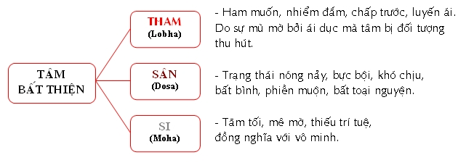
8 Tham = 2 (Hỷ / Xả) x 2 (Tà / Ly tà) x 2 (Vô trợ / Hữu trợ)
2 Sân = 2 (Vô trợ / Hữu trợ)
2 Si = 2 (Hoài nghi / Phóng dật)
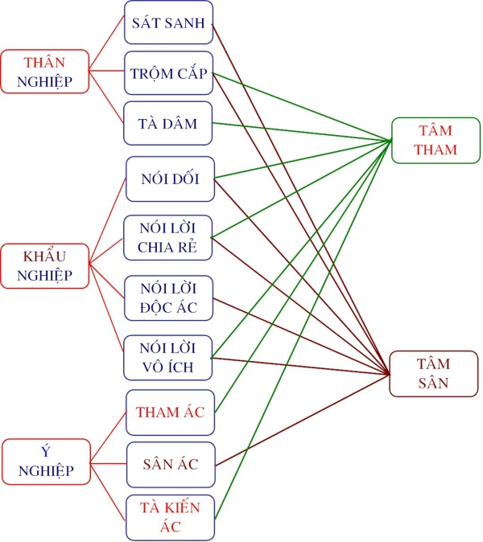
Tâm tham - Tâm sân gây ra Tam Nghiệp (Thân Khẩu Ý)
12 Tâm Bất thiện Dục giới
Tâm | Cảm giác | Hợp tố | Tác Động
Tham  Tham  Tham  Tham  Tham  Tham  Tham  Tham | Hỷ  Hỷ  Hỷ  Hỷ  Xả  Xả  Xả  Xả | Tà Kiến  Tà Kiến  Ly tà  Ly tà  Tà Kiến  Tà Kiến  Ly tà  Ly tà | Vô trợ  Hữu trợ  Vô trợ  Hữu trợ  Vô trợ  Hữu trợ  Vô trợ  Hữu trợ
Sân  Sân | Ưu  Ưu | Phẩn  Phẩn | Vô trợ  Hữu trợ
Si  Si | Xả  Xả | Hoài nghi  Phóng dật

Chi tiết 12 Tâm Bất thiện – Tham Sân Si
1) Tâm tham:
Có 3 tính chất của Tâm tham.
- Thọ hỷ - Thọ xả:
Thọ hỷ (P: somanassavedanā): Là cảm thọ vui mừng hoan hỷ của tâm.
Thọ xả (P: upekkhavedanā): Là cảm thọ thản nhiên, vô tư của tâm.
- Hợp tà – Ly tà.
Hợp tà (P: micchādiṭṭhigatasampayuttaṃ): Là lòng ham muốn có sự hiểu sai, chấp lầm sự vật (tà kiến là không thấy rõ sự thật, không thấy lý vô thường, vô ngã).
Ly tà (P: amicchādiṭṭhigatasaṃpayuttaṃ): Không có sở hữu tà kiến đồng sinh, hòa hợp.
- Vô trợ - Hữu trợ:
Vô trợ (P: asankhārikamekaṃ): Là tâm sinh lên mau lẹ không cần có sự trợ giúp.
Hữu trợ (P: sasankhārikamekaṃ): Là tâm sinh lên do sự trợ giúp. Sự trợ giúp ở đây có thể là của chính mình (phân vân, suy nghĩ, đắn đo, ...) hay của người khác (dụ dổ, khuyến khích, kêu gọi, ...).
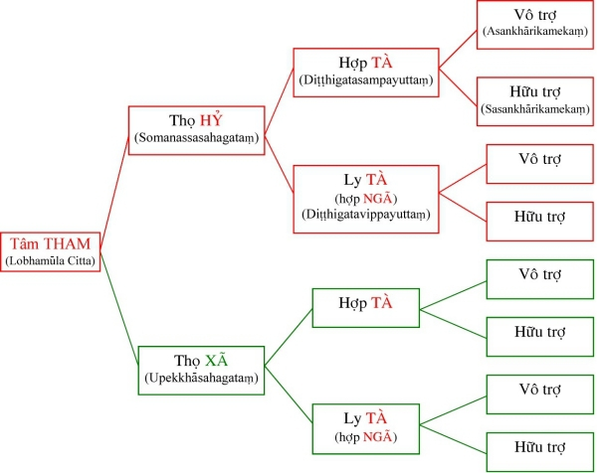
Tâm tham là trạng thái tâm biết cảnh với tư cách ham muốn, bị thu hút bởi đối tượng khả ái. Bộ Atthakathā giải rằng: Cittaṃ lubhatiti lobha cittaṃ = Tâm ái nhiễm gọi là tâm tham. Có 8 Tâm tham được cấu tạo như sau:
1. Tâm tham Thọ hỷ Hợp tà Vô trợ: Là lòng tham với một cảm giác vui mừng, thích thú, có sự chấp sai và sinh khởi lên một cách mau lẹ không do dự.
2. Tâm tham Thọ hỷ Hợp tà Hữu trợ: Là lòng tham với một cảm giác vui mừng, có sự chấp sai, sinh khởi chậm chạp (do suy nghĩ nhiều lần hay người khác phải xúi biểu nhiều lần).
3. Tâm tham Thọ hỷ Ly tà Vô trợ: Là sự ham muốn với cảm giác thích thú, không hiểu sai, sinh khởi mau lẹ.
4. Tâm tham Thọ hỷ Ly tà Hữu trợ: Là sự ham muốn với cảm giác vui mừng, không có sự hiểu sai, sinh khởi một cách chậm chạp.
5. Tâm tham Thọ xả Hợp tà Vô trợ: Là sự tham muốn một cách thản nhiên, với sự nhận thức sai lầm, sinh khởi một cách mau lẹ.
6. Tâm tham Thọ xả Hợp tà Hữu trợ: Là sự tham muốn một cách bình thản, với sự nhận thức sai lầm, sinh khởi chậm chạp.
7. Tâm tham Thọ xả Ly tà Vô trợ: Là sự tham muốn bình thường, không có sự chấp lầm, sinh khởi lên mau lẹ.
8. Tâm tham Thọ xả Ly tà Hữu trợ: Là lòng tham muốn bình thản, không có sự hiểu sai, sinh khởi do sự thúc đẩy nhiều lần.
2) Tâm sân:
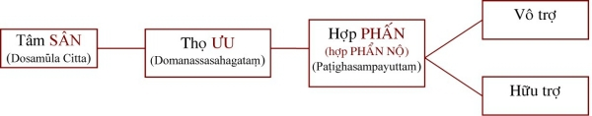
Tâm sân là sự biết cảnh với tư cách nóng nảy, bất bình, không vừa ý. Ðặc tính của Tâm sân là hủy diệt đối tượng, không chấp nhận đối tượng (trái với Tâm tham là gìn giữ, ôm ấp đối tượng). Cảnh của Tâm sân là những đối tượng khả ố, cũng như lửa có đặc tánh thiêu đốt.
1. Tâm sân Thọ ưu Hợp phấn Hữu trợ: Là sự nóng giận, ưu phiền, sanh lên do sự thúc đẩy nhiều lần.
Thí dụ: Một người tánh hay vui vẻ, gặp một người dùng lời chửi mắng, lúc đầu tâm chưa phản ứng gì, sau khi nghe nhiều lần thì nổi giận. Tâm sân đó là tâm sân hữu trợ vậy.
2. Tâm sân Thọ ưu Hợp phấn Vô trợ: Là sự khó chịu, trái ý, nghịch lòng phát sinh lên mau lẹ không cần một động năng nào thúc đẩy cả.
Thí dụ: Một người quen tật sân, ai chạm một chút cũng nổi giận, do đó, khi vừa gặp cảnh bất như ý là tâm sân liền nổi lên. Tâm sân đó là tâm sân vô trợ vậy.
3) Tâm si:
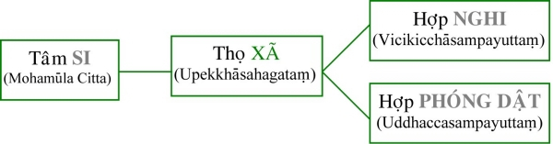
Tâm si là trạng thái tâm mê tối, thiếu sự sáng suốt. Hành động mù quáng, sai lầm vì không thấu triệt các sự vật.
1. Tâm si Hợp Hoài nghi (P: Vicikicchāsampayuttaṃ): Là sự mờ ám, si mê của tâm do sự lưởng lự, phân vân. Sự hoài nghi ở đây phải hiểu là sự hoài nghi có hậu quả tai hại như hoài nghi Tam Bảo, hoài nghi Tam Học, hoài nghi Tam thế, hoài nghi duyên sinh, ... Như Hoài nghi Tam Bảo, Hoài nghi về Duyên sinh.
Nên nhớ ngoài những hoài nghi kể trên còn có những hoài nghi thông thường, như do dự trước khi hành động, muốn đi đâu nhưng còn do dự vì sợ có khách đến thăm bất ngờ ... những hoài nghi đó không thuộc vào Tâm si Hoài nghi.
2. Tâm si Hợp Phóng dật [(Phóng 放= ném, dật 逸 = tung tóe); P: Uddhacca Mohacittaṃ)]: Là sự mù quáng, thiếu sáng suốt do sự lao chao, bấn loạn của tâm. Phóng dật 放逸 là sự ném một vật vào đống tro làm bay lên mù mịt, giống như một người đang ngồi làm việc, bổng có một tiếng động lớn làm người đó giựt mình hay như một người sợ ma, lúc đi đêm, bất chợt gặp bóng đen, người đó sợ hãi la lên, tâm bị loạn động.
Tâm si được sinh khởi do Nghiệp si mê đời trước, thường gặp cảnh phiền não, thiếu sự thu thúc nơi Ngũ căn. Tâm si thường sinh khởi do những nguyên nhân như: Do thói quen hay có tánh sợ sệt, hay có tánh giựt mình (Tâm sở Phóng dật), hay có tánh ngờ vực (Tâm sở Hoài nghi). Ngoài ra những người sanh ra ở những xứ nhiều sân hận như chiến tranh nên tâm thường hay giao động, hoặc thường hay gặp những nghịch cảnh gây phiền não, không tịch tĩnh. Cần ghi nhận ở đây là khi Tín căn yếu sẽ phát sanh Hoài nghi. Tấn căn, Niệm căn và Ðịnh căn yếu làm phát sanh Phóng dật. Tuệ căn yếu cũng phát sanh Hoài nghi ...
2.2. Tâm Vô nhân (= Vô căn; P: Ahetuka citta).
Tất cả các Pháp hữu vi khi sinh khởi lên đều có nhân trợ tạo các pháp thiện hay bất thiện gọi là nhân tương ưng (P: samyuttahetu). Nhân tương ưng gồm có sáu nhân sau đây:
- Tham: Sự ham muốn.
- Sân: Sự nóng giận, sự bất toại nguyện.
- Si: Sự tối tăm, u ám.
- Vô Tham: Sự xả ly, không dính mắc.
- Vô Sân: Sự mát mẽ, không nóng giận.
- Vô Si: Sự sáng suốt, không mê mờ.
Tâm Vô nhân là những tâm không có nhân tương ưng đồng sinh và hòa hợp. Thật ra nhân tương ưng của chúng đã xảy ra một lúc nào đó trong kiếp quá khứ vì tất cả các Pháp hữu vi khi sinh khởi lên đều có nhân trợ tạo. Tâm Vô nhân được phân loại như sau:
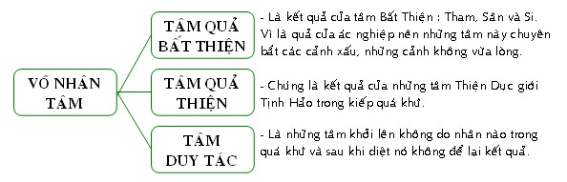
8 = 4 Căn (mắt tai mũi lưỡi) x 2 (Thiện / Bất thiện)
2 = Thân thức x 2 (Khổ / Lạc)
2 = Tiếp thu x 2 (Thiện / Bất thiện)
2 = Quan sát Xả x 2 (Thiện / Bất thiện)
1 = Quan sát Hỷ.
3 = Khán ngũ môn, Khán ý môn, Ứng cúng sinh tiếu.

18 Tâm Vô nhân
Tâm | Cảm giác | Quả
Nhãn thức  Nhãn thức  Nhĩ thức  Nhĩ thức  Tỷ thức  Tỷ thức  Thiệt thức  Thiệt thức  Thân thức  Thân thức  Tiếp thu  Tiếp thu  Quan sát  Quan sát  Quan sát | Xả  Xả  Xả  Xả  Xả  Xả  Xả  Xả  Khổ  Lạc  Xả  Xả  Xả  Xả  Hỷ | Bất thiện  Thiện  Bất thiện  Thiện  Bất thiện  Thiện  Bất thiện  Thiện  Bất thiện  Thiện  Bất thiện  Thiện  Bất thiện  Thiện  Thiện
Khán Ngũ môn  Khán Ý môn | Xả  Xả
Ưng cúng sinh tiếu | Hỷ

Chi tiết 12 Tâm Vô nhân (Tâm Vô căn)
1) Tâm Quả vô nhân (P: Ahetukāvipākacitta): Là những tâm thành tựu do những nhân thiện hay bất thiện đã gây ra trong kiếp quá khứ.
1. Tâm Quả bất thiện vô nhân : Là những tâm thành tựu bởi Nghiệp Bất thiện (Tham, Sân, Si) trong kiếp quá khứ, vì là quả của ác nghiệp nên những tâm này chuyên bắt các cảnh xấu. Tâm Quả bất thiện vô nhân gồm có 7 loại là:
- (5) Tâm Quả bất thiện vô nhân từ 5 giác quan (Nhãn, Nhĩ, ..., Thân) bởi những cảnh không hợp ý.
- (1) Tâm tiếp thu quả bất thiện thọ xả: Là tâm thu nhận năm cảnh Sắc, Thinh, Khí, Vị, Xúc mà 5 thức thuộc quả bất thiện vừa ghi nhận, đưa vào tâm thức để tâm quan sát khởi lên.
- (1) Tâm quan sát quả bất thiện thọ xả: Là tâm xem xét năm cảnh xấu mà tâm tiếp thu vừa ghi nhận.
Thí dụ: Tuân Tử 荀子 (316 TCN – 237 TCN) là một nhà Nho, nhà tư tưởng của Trung Hoa vào cuối thời Chiến Quốc có nhận định: “Nhân chi sơ tánh bản ác * 人之初, 性本惡 * Bản chất của con người khi sinh ra đã mang trong mình một tâm ác”.
2. Tâm Quả thiện vô nhân : Là những tâm vô nhân thành tựu bởi Nghiệp thiện trong kiếp quá khứ (tức những nghiệp thiện đã làm). Những Tâm này chỉ là một phần của các loại tâm quả thiện trong Dục giới (vì còn 8 tâm quả trong Dục giới Tịnh hảo). Tâm quả thiện vô nhân gồm có 8 tâm như sau:
- (5) Tâm quả thiện vô nhân từ 5 giác quan (Nhãn, Nhĩ, ..., Thân) bởi những cảnh hợp ý.
- (1) Tâm tiếp thu quả bất thiện thọ xả.
- (2) Tâm tiếp thâu quả thiện thọ xả (thọ hỷ).
Thí dụ: Mạnh Tử 孟子 (372 TCN – 289 TCN) là triết gia Nho giáo Trung Quốc và là người tiếp nối Khổng Tử có nhận định: “Nhân chi sơ tánh bản thiện * 人之初, 性本善 * Bản chất của con người khi sinh ra đã mang trong mình một tâm thiện”
2) Tâm Duy tác vô nhân (P: Ahetukakriyācitta): Là những tâm chỉ có hành động. Chúng không do nhân nào trong kiếp quá khứ sinh ra, và sau khi diệt đi chúng cũng không để lại kết quả. Chúng chỉ là những phản ứng tự nhiên của tâm khi bị kích thích đến mà thôi.
1. Tâm khán Ngũ môn (P: Pañcadvārāvajjanacitta): Còn gọi là Ngũ môn hướng tâm, là tâm hướng đến 5 cảnh Sắc, Thinh, Khí, Vị, Xúc khi 5 cảnh này xuất hiện chi phối Tâm Hộ kiếp (= Tâm Hữu phần). Tâm khán ngũ môn là tâm khai mở lộ ngũ môn để Ngũ song thức phát sinh.
2. Tâm khán Ý môn (P: Manodvārāvajjanacitta): Còn gọi là Ý môn hướng tâm. Là tâm làm nhiệm vụ xác định (P: voṭṭhapana) cảnh pháp và khai mở cho Tâm Đổng tốc (= Tâm tốc hành - Javana) sinh khởi. Do đó tâm này còn được gọi là Tâm "tác ý thành thực đổng tốc".
3. Tâm ưng cúng sinh tiếu (P: Hasituppādacitta): Còn gọi là Tâm tiếu sinh, là tâm sai khiến cách cười của vị A-la-hán. Nụ cười này do phản ứng tự nhiên chớ không có hàm ý, suy xét gì cả.
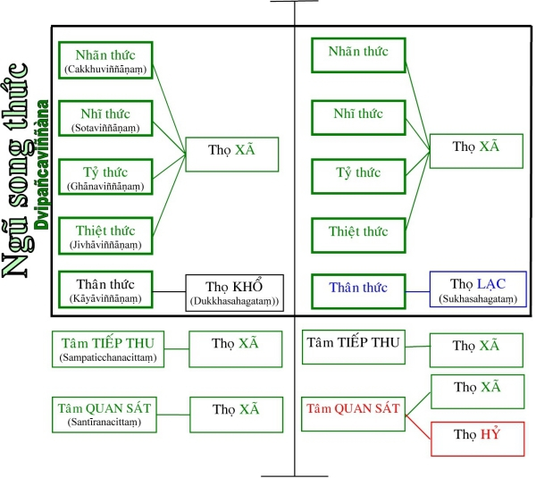
Tâm Quả bất thiện Vô nhân Tâm Quả thiện Vô nhân

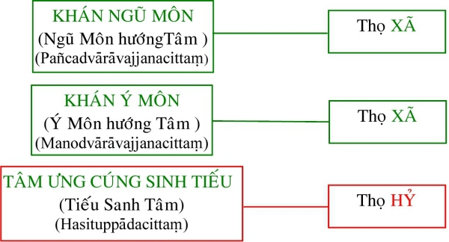
Tâm Dục giới Vô nhân Duy tác

2.3. Tâm Tịnh hảo (P: Sobhanakāmāvacara citta).
Tâm Tịnh hảo là những tâm tốt đẹp nằm trong lãnh vực Dục giới. Nói theo chi pháp, tâm Tịnh hảo là những tâm Dục giới có Sở hữu Tịnh hảo đồng sinh và hòa hợp.
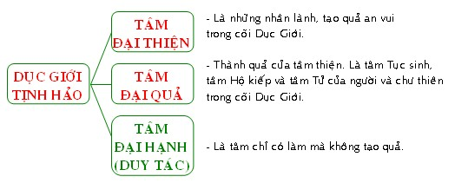

8 = Đại thiện x 2 (Hỷ / Xả) x 2 (Hợp trí / Ly trí) x 2 (Vô trợ / Hữu trợ)
8 = Đại quả x 2 (Hỷ / Xả) x 2 (Hợp trí / Ly trí) x 2 (Vô trợ / Hữu trợ)
8 = Đại hạnh = Đại tố = Duy tác x 2 (Hỷ / Xả) x 2 (Hợp trí / Ly trí) x 2 (Vô trợ / Hữu trợ)
24 Tâm Tịnh Hảo
Tâm | Cảm giác | Hợp tố | Tác động
Đại thiện  Đại thiện  Đại thiện  Đại thiện  Đại thiện  Đại thiện  Đại thiện  Đại thiện | Hỷ  Hỷ  Hỷ  Hỷ  Xả  Xả  Xả  Xả | Trí  Trí  Ly Trí  Ly Trí  Trí  Trí  Ly Trí  Ly Trí | Vô trợ  Hữu trợ  Vô trợ  Hữu trợ  Vô trợ  Hữu trợ  Vô trợ  Hữu trợ
Đại quả  Đại quả  Đại quả  Đại quả  Đại quả  Đại quả  Đại quả  Đại quả | Hỷ  Hỷ  Hỷ  Hỷ  Xả  Xả  Xả  Xả | Trí  Trí  Ly Trí  Ly Trí  Trí  Trí  Ly Trí  Ly Trí | Vô trợ  Hữu trợ  Vô trợ  Hữu trợ  Vô trợ  Hữu trợ  Vô trợ  Hữu trợ
Đại tố  Đại tố  Đại tố  Đại tố  Đại tố  Đại tố  Đại tố  Đại tố | Hỷ  Hỷ  Hỷ  Hỷ  Xả  Xả  Xả  Xả | Trí  Trí  Ly Trí  Ly Trí  Trí  Trí  Ly Trí  Ly Trí | Vô trợ  Hữu trợ  Vô trợ  Hữu trợ  Vô trợ  Hữu trợ  Vô trợ  Hữu trợ

Chi tiết 24 Tâm Tịnh hảo (Tâm đẹp)

1) Tâm Đại thiện Dục giới Tịnh hảo (P: Kusalakāmavacaracitta):
Tâm Đại thiện Dục giới Tịnh hảo là những tâm lành trong cõi dục giới, thường tạo những kết quả an vui. Tâm thiện Dục giới còn được gọi là Tâm Ðại thiện (P: Mahākusala Citta) vì những lý do sau đây:
- Tạo được nhiều quả : Tuy tâm thiện Dục giới chỉ có 8 tâm nhưng có thể tạo được 16 tâm quả là: 8 tâm quả thiện Dục giới vô nhân và 8 tâm quả Dục giới hữu nhân. Vì vậy, nên nói là tạo được nhiều quả.
- Sinh ở nhiều cõi : Tâm thiện này có thể sinh trong tất cả các cõi hữu tâm, chỉ trừ cõi vô tưởng, vì chúng sinh nơi đó không có tâm nên tâm thiện không thể phát sinh nơi đó được.
- Biết được nhiều cảnh : Có tất cả là 21 cảnh (nếu tính rộng) và tâm thiện dục giới có thể biết hết các cảnh ấy. Vì tâm này rất linh động chứ không cứng ngắt như những tâm thiền (trừ tâm Diệu Trí) chỉ chăm chú vào một cảnh.
Tâm Đại thiện Dục giới gồm 8 thứ tâm căn cứ trên ba phương diện:
- Thọ hỷ - Thọ xả:
Thọ hỷ (P: somanassavedanā): Là cảm thọ vui mừng hoan hỷ của tâm.
Thọ xả (P: upekkhavedanā): Là cảm thọ thản nhiên, vô tư của tâm.
- Hợp trí - Ly trí:
Hợp trí là tâm thiện khi sanh lên có sự sáng suốt, tinh tường, khôn khéo.
Ly trí là tâm thiện khi sanh lên không có trí tuệ đồng sinh, tức là tâm tốt đẹp nhưng thiếu sự sáng suốt.
- Vô trợ - Hữu trợ:
Vô trợ (P: asankhārikamekaṃ): Là tâm sinh lên mau lẹ không cần có sự trợ giúp.
Hữu trợ (P: sasankhārikamekaṃ): Là tâm sinh lên do sự trợ giúp. Sự trợ giúp ở đây có thể là của chính mình (phân vân, suy nghĩ, đắn đo, ...) hay của người khác (dụ dổ, khuyến khích, kêu gọi, ...).
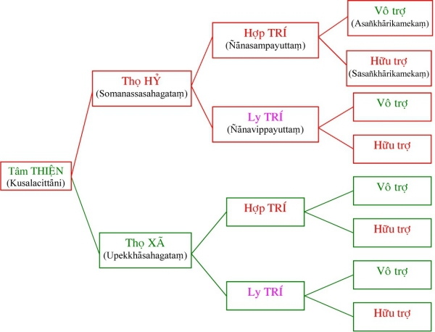
Sơ đồ Tâm Đại thiện Dục giới Tịnh hảo
1. Tâm Ðại thiện Thọ hỷ Hợp trí Vô trợ: Là tâm tốt, khi sanh lên có cảm thọ hoan hỷ, có sự sáng suốt và phát sanh một cách mau lẹ.
Thí dụ: Như một người lâu ngày không gặp chư tăng, một hôm, trông thấy một nhà sư đi bát liền phát tâm hoan hỷ nghĩ rằng ṁay mắn cho ta được gặp dịp tạo phước, liền đem vật thực để bát.
- Gặp nhà sư liền phát tâm hoan hỷ: Thọ hỷ.
- Nghĩ rằng đây là một cơ hội tạo phước: Hợp trí vì biết đúng lý Nhân Quả.
- Liền đem vật thực để bát: Vô trợ, vì hành động không do dự.
2. Tâm Ðại thiện Thọ hỷ Hợp trí Hữu trợ: Là tâm lành sanh lên với cảm giác vui mừng, có sự hiểu biết sáng suốt nhưng phát khởi với sự trì hoản, chậm chạp.
Thí dụ: Một người có vật quí muốn bố thí, nhưng vì tiếc của nên tâm còn chần chờ, đắn đo. Sau một lúc tự nghĩ śự dứt bỏ, xã ly là pháp cao thượng, quí báu hơn cả vật này, nghĩ vậy xong người đó liền hoan hỷ bố thí. Sự phân vân, nghĩ tới, nghĩ lui của người đó được gọi là hữu trợ.
3. Tâm Ðại thiện Thọ hỷ Ly trí Vô trợ: Là tâm lành, có cảm thọ vui mừng, phát sanh mau lẹ nhưng thiếu sự sáng suốt.
Thí dụ: Một người tốt bụng sẳn sàng giúp đỡ mọi người, nhưng vì thiếu sự suy xét kỷ nên hay bị người lợi dụng.
4. Tâm Ðại thiện Thọ hỷ Ly trí Hữu trợ: Tâm thiện có cảm giác vui mừng, nhưng thiếu sáng suốt và phát sanh chậm chạp.
Thí dụ: Một người tánh vốn vui vẻ và không hề biết luật Nhân Quả. khi có người kêu gọi làm việc từ thiện thì đắn đo nhưng sau cùng vì nể tình nên cũng bắt tay vào. Khi bắt tay vào, với không khí an lành nơi làm việc khiến người ấy cảm thấy vui vẻ, thoải mái.
5. Tâm Ðại thiện Thọ xả Hợp trí Vô trợ: Là tâm thiện có cảm thọ thản nhiên, sáng suốt và sanh khởi rất nhanh.
Thí dụ: Một người có thói quen hay làm phước, thấy người cùng khổ, người ấy thản nhiên giúp đở cho không do dự. Sau đó còn biết hồi hướng phước báu đến thân nhân đã quá vãng.
6. Tâm Ðại thiện Thọ xả Hợp trí Hữu trợ: Là tâm lành với cảm thọ thản nhiên, có sự suy xét sáng suốt nhưng cần nhân trợ giúp mới sanh khởi.
7. Tâm Ðại thiện Thọ xả Ly trí Vô trợ: Là tâm thiện có cảm thọ thản nhiên, thiếu sự suy xét sáng suốt, nhưng sanh khởi một cách mau lẹ.
Thí dụ: Một đứa bé thấy cha mẹ đảnh lễ tượng Phật liền bắt chước làm theo không do dự.
8. Tâm Ðại thiện Thọ xả Ly trí Hữu trợ: Là tâm lành có cảm thọ bình thản, thiếu sự sáng suốt và khởi lên một cách chậm chạp sau nhiều lần được nhắc nhở.
Thí dụ: Một người nghèo nhưng có thiện tâm, thấy người hành khất muốn bố thí nhưng lại do dự vì hoàn cảnh của mình cũng không dư dả gì. Nghĩ đi, nghĩ lại một hồi mới chịu bố thí.
Tâm Đại thiện Dục giới Tịnh hảo làm việc Đổng tốc tức là xử sự với cảnh để tạo quả về sau. Vì là tâm thiện nên những tâm đổng tốc này có 10 việc làm tạo quả an vui thường gọi là Thập hạnh phúc.
1. Bố thí : Là lòng rộng rải, dứt bỏ vật sở hữu của mình để cho người khác, chia xớt cái mình đang có cho người khác để cùng nhau thoát khổ.
2. Trì giới : Là gìn giữ những điều học. Giới tức là tác ý từ bỏ những hành động bất thiện, ác xấu.
3. Tu tiến : Là tinh tấn, chuyên niệm hành thiền định, chế ngự và diệt trừ phiền não.
4. Cung kính : Là lòng khiêm tốn biết kính trọng những gì đáng kính trọng như cha, mẹ, thầy tổ, bậc chơn tu có giới đức, ...
5. Phục vụ : Đem công lao, sức lực của mình vào việc hữu ích, đem lại sự an lạc cho mọi người hoặc phục vụ Tam Bảo, ...
6. Tùy hỷ phước : Là hoan hỷ, hài lòng trước nghiệp thiện và quả phước của người khác.
7. Hồi hướng phước : Là đem những phước báu mà mình đã tạo được chia đến cho những chúng sinh khác.
8. Thính pháp : Là nghe những điều hay lẽ phải, học những pháp tốt đẹp cao thượng.
9. Thuyết pháp : Là những điều tốt đẹp, có hữu ích khiến người nghe sau khi thực hành được nhiều lợi lạc.
10. Cải chánh : Là sửa đổi, tu chỉnh cho tâm được trong sạch, tốt đẹp.
Tâm thiện Dục giới Tịnh hảo được phát sanh bởi 5 nguyên nhân sau:
1) Sự tác ý (P: Mānasikāra): Là sự chú tâm, chủ ý trước đối tượng. Nếu không khéo tác ý là nhân sanh tâm bất thiện thì khéo tác ý là nhân của tâm thiện (xin xem lại tâm bất thiện).
2) Môi trường sống (P: Varo): Gần mực thì đen, gần đèn thì sáng. Do đó, ta có thể thấy nơi trú ngụ cũng có phần nào ảnh hưởng đến tâm tính và đời sống của chúng ta. Nếu ở nơi không nên ở là nhân sanh tâm bất thiện thì cư ngụ nơi đáng cư ngụ là nhân sanh tâm thiện vậy.
3) Sự thân cận (P: Sevana): Là một trong những ảnh hưởng, chi phối mạnh mẽ nhất đối với tâm tánh của chúng ta; môi trường sống chỉ chi phối được chúng ta phần nào, nhưng những người mà ta thân cận chi phối chúng ta mạnh hơn nữa (do ái dục), làm cho ta dể bị tiêm nhiễm nhiều hơn nữa. Nếu thân cận phi thiện nhơn là nhân sanh tâm bất thiện thì thân cận thiện nhơn là nhân cần thiết để sanh tâm tịnh hảo.
4) Thói quen (P: Niccakara): Là một chi phối, điều khiển, có tác dụng lớn đến đời sống của chúng ta. Ban đầu ta tạo thói quen, sau thói quen tạo lại ta. Thật khó khăn khi phải từ bỏ những việc thường làm, vì ta thường bị thói quen sai khiến, do đó, nếu tập thói quen xấu sẽ khiến ta hành động xấu và nếu tập được thói quen tốt sẽ khiến ta hành động tốt, tức là trợ cho tâm thiện sanh khởi.
5) Chí hướng (P: Panidhi): Là một sự dẩn dắt có tác năng ảnh hưởng lớn đến đời sống của chúng ta. Một chí hướng tốt sẽ khiến chúng ta đi trên con đường tốt tức là nhân trợ sanh tâm thiện.
2) Tâm Đại quả Dục giới Tịnh hảo (P: Mahāvipākakamvacaracitta):
Tâm Đại quả Dục giới Tịnh hảo là những tâm thành tựu do tâm Đại thiện Dục giới Tịnh hảo, mặc dù cùng là quả của tâm Đại thiện nhưng tâm Đại quả Dục giới Tịnh hảo có phần thù thắng hơn những tâm quả thiện vô nhân, vì những tâm này được thành tựu bởi những tâm Đại thiện Hợp trí hoặc có Tam tư (Tiền Tư: Suy nghĩ trước khi làm; Hiện tư: Suy xét lúc đang làm; Hậu tư: Nhớ lại sau khi làm).
Tâm Ðại quả Dục giới Tịnh hảo gồm có 8 tâm cũng chia theo ba phương diện như tâm thiện: Thọ hỷ - Thọ xả; Hợp trí - Ly trí; Vô trợ - Hữu trợ.
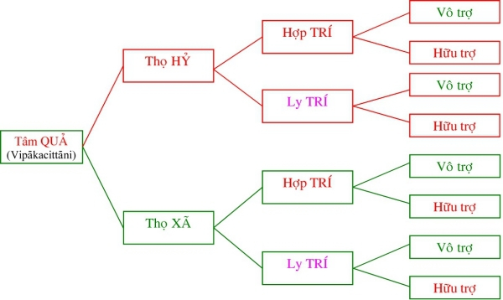
Sơ đồ Tâm Đại quả Dục giới Tịnh hảo
Ðiều cần nhớ ở đây là:
Tâm Đại quả Hợp trí là kết quả của những tâm Đại thiện Hợp trí đủ Tam tư.
Tâm Đại quả Ly trí là kết quả của những tâm Đại thiện Ly trí đủ Tam tư.
Tâm Đại thiện Hợp trí thiếu Tam tư.
Tâm đại quả dục giới tịnh hảo làm 4 công tác sau đây:
1. Việc tục sinh (P: Paṭisandhikicca): Là tâm nối liền kiếp sống cũ và đời sống mới. Tức là khởi đầu đời sống của mỗi người. Trong giờ phút lâm chung khi tâm tử tức hộ kiếp cuối cùng của đời sống vừa chấm dứt, nếu đủ điều kiện, một trong những tâm quả tương xứng với một hành động thiện hoặc ác nào đó mà ta đã tạo trong lúc còn tráng kiện sẽ sinh khởi lên để tạo một đời sống mới, tức là kiếp sau.
Trường hợp Tâm Quả Dục giới Tịnh hảo làm công tác tục sinh; nếu là tâm Hợp trí thì sẽ làm việc tục sinh cho người Tam nhân. Nếu Ly trí, thì sẽ làm việc tục sinh cho người Nhị nhân.
2. Hộ kiếp (P: Bhavaṅgakicca): Là tâm duy trì kiếp sống, thường được gọi là tiềm thức. Những tâm này là tâm chủ quan của đời sống, sinh khởi khi chưa có cảnh mới hiện vào. Những tâm hộ kiếp là những tâm giống như tâm tục sinh; tục sinh bằng tâm nào thì sẽ hộ kiếp bằng tâm đó. Những tâm hộ kiếp cùng bắt một cảnh mà tâm tục sinh đã bắt.
3. Việc tử (P: Cutikicca): Là tâm cuối cùng của đời sống, tâm này cũng giống như tâm hộ kiếp, ta có thể gọi nó là tâm hộ kiếp cuối cùng của đời sống. Khi tục sinh và hộ kiếp bằng tâm nào thì sẽ tử bằng tâm đó.
4. Việc thập di (P: Tadarammanā): Là sự thâu bắt cảnh dư của tâm đổng lực, còn gọi là tâm mót, vì tâm này sanh lên sau khi tâm đổng lực đã xử sự với cảnh.
Người nào tục sinh bằng tâm vô trợ thì tánh tình linh động, mau lẹ, nhanh nhẹn. Người nào tục sinh bằng tâm hữu trợ thì tánh tình chậm chạp, không được linh hoạt lắm.
3) Tâm Ðại hạnh Dục giới Tịnh hảo (P: Mahākiriyakāmavacaracitta):
Tâm Ðại hạnh Dục giới Tịnh hảo là những tâm chỉ xuất hiện để đối cảnh và khi diệt đi không để lại dấu vết (Duy = chỉ; Tác = làm → Duy Tác = Chỉ làm). Những tâm này chỉ sinh nơi cơ tính của vị A-la-hán. Trừ lúc nhập thiền, trong đời sống bình nhật vị A-La-Hán sử dụng Tâm Duy tác Tịnh hảo để đối xử với cảnh.
Sở dĩ vị A-La-Hán hành động những việc giống như việc thiện mà không có tạo quả vì các vị này đã đoạn trừ Vô minh và Ái dục (tức là hai nguồn gốc của Nghiệp). Ðiều cần ghi nhận ở đây là tuy các vị A-la-hán hay đức Phật tuy làm việc thiện mà không tạo quả, nhưng các ngài vẫn nhận 23 tâm quả Dục giới sinh ra do những hành động thiện hay ác mà các ngài đã làm trước khi chứng được quả vị thanh tịnh.
Tâm Ðại hạnh (= Tâm Duy tác) Dục giới Tịnh hảo gồm có 8 tâm giống như tâm Đại thiện.
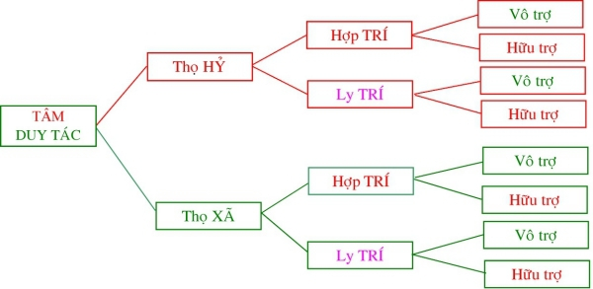
Sơ đồ Tâm Duy tác Dục giới Tịnh hảo
Trường hợp vị A-la-hán gặp đối tượng tạo sự hoan hỷ, các ngài dùng tâm thọ Hỷ, còn lúc bình thường thì dùng tâm thọ Xả. Những lúc cần dùng trí như thuyết pháp, thiền định, quán xét đạo quả, ... thì các ngài dùng tâm Hợp trí, còn lúc bình thường như đi bát, ăn uống, ... thì các ngài dùng tâm Ly trí.
Ở trường hợp cần phải phán đoán cẩn thận thì các ngài dùng tâm Hữu trợ, còn lúc bình thường thì dùng tâm Vô trợ.
Tâm Duy tác Dục giới Tịnh hảo giống như tâm Đại thiện là làm công tác Đổng tốc, chỉ khác chăng là những việc cải chánh thì các ngài không làm và điểm cần nhắc lại ở đây là các tâm Duy tác không hề sinh những tâm quả.
Trong 54 tâm Dục giới, có 45 tâm dành cho phàm phu và thánh Hữu học. Riêng 8 tâm Đại hạnh (= Đại tố, Duy tác) và 1 tâm Tiếu sinh chỉ là của riêng các vị A-la-hán.
Người ở cõi Dục giới nếu có đủ duyên lành đắc pháp Thượng Nhân (thiền định, Đạo Quả) thì khi tu thiền định tức thiền Chỉ tịnh (P: Samathabhāvanā) họ vẫn có thể có được năm tâm thiện Sắc giới (P: rūpāvacarakusalacitta), bốn tâm thiện Vô sắc (P: arūpāvacarakusalacitta) và nếu tu Tuệ quán (P: vipassanabhāvanā) thì sẽ có đủ 40 tâm Siêu thế.
3. Tâm Sắc giới (P: Rūpavacaracitta).
Tâm Sắc giới là những tâm thuộc về lãnh vực Sắc, đó là Sắc tế (= Sắc vi tế) không nghiêng nặng về lãnh vực cảnh như tâm Dục giới. Theo sớ giải, sở dĩ chúng được gọi là tâm Sắc giới vì 3 ý nghĩa sau:
- Gọi là tâm Sắc giới vì tâm này lấy Sắc pháp làm đề mục để tu thiền (P: Kammatthāna = tu thiền Sắc giới).
- Gọi là tâm Sắc giới vì những tâm thiện tu thiền sẽ có kết quả sinh về cõi Sắc giới làm chúng sinh Sắc giới.
- Gọi là tâm Sắc giới vì quả thành tựu của thiền Sắc giới là cõi Sắc. Sắc pháp ở đây là Sắc tế chớ không phải thô thiển như ở Dục giới.
3.1. Tâm Thiện Sắc giới (P: Kusalarūpavacara citta).
Tâm thiện Sắc giới là tâm lành, lấy Sắc pháp làm đề mục để tu thiền định. Có tác năng tạo quả tục sinh (một đời sống mới) trong cõi Sắc. Pháp tu thiền Chỉ (P: Sammādhi Bhāvanā) thường được gọi là thiền Định, là trạng thái tâm chuyên chú vào một đối tượng hay còn gọi là đề mục Định (P: Ekaggatā). Sự định tâm, chuyên chú này có tác dụng thiêu đốt các nghịch pháp phiền não (P: Tapo).
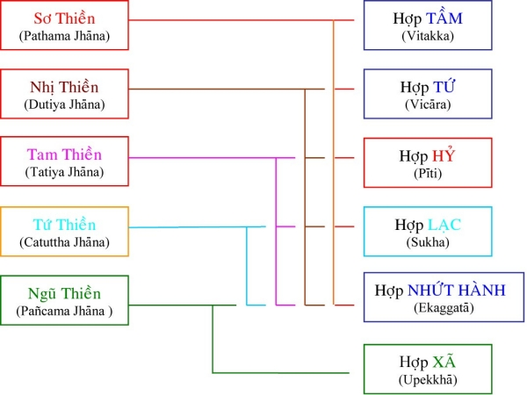
Đồ hình chung cho:
- Tâm Thiện Sắc giới
- Tâm Quả Sắc giới
- Tâm Duy tác Sắc giới
Tâm Thiện Sắc Giới gồm 5 loại:
1) Tâm Thiện Sơ thiền Sắc giới: Là tâm thiền gồm đủ cả 5 chi thiền: Tầm, Tứ, Hỷ, Lạc và Định.
2) Tâm Thiện Nhị thiền Sắc giới: Là tâm thiền gồm có 4 chi thiền: Tứ, Hỷ, Lạc và Định.
3) Tâm Thiện Tam thiền Sắc giới: Là tâm thiền chỉ gồm 3 chi thiền: Hỷ, Lạc và Định. Đề mục tu tập để chứng đắc Tam thiền cũng giống như Nhị thiền.
4) Tâm Thiện Tứ thiền Sắc giới: Là tâm thiền chỉ gồm có hai chi thiền: Lạc và Định. Đề mục tu tập để chứng nhập ở đây cũng giống như ở Nhị thiền.
5) Tâm Thiện Ngũ thiền Sắc giới: Là tâm thiền chỉ có 2 chi thiền: Xả và Định (vì tâm Ngũ thiền là tâm thiền sắp đạt đến tâm Định vi tế nên không còn chi lạc thô thiển nữa mà thay vào bằng thọ Xả).
3.2. Tâm Quả Sắc giới (P: Vipācarūpavacara citta)
Tâm Quả Sắc giới là tâm thành tựu do tâm Thiện Sắc giới. Những tâm này là những điều kiện tất yếu để tạo một đời sống mới (tục sinh) cho những hành giả đắc thiền, sinh làm những vị Phạm Thiên trong cõi Sắc.
Tương ưng với tâm Thiện Sắc giới, tâm Quả Sắc giới cũng gồm có 5 tâm, chúng làm công tác tục sinh, hộ kiếp và tử cho các thiền gia: (Xin xem đồ hình chung)
1) Tâm Quả Sơ thiền và Tâm Quả Nhị Thiền cõi Sắc: Chúng làm việc tục sinh, hộ kiếp và tử cho các vị Phạm thiên cõi Sơ thiền.
2) Tâm Quả Tam thiền Sắc giới: Làm việc tục sinh, hộ kiếp và tử cho các vị Phạm thiên cõi Nhị thiền.
3) Tâm Quả Tứ thiền Sắc giới: Làm việc tục sinh, hộ kiếp và tử cho các vị Phạm thiên cõi Tam thiền.
4) Tâm Quả Ngũ thiền Sắc giới: Làm việc tục sinh, hộ kiếp và tử cho các vị Phạm thiên cõi tứ thiền.
Ở tạng kinh chỉ có 4 bậc thiền, nhưng trong tạng Diệu pháp lại nói đến 5 bậc vì Sơ thiền trong tạng diệu pháp được phân ra làm hai là Sơ thiền có tầm và Sơ thiền không có tầm. Riêng về cõi thọ sinh thì cũng chỉ có 4 bậc mà thôi.
Để cho các tâm Quả làm Sinh báo nghiệp, người chứng được thiền định phải giữ gìn thiền định cho đến giờ phút lâm chung.
3.3. Tâm Duy tác Sắc giới (P: Rūpāvacara-kriyācittāni).
Tâm Duy tác Sắc giới là những tâm thiền sinh nơi căn trí của vị A-La-Hán. Những tâm này có những trạng thái cũng như cách luyện thiền giống như tâm thiện, chỉ khác là những tâm này không tạo quả dị thục như những tâm thiện.
Các vị A-La-Hán tu luyện những tâm thiện này là để dùng nó làm nền tảng mà nhập thiền Diệt Thọ Tưởng Định (*) chứ không phải vì lòng tham ái. Do đó, những tâm thiền này còn được gọi là thiền cơ (cơ 基 = nền tảng).
Tâm Duy tác Sắc giới cũng được chia làm 5 như tâm Thiện Sắc giới. (Xin xem đồ hình chung)
-----------
(*) Thiền Diệt Thọ Tưởng Định còn gọi là thiền Diệt Tận Định hay Định Tam muội, hành giả đưa tâm và tâm sở của Lục thức dập tắt hoàn toàn những cảm thọ (Thọ) và suy tưởng (Tưởng). Đây là một trong những phương thức thiền rốt ráo của bậc Thánh dẫn tới định tâm (tâm ý không nhiễm không nương vào một cảnh nào, không tương ưng với một pháp nào. Khi vào pháp nầy thì tâm trí vượt tới cõi Vô sắc, và nhập Niết Bàn.

4. Tâm Vô sắc giới (P: Arūpavacaracitta).
Tâm Vô sắc giới là tâm thuộc về lãnh vực vô sắc, vì tâm này vượt ra ngoài phạm vi Sắc pháp, nghĩa là đối tượng của những tâm này thuộc về phạm vi Tâm pháp chế định. Những tâm Vô sắc cũng như những tâm Ngũ thiền Sắc giới, nhưng trạng thái những tâm này cao hơn và mạnh hơn.
Tâm thiền Vô sắc giới được phân làm ba loại: tâm Thiện Vô sắc giới, tâm Quả Vô sắc giới và tâm Duy tác Vô sắc giới.
4.1. Tâm Thiện Vô sắc giới:
Là tâm có kết quả sanh làm chúng sinh cõi Vô sắc. Những tâm này là những tâm thiền mà đối tượng là các đề mục suy diễn chứ không nương vào các đề mục bằng Sắc pháp như những tâm Sắc giới.
Những tâm thiền Vô sắc là những tâm thiền chứng đắc sinh khởi nơi phàm tam nhân (*) và Thánh quả Hữu học.
-------------
(*) Theo “ Nhận Xét Về 3 Hạng Người Trong Đời: Tam Nhân, Nhị Nhân ... ”, trong đời này có 3 hạng người trong kiếp hiện-tại đều là quả của đại-thiện-nghiệp là:
- Người tam nhân (P: tihetukapuggala): Khi sinh ra đời lúc trưởng thành, hạng người tam nhân vốn dĩ có trí tuệ do tiền-kiếp của người tam nhân ấy đã tạo đại thiện nghiệp tốt trong kiếp quá khứ.
- Người nhị nhân (P: dvihetukapuggala): Khi sinh ra đời lúc trưởng thành, hạng người nhị-nhân vốn dĩ không có trí-tuệ do tiền-kiếp của người nhị nhân ấy đã có 2 thiện nhân: vô tham và vô sân mà thôi, không có vô si trong kiếp quá-khứ.
- Người vô nhân cõi thiện giới (P: sugati-ahetukapuggala): Từ khi tái sinh làm người, trong lòng mẹ đã tật nguyền, do đại thiện nghiệp tiền kiếp xấu, bị ô nhiễm không trong sạch, đã có tà-kiến, tham-ái và ngã-mạn phát sinh.

Tâm thiện Vô sắc giới được chia làm 4 loại:
1. Tâm Thiện Không vô biên:
Là tâm thiền Vô sắc thành tựu chứng đắc với đối tượng "Hư không là vô biên".
Khi hành giả tu thiền Sắc giới đã thuần thục, nếu vị nầy có đủ túc duyên, có tâm nhàm chán, xả ly sắc pháp với ý nguyện đạt đến bậc thiền Vô sắc cao hơn thì vị nầy gom tâm định trên đề mục quang tướng thành tựu do thiền Sắc giới.
2. Tâm Thiện Thức vô biên:
Là tâm thiền Vô sắc khi tu thiền lấy đề mục "Thức là vô biên" làm đối tượng.
Khi đã chứng được thiền Thức vô biên, nếu muốn và đủ định lực hành giả có thể tiếp tục sang bậc thiền khác, nếu không, sau khi thọ nghiệp đã mãn, hành giả sẽ được sanh vào tầng thiền Vô sắc, cõi thức vô biên.
3. Tâm Thiện Vô sở hữu (P: Akiññāyatama = Vô hữu):
Là tâm thiền tu và chứng đắc với đề mục "Vô sở hữu" làm đối tượng.
Sau khi đã chứng đắc Thiền thức vô biên, hành giả khởi ý niệm "không có chi... không có chi" làm đề mục, ý niệm này do tâm tạo ra chứ không phải là Chân đế cho đến khi chứng trú và định tâm chuyên chú vào đề mục này (tâm thiền này cũng có tính cách phủ nhận nhưng không xét lại tâm thiền cũ).
4. Tâm Thiện Phi tưởng Phi Phi tưởng:
Là tâm thiền Vô sắc được tu chứng với đề mục "Chẳng phải tưởng, chẳng phải không có tưởng".
Khi hành giả đã chứng đắc thiền Vô sở hữu, hành giả quán xét lại tâm Vô sở hữu với quan niệm "phải, đúng là không có chi (hành giả nhìn nhận nó), nhưng hành giả ý thức rằng sự nhận thức không có chi tức là cũng có vậy". Pháp này rất vi tế (nghĩa là xét lại chẳng phải có tưởng, chẳng phải không có tưởng).
Hành giả suy niệm như vậy cho đến khi tâm an trụ trên đối tượng suy diễn tức là được chứng đắc thiền Phi tưởng Phi phi tưởng.
Tâm Thiện Phi tưởng Phi phi tưởng là bậc thiền cuối cùng của thiền Vô sắc và cũng là bậc thiền cao nhất trong các tâm thiền hợp thế.
------------
Ghi chú: Trong khi các tâm thiền Sắc giới được phân biệt bởi các Tâm sở (Tầm, Tứ, Hỷ, Lạc, Định và Xả) thì các tâm thiền Vô sắc giới được phân biệt bởi các đề mục thiền định. Thiền Sắc giới được định danh bởi thứ bậc cao thấp còn thiền Vô sắc giới được định danh bởi các đề mục quán tưởng trong khi tu luyện, tuy rằng cũng có sự cao thấp giữa các bậc thiền.

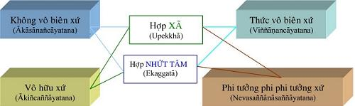
Đồ hình chung
Tâm Thiện Vô sắc giới
Tâm Quả Vô sắc giới
Tâm Duy tác Vô sắc giới
4.2. Tâm Quả Vô sắc giới.
Tâm Quả Vô sắc giới là tâm thành tựu do tâm thiện Vô sắc giới. Giống như tâm quả Sắc giới, tâm quả Vô sắc giới làm nhiệm vụ tục sinh, hộ kiếp và tâm tử cho chúng sinh cõi Vô sắc. Tương ưng với tâm Thiện Vô sắc, tâm Quả Vô sắc cũng được chia làm 4 tâm thiền.
4.3. Tâm Duy tác Vô sắc giới.
Tâm Duy tác Vô sắc giới là tâm thiền Vô sắc được tu luyện bởi bậc tứ quả. Những tâm nầy chỉ có nơi vị A-La-Hán và không có tác năng tạo quả. Sở dĩ các vị A-La-Hán luyện thiền này vì dùng nó làm nền tảng, điều kiện để tiến nhập thiền Diệt (P: Nirodha jhāna) chứ không vì do vô minh, tham ái, ... Tâm Duy tác Vô sắc cũng được phân làm 4 tâm thiền.
5. Tâm Siêu thế (P: Lokuttaracitta).
Tâm Siêu thế là tâm nhận thực Niết-bàn, vượt không gian (= Vô ngã) và thời gian (= Vô thường). Vượt nơi đây có nghĩa chấm dứt mọi ý niệm sinh diệt nơi Tam giới, không có một cái gì thực hữu mãi tồn tại. Tâm Siêu thế được chia làm hai loại là Tâm Đạo Siêu thế và Tâm Quả Siêu thế:
 | Sơ Thiền |  | Nhị Thiền |  | Tam Thiền |  | Tứ Thiền |  | Ngũ Thiền
 | Ðạo | Quả | Ðạo | Quả | Ðạo | Quả | Ðạo | Quả | Ðạo | Quả
Nhập Lưu | 1 | 1 | 1 | 1 | 1 | 1 | 1 | 1 | 1 | 1 | 10
Nhứt Lai | 1 | 1 | 1 | 1 | 1 | 1 | 1 | 1 | 1 | 1 | 10
Bất Lai | 1 | 1 | 1 | 1 | 1 | 1 | 1 | 1 | 1 | 1 | 10
A La Hán | 1 | 1 | 1 | 1 | 1 | 1 | 1 | 1 | 1 | 1 | 10

Tâm Siêu Thế - 40
5.1. Tâm Đạo Siêu thế (P: Maggacitta).
Tâm Đạo Siêu thế là tâm đoạn trừ phiền não, tỏ ngộ Niết-Bàn, còn được gọi là tâm giải thoát. Tâm Đạo này được thành tựu bởi tu tập thiền Quán. So với việc thực hành thiền Chỉ để thành tựu đạo quả nơi Sắc giới hay Vô sắc giới, thì quá trình tu tập thiền Quán nơi đây có những trái ngược hơn. Chẳng hạn đối tượng của thiền Quán là không giới hạn và hành giả không bám víu vào chúng, còn đối tượng của thiền chỉ thì đối tượng là hạn chế và hành giả lại phải dính mắc vào chúng.
Do đó, để tránh chướng ngại trong thiền Quán, hành giả cần hiểu rõ phương pháp và mục tiêu của thiền Quán, nhằm vượt qua những thói quen đã hình thành nơi thiền Chỉ (Xin xem thêm cụ thể các chướng ngại nơi thiền Quán).
- Cơ bản lý thuyết thiền Quán:
Lý Duyên khởi (P: Paticcasammuppāda) dạy rõ: "Do vô minh và ái dục, chúng sinh sinh tử; do sinh tử, khổ não có mặt". Chấm dứt mọi ý niệm sinh tử – tức giải thoát (P: Vimutti) là nghĩa của an lạc. Mục đích của thiền Quán là đạt được sự an lạc ấy.
- Để đoạn trừ ái dục, hành giả cần có một cái nhìn trung thực, nhận chân đúng với sự thật của sự vật. Như yêu mến xác thân là một ái dục, để đoạn trừ ái dục ấy hành giả cần nhận chân xác thân là Duyên khởi, là hình thành từ trùng trùng các Duyên.
- Để đoạn trừ vô minh, hành giả cần có một lý trí sáng suốt để phân biệt đâu là sự thật, đâu là giả; đâu là chân, đâu là ngụy, ...
Thiền Quán dẫn hành giả đến hai mục đích ấy, đó là: nhận chân và sáng suốt. Gọi là thiền Quán (P: Vipassanā → minh sát ) có nghĩa là thiêu đốt nghịch pháp, phiền não do sự quán xét thẩm hộ, nghĩa là xem xét với cái nhìn sáng suốt.
Ví như nhìn một thân người, với vọng tưởng ta sẽ thấy sự đẹp, xấu, ... Đó là cái nhìn (sự quan sát) của vô minh. Trái lại, cũng nhìn một thân người, với trí giác, ta chỉ thấy bản chất không thực của thân, tức là ta nhận chân được một sự thật, dưới sự che đậy của quần áo, dù được trang điểm như thế nào đi nữa thì tự thân vẫn phải tuân theo quy luật diễn biến Sinh Lão Bệnh Tử. Đó là sự quán sát bằng trí tuệ hay còn gọi là minh sát.
Khi thực hành thiền Quán, hành giả chuyên tâm theo dõi sự diệt sinh, sinh diệt của Danh Sắc (= Tâm và Thân); hay dùng trí quán triệt, phân tích về bản chất giả tạm của Ngũ uẩn.
Với sự chuyên tâm như vậy, một ngày nào đó, hành giả sẽ chợt nhận thấy rằng thế gian là giả tạm, là hư ảo, không có gì đáng để nắm giữ cả. Khi đó, nếu được phát triển thêm, hành giả sẽ trải qua nhiều giai đoạn chứng nghiệm và dần dần đạt đến đạo quả Niết-Bàn. Tổng quát, khi hành giả luyện tập đến giai đoạn sáng tỏ, sẽ dẫn đến xả ly không dính mắc, và từ xả ly hành giả tiến đến giai đoạn giải thoát.
- Cơ bản thực hành thiền Quán:
Ở thiền Chỉ, hành giả chỉ cần gom tâm vào một đề mục là đủ. Đối với thiền Quán, sự gom tâm không phải là sự "chú tâm nhất điểm" như ở thiền Chỉ, mà là sự "tấn tâm tùy quán" (P: Anuvipassi), đó là sự để tâm uyển chuyển theo dõi sự biến chuyển, sự đổi thay, sự diệt sinh của Danh Sắc.
Sự tu tập thiền chỉ là lối niệm "gom tâm vào một điểm", nghĩa là giữ tâm luôn luôn khắn khít với đề mục, còn lối niệm của thiền quán là sự chuyên chú ghi nhận " theo dõi ghi nhận sự chuyển biến của Ngũ uẩn để có một "cái nhìn" đúng sự thật về bản chất của thế giới vạn vật.
Trong thuật ngữ Phật học, chữ đối tượng hành thiền (P: kammaṭṭhāna) được dùng chung cho cả thiền Chỉ lẫn thiền Quán, còn riêng chữ niệm xứ (P: satipaṭṭhāna → sati = niệm; paṭṭhāna = vị trí, nơi chốn, chỗ) được dùng riêng với đối tượng suy niệm, ghi nhận nơi thiền Quán. Có tất cả là bốn niệm xứ (Xem thêm nội dung thiền Quán Tứ Niệm Xứ).
Tâm Đạo có 4 loại tâm Siêu thế:
1. Tâm Sơ đạo (P: Sotapattimagga).
Còn gọi là Tu-Đà-Huờn đạo, là tâm chứng ngộ, thấy rõ Niết-bàn lần đầu tiên, như người tìm hướng đi trong đêm tối, bổng có một tia chớp lóe lên giúp người đó nhận rõ hướng đi của mình là đúng. Do đó, đối với vị Tu-Đà-Huờn, khi thấy rõ Niết-Bàn, vị ấy không còn quan niệm sai lầm về "cái này là Tôi, cái này là của Tôi, cái này là tự ngã của Tôi", tức là đoạn diệt được Thân Kiến (P: Sakkāyadiṭṭhi).
Bởi sự thật được thấy rõ, vị này thành tựu một ṅiềm tin bất thối, không còn Si mê hoài nghi đối với Tam bảo, Duyên khởi, ..., tức vị này đoạn được Nghi kiết sử (P: Vicikicchā) và dứt mọi tà kiến, không gìn giữ sự cúng tế hay các điều luật tà vạy vô ích nữa, đó là chấm dứt "giới cấm thủ" (P: Sīlabataparānāna). Khi chứng đắc Sơ đạo, vị này được gọi là Nhập Lưu (P: Sotāpana) nghĩa là bước vào dòng Thánh, sẽ trôi chảy Niết-bàn.
2. Tâm Nhị đạo (P: Sakadāganimagga).
Tâm nhị đạo còn gọi là tâm Tư-Đà-Hàm đạo, là tâm liễu tri, chứng ngộ Niết-bàn lần thứ hai, tâm đạo này làm giảm nhẹ hai phiền não kiết sử: Dục Ái (P: Kāmarāga) và Sân Hận (P: Patigha). Đạt được tâm đạo này, hành giả chỉ còn phải trở lại cõi Dục giới một lần nửa mà thôi; do đó, tâm đạo này còn gọi là Nhất Lưu Đạo Tâm.
3. Tâm Tam đạo (P: Anāgamimagga).
Tâm Tam đạo còn gọi là tâm A-Na-Hàm đạo, là tâm chứng ngộ Niết-bàn lần thứ ba. Tâm này diệt trừ hoàn toàn hai kiết sử: Dục Ái và Sân Hận, nhờ đó mà hành giả sẽ không còn tái sinh vào cõi Dục giới nữa, vì nhân tái sinh cõi Dục giới là Dục Ái đã bị diệt mất, nên tâm này còn gọi là Bất Lai Đạo Tâm.
4. Tâm Tứ đạo (P: Arahattamagga).
Tâm Tứ đạo còn gọi là tâm A-La-Hán đạo, là tâm chứng ngộ Niết-Bàn một cách rốt ráo. Những lần chứng ngộ trước, đối với hành giả, như những tia chớp lóe sáng lên rồi phụp tắt. Lần chứng ngộ thứ tư này, hành giả được bừng tỏ hoàn toàn như mặt trời hiện lên xóa tan đêm tối vậy.
Tâm đạo này đoạn trừ trọn năm kiết sử còn lại là: Ái Sắc (P: Rūparāga), Ái Vô Sắc (P: Aruparāga), Ngã Mạn (P: Māna), Phóng Dật (P: Uddhacca) và Vô Minh (P: Avijjā).
5.2. Tâm Quả Siêu thế (P: Phalacitta).
Tâm Quả Siêu thế là tâm thành tựu do Tâm Đạo Siêu thế. Những Tâm Quả này được sinh khởi lên ngay khi Tâm Đạo vừa diệt, liên tục không gián đoạn dù chỉ một tâm sát-na.
Những Tâm Quả này có trạng thái giống như Tâm Đạo, nghĩa là bắt một cảnh với Tâm Đạo, chỉ khác là những tâm này không sát trừ phiền não như Tâm Đạo. Tương ưng với tâm Đạo Siêu thế, tâm Quả Siêu thế cũng được chia làm 4 tâm:
1. Tâm Sơ Quả (P: Sotāpattiphalacittaṃ)
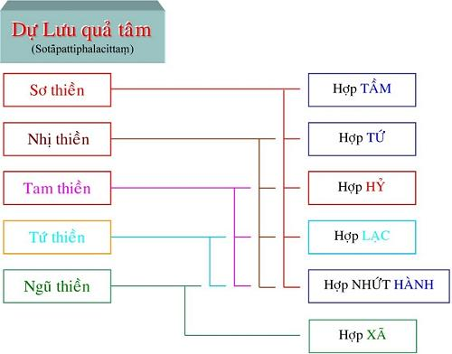
Tâm Sơ Quả được chia ra làm ba loại:
- Nhất hườn sanh nhơn (P: Ekabija), vị Sơ Quả làm người một kiếp rồi đắc quả A-La-Hán hoặc các quả vị khác.
- Đa lục hườn nhơn (P: Kolamhola), vị Sơ Quả tục sinh làm người từ hai đến sáu kiếp, sẽ đắc quả A-La-Hán hoặc các quả vị khác.
- Đa thất hườn nhơn (P: Sattakkhataṃ), vị này chậm trễ lắm thì đến kiếp thứ bảy sẽ đắc quả A-La-Hán hoặc các quả vị khác.
2. Tâm Nhị Quả (P: Sokadāgāmiphalacittaṃ).
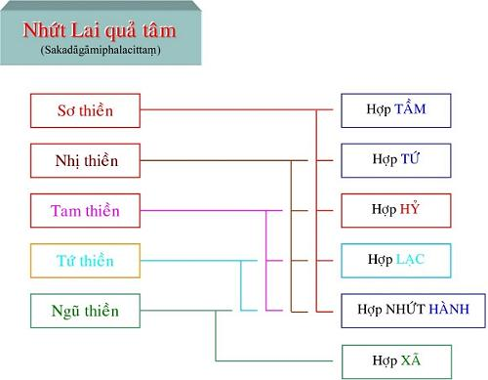
Tâm Nhị Quả được chia làm năm bậc:
- Sau khi đắc Nhị quả, hành giả đắc luôn Tứ quả, chứng Niết-bàn tại cõi Dục giới.
- Chư Thiên đắc Nhị quả và đắc luôn Tứ quả, chứng Niết-bàn tại cõi Chư Thiên.
- Hành giả đắc Nhị quả trong cõi Dục giới, được sanh lên cõi trời và chứng đắc Tứ quả, nhập Niết-bàn ngay trong cõi ấy.
- Chư Thiên đã chứng đắc Nhị quả trên cõi trời, sanh xuống cõi Dục giới, chứng đắc Tứ quả, đạt Niết-bàn trong cõi Dục giới.
- Hành giả đắc Nhị quả sanh về cõi Chư Thiên, hết tuổi thọ, sanh trở lại ở cõi Dục giới, tu tiếp và chứng đắc Tứ quả, đạt ngộ Niết-bàn trong cõi Dục giới.
3. Tâm Tam Quả (P: Ānagāmiphalacittaṃ)
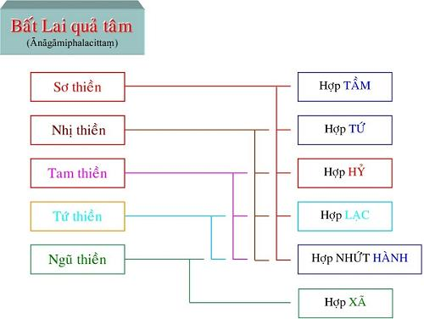
Tâm Tam quả được chia làm năm loại:
- Trung ban bất hườn: Hành giả sau khi chứng Tam quả trong cõi Dục giới được sanh về cõi Ngũ Tịnh Cư Thiên, tiếp tục tu hành và sẽ chứng quả A-La-Hán trong nửa tuổi thọ trở về trước. Cõi Ngũ Tịnh Cư Thiên gồm có năm cõi, hành giả trong lúc tu tập tùy theo căn phần phát triển sẽ thọ sinh vào một trong các cõi đó.
+ Tín căn mạnh sẽ được sanh vào cõi Vô Phiền Thiên (P: Avihā) tuổi thọ là 1000 đại kiếp.
+ Tấn căn mạnh sẽ được sanh về cõi Vô Nhiệt Thiên (P: Atappā) tuổi thọ là 2000 đại kiếp.
+ Niệm căn mạnh sẽ được sanh về cõi Thiện Kiến Thiên (P: Sudassī) tuổi thọ là 4000 đại kiếp.
+ Định căn mạnh sẽ được sanh về cõi Thiện Hiện Thiên (P: Sudassā) tuổi thọ là 8000 đại kiếp.
+ Huệ căn mạnh sẽ được sanh về cõi Sắc Cứu Kính Thiên (P: Akaniṭṭhā) tuổi thọ là 16000 đại kiếp.
- Sanh ban bất hườn: Vị Tam Quả này tương tợ như Trung ban bất hườn, nhưng chứng đạo quả A-La-Hán từ nửa tuổi thọ trở về sau.
- Vô hành ban bất hườn: Vị này đầy đủ căn lành, hành đạo đắc quả A-La-Hán dể dàng không cần tinh tấn lắm (P: Asañkhāraparinibbāyi).
- Hữu hành ban bất hườn: Vị này căn lành còn yếu nên phải tinh tấn lắm (P: Sasañkhāraparinibbāyi) mới đắc A-La-Hán.
- Thượng lưu ban bất hườn: Vị này căn lành quá yếu, phải sanh vào cõi Ngũ Tịnh Cư thấp nhứt, sống hết tuổi thọ rồi sanh lên cõi Ngũ Tịnh Cư cao hơn, cứ tu tập như thế cho đến khi sống hết 5 cõi Ngũ Tịnh Cư mới đắc quả A-La-Hán, chứng ngộ Niết-bàn.
4. Tâm Tứ Quả (P: Arahattaphalacittaṃ)
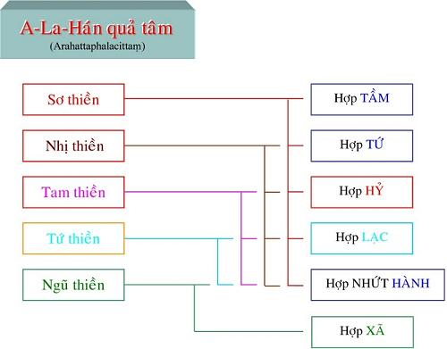
Tâm Tứ quả được chia làm ba loại:
- Tứ quả Toàn Giác: Là bậc hoàn toàn giác ngộ, có nhứt thiết chủng trí do tu đầy đủ 30 độ Ba-la-mật (P: Pārāmi). Sau khi chứng quả Chánh Đẳng Chánh Giác, vị này có khả năng sử dụng các chế định Tục đế để diễn đạt các pháp Chân đế cho chúng sinh hiểu, cứu độ vô số chúng sinh.
- Tứ quả Độc Giác: Là bậc tự mình tu tập và hoàn toàn giác ngộ do thực hành 20 độ Ba-la-mật. Vị này không có khả năng diễn đạt chánh pháp để cứu độ chúng sanh.
- Tứ quả Thinh Văn Giác: Là bậc hoàn toàn giác ngộ nhờ nghe và tu tập theo sự hướng dẩn của bậc toàn giác. Thực hành 10 độ Ba-la-mật. Sau khi đắc đạo quả Niết-bàn có khả năng độ chúng sinh đồng đắc đạo quả Niết-Bàn.
Dù tâm Siêu thế được phân theo 5 bậc thiền chỉ là do tính theo chi thiền, nhưng tâm đạo và tâm quả ở đây có đối tượng là Niết-bàn chứ không phải là các đề mục tu tập của thiền Chỉ.
6. Lộ trình Tâm (P: Cittavīthi).
Lộ trình Tâm là tiến trình sinh diệt của Tâm ngang qua 6 căn (六根; P: Saḷāyatana; S: Ṣaḍ-indriya; E: Six sense organs) tuỳ theo trường hợp sinh khởi, nên có lộ trình dài, lộ trình ngắn, lộ trình lớn, lộ trình nhỏ. Đơn vị đo lường trong lộ trình được gọi là sát-na. Lộ trình Tâm được phân ra 2 loại :
1- Lộ Ngũ Môn với Ngũ căn (五根): Nhãn căn (眼根; P: Cakkhāyatana), Nhĩ căn (耳根; P: Sotāyatana), Tỉ căn (鼻根; P: Ghanāyatana), Thiệt căn (舌根; P: Jivhāyatana), Thân căn (身根; P: Kāyāyatana).
2- Lộ Ý môn với Ý căn (意根; P: Manāyatana)
6.1. Lộ Ngũ môn.
Lộ Ngũ môn là lộ trình của Tâm được khởi lên tuỳ thuộc nơi năm môn (門 → cửa): Nhãn môn, Nhĩ môn, Tỷ môn, Thiệt môn, Thân môn. Lộ Ngũ môn được phân thành 2 loại:
1- Lộ Ngũ môn Bình nhật 2- Lộ Ngũ môn Cận tử
1) Lộ Ngũ môn Bình nhật.
Lộ Ngũ môn Bình nhật là lộ trình Tâm thức xuyên qua năm môn để tiếp thu và xử sự với năm cảnh trong đời sống hằng ngày. Lộ Ngũ môn Bình nhật được phân ra 4 loại: 1. Cảnh rất lớn 2. Cảnh lớn 3. Cảnh nhỏ 4. Cảnh rất nhỏ
1. Lộ Ngũ môn cảnh rất lớn: Là lộ trình tâm được diễn tiến đầy đủ trong 17 sát-na.
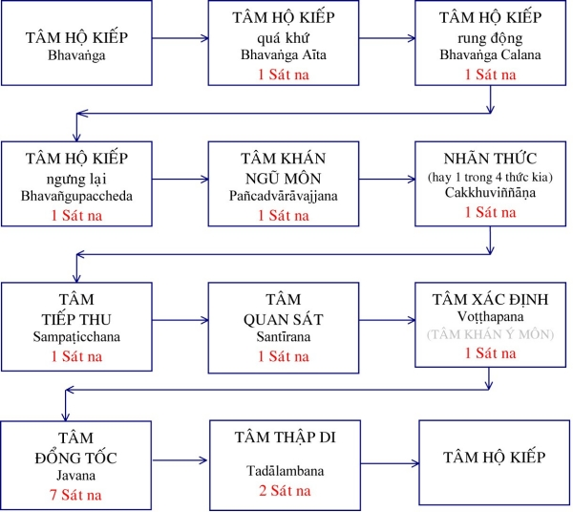
Sát-na tâm
1 | Bhavaṅga Atīta (Tâm Hộ Kiếp quá khứ)
2 | Bhavaṅga Calana (Tâm Hộ Kiếp rung động)
3 | Bhavaṅgupaccheda (Tâm Hộ Kiếp ngừng lại)
4 | Pañcadvārāvajjana (Tâm Khán Ngũ Môn)
5 | Pañca Viññāṇa (Ngũ Quan Thức)
6 | Sampaṭicchana (Tâm Tiếp Thu)
7 | Santīraṇa (Tâm Quan Sát, Tâm Suy Ðạc)
8 | Manodvārāvajjana (Tâm Khán Ý môn, Tâm Phân đoán) = Voṭṭhapana (Tâm Xác Ðịnh))
9 | Javana (Đổng Tốc, Đổng Lực, Xung Lực)
10
11
12
13
14
15
16 | Tadālambana (Tâm Thập Di, Tâm Ðăng Ký)
17

1. Hộ Kiếp (= Hữu Tâm hữu phần; P: Bhavaṅga) là tâm ở trạng thái chủ quan khi cảnh chưa hiện khởi.
2. Hộ Kiếp quá khứ (= vừa qua, thoáng qua; P: Bhavaṅga-atīta) là tâm ở trạng thái chủ quan sinh diệt, đồng thời với cảnh sắp đến.
3. Hộ Kiếp rung động (P: Bhavaṅga Calana) là tâm ở trạng thái chủ quan bị cảnh mới chi phối.
4. Hộ Kiếp ngưng lại (= dứt dòng; P: Bhavaṅga-paccheda) là tâm ở trạng thái chủ quan chấm dứt nơi đây để nhường cho những tâm khách quan khởi lên tiếp thu và xử sự với cảnh mới.
5. Khán Ngũ môn (P: Pañcadvārāvajjanacitta → thuộc tâm Vô nhân) là tâm ở trạng thái khách quan, vừa sinh khởi hướng về đối tượng tức là cảnh mới sắp hiện vào.
6. Ngũ Quan thức (P: Pañcaviññāṇa → thuộc tâm Vô nhân = Nhãn thức, Nhĩ thức, ...; P: Pañcaviññāṇa) là cặp Nhãn thức, cặp nhĩ thức, cặp Tỷ thức, cặp Thiệt thức, cặp Thân thức là nơi năm cảnh hiện khởi vào và năm thức sanh lên bắt lấy cảnh.
7. Tiếp thu (P: Sampaṭicchana → thuộc tâm Vô nhân) là tâm ở trạng thái tiếp thu Ngũ cảnh (Cảnh Sắc, Cảnh thinh, Cảnh Khí, Cảnh Vị và Cảnh Xúc).
8. Quan sát (P: Santīraṇa → thuộc tâm Vô nhân) là tâm ở trạng thái xem xét đối tượng mà Tâm Tiếp thu vừa lãnh nhận.
9. Khán Ý môn (= Phân đoán; P: Manodvārāvajjanacitta → thuộc tâm Vô nhân) là tâm ở trạng thái xác định (P: Voṭṭhapana) đối tượng tốt hay xấu, sạch hay dơ...v.v... khởi lên trong một tâm sát-na.
10-15. Đổng tốc (= Đổng lực, Tạo tác; P: Javana) là tâm ở trạng thái xử sự với đối tượng cũng gọi là tư cách Tâm hưởng cảnh. Chính sát-na này quan trọng hơn hết vì tạo nghiệp Thiện hoặc Ác. Trong bảy sát-na này thì Sát-na thứ nhất tạo nghiệp có quả hiện tại gọi là Hiện báo nghiệp; sát-na thứ bảy là nghiệp có kết quả tái sinh đời sau nên gọi là Sinh báo nghiệp; còn năm sát na giữa là nghiệp có kết quả từ đời thứ hai trở về sau cho đến khi chứng Vô dư Niết-bàn nên gọi là Hậu báo nghiệp.
16-17. Thập Di (= Na Cảnh, Mót; P: Tadaalambana) là tâm ở trạng thái hưởng cảnh dư của tâm Đổng tốc nhưng không có khả năng tạo Nghiệp, vì những tâm này hoàn toàn là Tâm Quả!
Tiến trình tâm Đổng tốc trôi chảy như sau:
1 | 2 | 3 | 4 | 5 | 6, 7
* | * | * | * | * | * *
Parikamma | Upacāra | Anuloma | Gotrabhū | Magga | Phala

Parikamma: khởi đầu // Upacāra: kế tiếp // Anuloma: điều hòa // Gotrabhū: vượt qua ranh // Magga: Đạo // Phala: Quả.
8 tâm Tham  2 tâm Sân  2 tâm Si | 12 Tâm Bất thiện
8 Tâm Đại thiện  8 Tâm Đại tố  1 Tâm Ưng cúng sinh tiếu  5 Tâm Thiện Sắc giới  5 Tâm Tố Sắc giới  4 Tâm Thiện Vô sắc giới  4 Tâm Tố Vô sắc giới | 35 Tâm Tịnh hảo
4 Tâm Đạo  4 Tâm Quả | 8 Tâm Siêu thế

55 tâm thực hiện chức năng Đổng tốc (= Đổng lực, Tạo tác các Nghiệp).
2. Lộ Ngũ môn cảnh lớn: Là lộ trình tâm được diễn tiến có đầy đủ bảy sát-na tâm Đổng tốc nhưng chỉ khác là khởi đầu lộ trình tâm có tới hai hoặc ba Hộ kiếp vừa qua (thay vì Lộ Ngũ môn cảnh rất lớn chỉ có 1 Hộ kiếp vừa qua). Trong đoạn cuối của lộ trình tâm nầy, có thể có tâm Hộ Kiếp khác sinh khởi sau tâm Đổng tốc.
3. Lộ Ngũ môn cảnh nhỏ: Là lộ trình tâm thức khởi lên đến sát-na tâm Xác định rồi diệt. Tiếp theo tâm Xác định là tâm Hộ Kiếp chứ không có tâm Đổng Tốc, do đó lộ tâm này không thể tạo Nghiệp.
4. Lộ Ngũ môn cảnh rất nhỏ: Là lộ trình tâm thức hoàn toàn là tâm chủ quan (Hộ kiếp) chứ không có tâm khách quan sinh khởi. Trong lộ nầy, tâm Hộ kiếp chỉ rung động nhiều lần vì bị cảnh chi phối, nhưng chỉ rung động rồi trở lại trạng thái bình thường chứ không có lộ tâm khởi lên.
-----------------
Chú thích: Trong - Bài 29. Phụ chú tâm lộ Đổng tốc và Thập di - có viết:
Nếu có một thuật ngữ Phật học ít người biết đến nhưng lại mang nhiều nghĩa và rất quan trọng để biết thì có lẽ đó là từ vựng “javana”. Từ điển Pāḷi – Enghlish Dictionary của Rhys David nêu lên 19 ý nghĩa của từ nầy.
Nói một cách ngắn gọn dễ hiểu thì diễn trình tâm thức có hai phần căn bản là tiềm thức và hoạt thức. Trong hoạt thức thì Javana là công đoạn xử lý cảnh.
Javana có khi dịch là “Tốc hành tâm” nghĩa là ‘Tâm nhanh’ nhưng kỳ thật là chậm. Ngày xưa, khi hỏi Ngài Tịnh Sự tại sao phần hành Javana có nhiều sát-na hơn tất cả phần hành khác. Ngài trả lời: Chèn ơi, dọn ăn thì nhanh được nhưng mà ăn thì phải có thời gian chứ. Lúc đó Ngài gọi Javana là “Tâm thực” nghĩa là tâm hưởngcảnh.
Javana là tâm tạo Nghiệp nhưng cũng là tâm đoạn Nghiệp. Tâm Javana không phải là quả của Nghiệp mà là tâm tạo Quả. Tuy vậy khi một bậc thánh đoạn tận vô minh và ái dục thì cũng đoạn nghiệp ở công đoạn javana.
Javana là tâm xử lý cảnh mà cũng là tâm bị cảnh sai sử. Nếu có một từ ngữ tiếng Việt gần nhất với vai trò của Javana thì đó là “Tâm xử lý cảnh”. Tuy nhiên điều oái oăm là tâm có nghĩa là biết cảnh. Cảnh duyên cho chúng ta biết nhiều về lý do tại sao Xúc duyên Thọ, Thọ duyên Ái… Nói cách khác chưa biết ... ai xử ai.
Javana được nói là có những quy tắc nhưng lại là thứ tâm có nhiều “bất quy tắc”. Nếu liệt kê thì có thể đưa ra một danh sách dài những quy tắc về tâm javana như “trong một diễn trình tâm thì công đoạn Javana sanh khởi nhiều sát-na cùng loại tâm, tuy nhiên trong diễn trình tâm đắc thiền, đắc đạo thì….”. Danh sách quy tắc nối đuôi bằng những bất quy tắc.

2) Lộ Ngũ môn cận tử - tái sinh.
Là dòng tâm thức diễn tiến qua năm căn môn trước giờ phút lâm chung. Lộ ngũ môn cận tử được chia làm hai lộ: 1. Chót Thập di, 2. Chót Đổng tốc. Trong hai lộ ấy được chia ra làm hai trường hợp: (1) có xen Hộ Kiếp rồi mới tử, (2) không xen Hộ Kiếp.
Dòng tâm thức cận tử diễn biến như sau: Hộ Kiếp quá khứ → Hộ Kiếp rung động → Hộ Kiếp ngưng lại → Tâm Khán Ngũ môn → Ngũ song thức → Tâm tiếp thu → Tâm Quan sát → Tâm Phân Đoán (tâm Xác Định) → Tâm Đổng tốc trong 5 sát-na → Tâm Thập di (có thể không khởi lên) → Tâm Hộ kiếp (có thể không khởi lên) → Tâm tử.
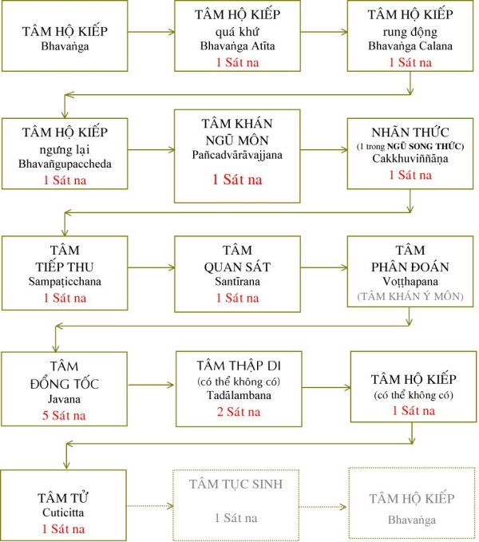
Lộ trình tâm qua Ngũ môn trong giờ Cận tử.

Dòng tâm thức tái sinh diễn biến như sau: Tâm tục sinh → Tâm Hộ kiếp trong 14 sát-na → Tâm Hộ Kiếp rung động → Tâm Hộ Kiếp ngưng lại → Tâm Khán Ý Môn → Tâm Đổng tốc trong 7 sát-na → Tâm Thập di trong 2 sát-na → Tâm Hộ Kiếp ...
Tâm Tục sinh là sát-na đầu tiên của kiếp sống mới. Theo định luật, khi tục sinh phải diễn tiến đủ 14 sát na tâm Hộ Kiếp và 7 sát na tâm Đổng tốc trong lộ Tục sinh. Lý do tục sinh phải là tâm Tham, dù là vị Bồ Tát kiếp chót cũng vậy, các vị Bồ Tát tục sinh cũng do Nghiệp lực chớ không phải là chí nguyện hay thị hiện như một vài lý thuyết nêu lên.
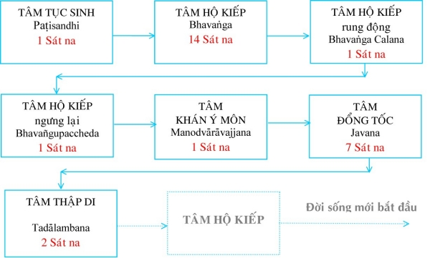
Lộ trình tâm lúc tái sinh
Tùy theo thời điểm tạo Nghiệp trong lúc Tâm Ðổng tốc khởi lên, sinh ra các thời điểm thọ quả như sau:
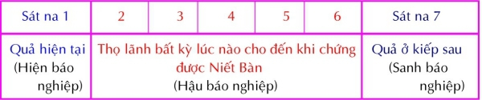
Diễn biến Tâm Ðổng tốc
6.2. Lộ Ý môn.
Lộ Ý môn là lộ trình diễn biến sinh diệt của dòng tâm thức trong nội tâm tự bắt cảnh pháp, chứ không phải do đối tượng từ bên ngoài. Cảnh hiện bày đến lộ trình này có cả Chân đế và Tục đế thuộc quá khứ, hiện tại, vị lai và ngoại thời.
Thí dụ : Chợt nghĩ tới tô phở (cảnh pháp) thì ngay sau đó lòng ham muốn trỗi dậy, lái xe ra tiệm phở để ăn.
Lộ Ý Môn có 2 thứ :
1. Lộ Ý môn thông thường 2. Lộ Ý môn đặc biệt
- Lộ Ý môn thông thường là lộ trình tâm không có đắc Thiền, đắc Đạo, hiện Thông, Niết-bàn v.v... Lộ Ý môn thông thường có 2 thứ :
- Lộ Ý môn Bình nhật - Lộ Ý môn Cận tử
1) Lộ Ý môn Bình nhật: Là lộ trình diễn tiến của Tâm trong đời sống hằng ngày. Được chia thành bốn loại: - Cảnh rất rõ - Cảnh rõ - Cảnh không rõ - Cảnh rất không rõ.
1. Lộ Ý môn cảnh rất rõ: Lộ trình này diễn tiến như sau: Tâm Hộ Kiếp quá khứ → Hộ kiếp rúng động → Hộ kiếp dừng lại → Khán ý môn (*) → Đổng tốc (7 sát na) → Thập di (2 sát na).
Lộ trình qua Ý môn Bình nhật cảnh rất rõ
(*) Khán ý môn (= tâm Phân đoán, thuộc loại tâm Vô nhân) xác định (P: Voṭṭhapana) đối tượng là vật tốt hay xấu, sạch hay dơ ... khởi lên trong một tâm sát-na.
2. Lộ Ý môn cảnh rõ: Lộ trình này như ở cảnh rất rõ nhưng không có 2 sát-na tâm Thập di.
3. Lộ Ý môn cảnh không rõ: Lộ trình này chỉ diễn tiến tới tâm Khán Ý môn chứ không có tâm Đổng tốc.
4. Lộ Ý môn cảnh rất không rõ: Lộ trình này tuy ý thức bị cảnh chi phối, nhưng cảnh không thể hiện vào, vì thế nên Hộ Kiếp chỉ rúng động vài sát na rồi trở lại bình thường.
2) Lộ Ý môn Cận tử: Là lộ trình diễn tiến của Tâm (Ý thức) khởi lên trong lúc lâm chung. Lộ Ý môn Cận tử có 2 thứ là:
- Tử còn Tục sinh - Lộ Niết-bàn
1. Lộ Ý môn Cận tử Tục sinh: Lộ trình này diễn tiến như sau: Hộ Kiếp quá khứ → Hộ Kiếp rúng động → Hộ Kiếp ngưng lại → Khán ý môn → tâm Đổng tốc (5 sát na) → tâm Thập Di (2 sát na) → Hộ Kiếp → Tâm Tử → tâm Tục Sinh → tâm Hộ Kiếp (14 sát na) → Hộ Kiếp rúng động → Hộ Kiếp ngưng lại → Khán ý môn → tâm Đổng tốc (7 sát na) → tâm Thập di (2 sát na) → Hộ Kiếp → ...
2. Lộ Ý môn Cận tử Niết-bàn: Lộ trình này diễn tiến như sau: Hộ Kiếp quá khứ → Hộ Kiếp rúng động → Hộ Kiếp ngưng lại → Khán ý môn → tâm Đổng tốc (5 sát na) → tâm Thập Di (2 sát na, hoặc không có) → Hộ Kiếp (hoặc không có) → Niết-bàn.
- Lộ Ý môn đặc biệt.
Lộ Ý môn Đặc biệt là lộ trình tâm Nhập Thiền, Đắc Thiền, Đắc Đạo, Hiện Thông, Niết-bàn.
1) Lộ Ý môn Nhập thiền: Là lộ trình diễn tiến an trú vào đề mục (P: Appanā → An chỉ) như sau: Hộ Kiếp quá khứ → Hộ Kiếp rúng động → Hộ Kiếp ngưng lại → Khán ý môn → Chuẩn bị → Cận Hành → Thuận Thứ → Chuyển Tánh (= Bỏ Bực) → Nhập thiền (1 trong 18 tâm thiền Hiệp thế).
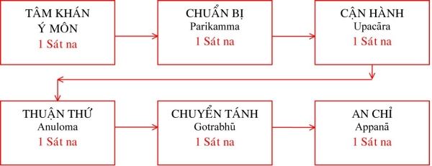
Lộ trình qua tâm thiền Sắc giới.
* Chú thích:
1. Chuẩn bị: Là trạng thái tâm sắp sửa tiến tới một loại tâm cao hơn (là tâm thiền).
2. Cận Hành: Là trạng thái tâm gần đạt đến tâm thiền (= tâm an trú trên đế mục).
3. Thuận Thứ: Là trạng thái tâm thích hợp với sát na trước và nhu thuận với sát-na sau.
4. Chuyển Tánh = Bỏ Bực: Là trạng thái tâm dứt bỏ tâm Dục giới để phát triển tâm thiền.
5. Thiền: Là trạng thái tâm an trú trong một đề mục, thiêu đốt các phiền não (đúng ra Thiền chỉ có thể dập tắt các phiền não một cách tạm thời). Ðối với người Huệ yếu, thì dòng tâm thức khi đắc thiền phải diễn tiến đủ 6 giai đoạn như trên; còn đối với người Huệ mạnh thì chỉ có 5 giai đoạn vì giai đoạn Chuẩn bị không có.
2) Lộ Ý môn Đắc thiền: Lộ trình tâm dược diễn tiến như sau: Hộ Kiếp quá khứ → Hộ Kiếp rúng động → Hộ Kiếp ngưng lại → Khán ý môn → Chuẩn bị Cận Hành → Thuận Thứ → Chuyển Tánh (= Bỏ Bực) → Hộ Kiếp.
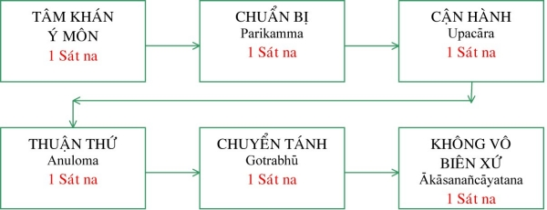
Lộ trình qua tâm thiền Vô sắc giới.
3) Lộ Ý môn Đắc đạo: Là lộ tình tâm của người chứng ngộ 4 Đạo và 4 Quả. Lộ Ý môn Đắc Sơ đạo diễn tiến như sau: Hộ Kiếp quá khứ → Hộ Kiếp rúng động → Hộ Kiếp ngưng lại → Khán ý môn → Chuẩn bị (hoặc không có nếu Huệ mạnh) → Cận Hành → Thuận Thứ → Chuyển Tánh (= Bỏ Bực) → Đạo → Quả (2 sát-na).
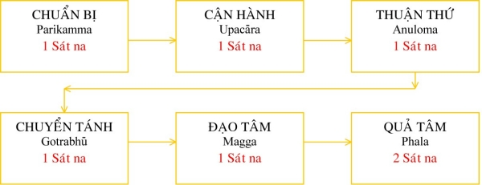
Lộ trình qua tâm Siêu thế.
(*) Đạo Tâm, Đạo Quả thuộc loại Tâm Siêu thế.
4) Lộ Ý môn Hiện thông: Là lộ trình diễn tiến khi Diệu Trí (P: Abhiññā → Thắng Trí) phát sinh để làm các việc sau:
- Thiên Nhãn thông: thấy rõ các sắc dù sắc thô, sắc tế, sắc tốt, sắc xấu, sắc xa, sắc gần, sắc bên trong, sắc bên ngoài, sắc quá khứ, sắc hiện tại, sắc vị lai, ...
- Thiên Nhĩ thông: Tai nghe rõ các thứ tiếng, dù tiếng lớn, dù tiếng nhỏ, tiếng xa, tiếng gần, tiếng tốt, tiếng xấu, tiếng quá khứ, tiếng hiện tại, tiếng vị lai, ...
- Tha Tâm thông: Biết được tâm của kẻ khác, nhưng đối với Đạo Quả thì chỉ biết được tâm của những người đồng bực hoặc thấp hơn chứ không thể biết được tâm của những người chứng ngộ cao hơn.
- Túc Mạng thông: Nhớ lại được nhiều kiếp xa xưa. Biết rõ những người đang có mặt từ đâu sanh ra và biết rõ những người đã chết sẽ tục sinh ở cõi nào.
- Thần Túc thông: Có thể biến hiện ra nhiều hình thức như bay trên hư không, đi trên nước, di xuyên qua vách, chun xuống đất, ...
- Lậu Tận Thông: Là biết rõ các lậu (10 phiền não) đã tận; thông này chỉ có ở vị A-La-Hán mà thôi.
Lộ trình tâm diễn tiến như sau: Hộ Kiếp quá khứ → Hộ Kiếp rúng động → Hộ Kiếp ngưng lại → Khán ý môn, Chuẩn bị → Cận hành → Thuận thứ → Bỏ Bực → Thông → Hộ Kiếp.
5) Lộ Ý môn Niết-bàn: Vị A-La-Hán trước giờ nhập Niết-bàn xét lại các chi thiền (Tầm, Tứ, Hỷ, Lạc, Định và Xả). Lộ trình tâm ở đây được diễn tiến như sau: Hôï Kiếp quá khứ → Hộ Kiếp rúng động → Hộ Kiếp ngưng lại → Khán ý môn → Cận hành → Thuận thứ → Bỏ bực → Thiền bất định số → Hộ kiếp → Hộ Kiếp rúng động → Hộ Kiếp ngưng lại → Khán ý môn → tâm Đổng Tốc (7 sát na) → Hộ kiếp → Hộ Kiếp rúng động → Hộ Kiếp ngưng lại → Khán ý môn → tâm Đổng tốc (5 sát na) → Hộ kiếp (hoặc không) → Niết-bàn.
VIDEO
- VẤN ĐÁP PHẬT PHÁP l CHẾT BAO LÂU THÌ TÁI SINH - Hòa thượng Pháp Tông
- VẤN ĐÁP PHẬT PHÁP l CHẾT BẤT ĐẮC KÌ TỬ ,TAI NẠN, DỊCH BỆNH THÌ TÁI SINH VỀ ĐÂU
- Phật học 22 l VẬN HÀNH CỦA NGHIỆP HT Pháp Tông thuyết giảng
- Phật học 23 l CHẾT VÀ LỘ TRÌNH TÂM CỦA NGƯỜI SẮP CHẾT - Hòa thượng Pháp Tông

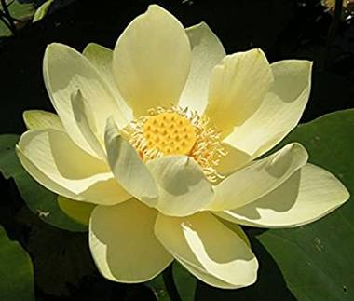

Phần IV
Tâm sở hữu pháp
(= Sở hữu của Tâm)
1- Tâm sở hữu pháp.
Tâm sở hữu pháp (心所有法; P: Cetasika; S: Caitasika) còn nói gọn là Tâm sở hay Hành (hành động), là những pháp liên quan đến Tâm vương (biết), bao gồm những biểu cảm, nghĩ tưởng do trong tâm cảm xúc, suy tính; nói chung là các trạng thái khác nhau của tâm.
Tâm thức không phải là một cá thể giản dị. Tâm thức là một sự tổng hợp của nhiều Tâm sở.
Thí dụ: Trong 121 tâm được nói ở phần trước, những tâm giản dị nhất là Ngũ song thức [gồm (Thiện/Bất thiện) của Nhãn thức, Nhĩ thức, tỷ thức, Thiệt thức, Thân thức]. Những tâm này là những cảm giác thuần túy, không bị tiêm nhiễm ảnh hưởng bởi sự suy nghĩ trên đối tượng. Nhưng nếu chúng ta tìm xét kỷ sẽ thấy những tâm ấy gồm có 7 Tâm sở biến hành (Xúc, Thọ, Tưởng, Tư, Định, Mạng quyền và Tác ý). Bảy Tâm sở nầy cùng khởi lên một lượt, không trước, không sau, chúng đồng sanh, đồng diệt với tâm, đồng biết một cảnh với tâm, đồng nương một căn (= vật) với tâm. Ðó là định luật chung cho tất cả các Tâm sở. Có tất cả 52 Tâm sở phân loại theo sơ đồ dưới đây .
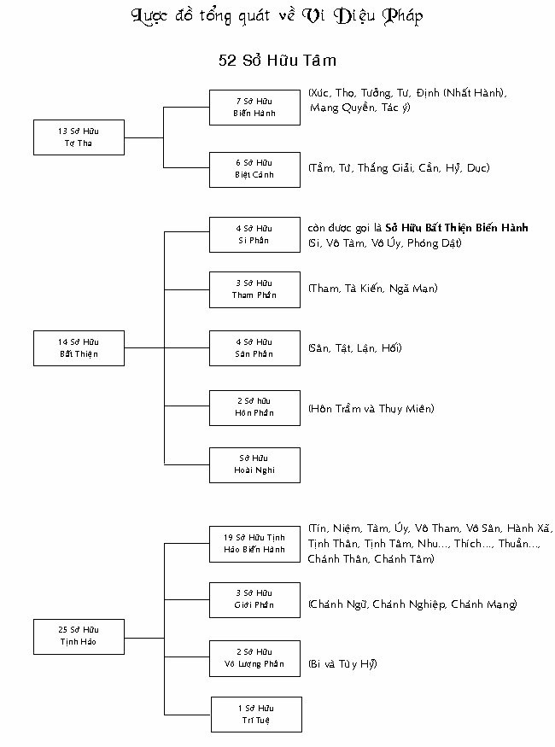
Mental factors (Buddhism) - Wikipedia
Chart_Cetasika_en.pdf - Abhidhamma.com

1.1. Đặc tính chung của Tâm sở.
Trong bộ Vi Diệu Pháp Yếu Luận (P: Abhidhammatthasaṅgaha), Ngài Anuruddha nêu lên bốn sự đồng với Tâm vương là đặc trưng của Tâm sở để dễ nhận định:
1. Đồng sinh cùng Tâm vương (P: Ekuppāda): Nghĩa là Tâm sinh lên, Tâm sở cũng sinh lên ngay tức khắc, không trước cũng không sau.
2. Đồng diệt cùng Tâm vương (P: Ekanirodha): Nghĩa là Tâm diệt đi, Tâm sở cũng diệt ngay tức khắc.
3. Đồng cảnh với Tâm vương (P: Ekālambana): Nghĩa là Tâm biết cảnh nào, tâm sở cũng chỉ biết cảnh ấy (có chung một đối tượng).
4. Đồng nương vật với Tâm vương (P: Ekavatthuka): Nghĩa là Tâm nương nơi vật nào thì Tâm sở cũng nương chính vật ấy (có chung một vật).
Ví như Nhãn thức (Tâm vương) nương Nhãn vật, những Tâm sở đồng sinh với Nhãn thức cũng chỉ nương Nhãn vật; Nhĩ thức nương Nhĩ vật, các Tâm sở đồng sinh với Nhĩ thức cũng chỉ nương nơi Nhĩ vật...; Ý thức nương ý vật (P: hadayavatthu) thì các Tâm sở đồng sinh với Ý thức cũng chỉ nương Ý vật.
Bốn sự đồng này là nói tổng quát, chỉ có trong cõi Ngũ uẩn (Dục giới, Sắc giới), còn ở cõi Tứ uẩn (Vô sắc giới) thì không có đồng nương vật.
1.2. Phân loại Tâm sở.
Những 52 Tâm sở chia thành 3 nhóm là nhóm Tợ tha, nhóm Bất thiện, nhóm Tịnh hảo (= Đẹp). Mỗi nhóm lại phân thành 2 nhóm nhỏ theo tính chất là Biến hành và Biệt cảnh.
1. Tợ tha (= Tự tha 似他, Hòa đồng ; P: Aññasamāna; S: ; E: Common to each other). Trong đó:
- Tợ = Tự 似 có nghĩa là giống như. Như: tương tự 相似
- Tha 他 có nghĩa là khác, ngoài. Như: tha nhân 他人
Theo đó:
Tợ tha là giống như cái khác. Tâm sở Tợ tha là Tâm sở dễ hòa nhập vào các Tâm sở loại khác, đồng thời mang tính chất, giống như “cái mà nó hòa nhập”.
2. Biến hành (遍行; P;S: Sādhāraṇa; E: Common, general // P: Sabbacittasādhāraṇa; S: Sarvatraga; E: All-pervading, Omnipresent). Trong đó:
- Biến 遍 có nghĩa là khắp nơi. Như phổ biến.
- Hành 行 có nghĩa là làm, hoạt động.
Theo đó:
Biến hành là hoạt động khắp nơi. Tâm sở Biến hành là Tâm sở có mặt khắp nơi, đối ứng với tâm sở Biệt cảnh là một loại tâm sở có mặt hạn chế với điều kiện. Khi bất cứ Tâm vương (= nhận thức) nào sinh khởi, Tâm sở này đều có mặt như là một hoạt động tâm lý mang tính chất phổ biến.
3. Biệt cảnh (別境; P;S: Pakiṇṇaka Vibhāvanā; E: making clear, explanation). Trong đó:
- Biệt 別 có nghĩa là làm rõ, giải thích rõ. Như phân biệt.
- Cảnh 境 có nghĩa là nơi chốn, tình huống. Như thuận cảnh, nghịch cảnh.
Theo đó:
Biệt cảnh là chỗ riêng biệt. Tâm sở Biệt cảnh là một loại Tâm sở có mặt hạn chế tuỳ theo đối tượng hoặc tùy theo điều kiện mà Tâm vương (= nhận thức) xuất hiện. Tâm sở này có mặt như là một hoạt động tâm lý mang tính chất hạn chế.
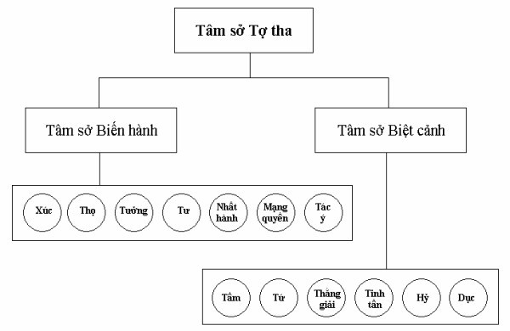
Điển hình phân biệt đặc tính các nhóm Tâm sở
(Tợ tha, Bất thiện, Tịnh hảo)
1) Tâm sở tợ tha – 13 (P: Aññasamānā-cetasika).
+ 7 Tâm sở tợ tha biến hành (P: Sabbacittasādhāraṇa-cetasika)
1/. Xúc, 2/. Thọ, 3/. Tưởng, 4/. Tư, 5/. Nhất hành (= Nhất điểm), 6/. Mạng quyên (= Mạng căn), 7/. Tác ý.
+ 6 Tâm sở tợ tha biệt cảnh (P: Pakiṇṇaka-cetasika)
1/. Tầm, 2/. Tứ (= Sát), 3/. Thắng giải (= Xác định), 4/. Tinh tấn, 5/. Hỷ, 6/. Dục.
o0o
2) Tâm sở bất thiện – 14 (P: Akusala-cetasika).
+ 4 Tâm sở bất thiện biến hành (P: Sabbākusalasadhāraṇa-cetasika).
1/. Si, 2/. Vô tàm, 3/. Vô quý, 4/. Phóng dật.
+ 10 Tâm sở bất thiện biệt cảnh (P: Pakiṇṇakākusala-cetasika).
1/. Tham, 2/. Tà kiến, 3/. Kiêu mạn (= Ngã mạn), 4/. Sân, 5/. Tật (= Ganh tỵ), 6/. Lận (= Xan tham), 7/. Hối (= Lo âu), 8/. Hôn trầm, 9/. Thụy miên, 10/. Hoài nghi.
o0o
3) Tâm sở tịnh hảo – 25 (P: Sobhaṇa-cetasika) gồm:
+ 19 Tâm sở tịnh hảo biến hành (P: Sobhaṇasādhāraṇa-cetasika).
1/. Tín, 2. Niệm, 3/. Tàm, 4/. Quý, 5/. Vô tham (= Không tham, 6/. Vô sân (= Không sân), 7/. Trung hòa (= Xả), 8/. Tịnh thân (= Tâm sở vắng lặng), 9/. Tịnh tâm (= Tâm vắng lặng), 10/. Khinh thân (= Tâm sở khinh an), 11/. Khinh tâm (= Tâm khinh an), 12/. Nhu thân (= Tâm sở nhu thuận), 13/. Nhu tâm (Tâm nhu thuận), 14/. Thích thân (= Tâm sở thích ứng), 15/. Thích tâm (= Tâm thích ứng), 16/. Thuần thân (= Tâm sở tinh luyện), 17/. Thuần tâm (= Tâm tinh luyện), 18/. Chánh thân (= Tâm sở chánh trực, 19/. Chánh tâm (= Tâm chánh trực).
+ 6 Tâm sở tịnh hảo biệt cảnh (P: Pakiṇṇakasobhana-cetasika).
- 3 Tâm sở giới phần (= tiết chế).
1/. Chánh ngữ, 2/. Chánh nghiệp, 3/. Chánh mạng.
- 2 Tâm sở vô lượng phần.
1/. Bi, 2/. Hỷ.
- 1 Tâm sở trí tuệ.
1/. Tuệ quyền (= Tuệ căn).
2- Ý nghĩa tổng quát của 52 tâm sở.
2.1. Tâm sở tợ tha – 13 (P: Aññasamānacetasika)
13 tâm sở tợ tha (Aññasamāna-cetasika - trung tính)
7 tâm sở tợ tha biến hành  (Sabbacittasādhāraṇa-cetasika) | 6 tâm sở tợ tha biệt cảnh  (Pakiṇṇaka-cetasika)
1. Xúc (Phassa)  2. Thọ (Vedanā)  3. Tưởng (Saññā)  4. Tư (Cetanā)  5. Nhất hành (Ekaggatā)  6. Mạng quyền (Jīvitindriya)  7. Tác ý (Manasikāra) | 1. Tầm (Vitakka)  2. Tứ (Vicāra)  3. Thắng giải (Adhimokkha)  4. Cần (Vīriya)  5. Hỷ (Pīti)  6. Dục (Chanda)

* Nhất hành = Nhất điểm = Định
1) Tâm sở tợ tha biến hành – 7 (P: Sabbacittasādhāraṇa-cetasika)
Gọi là Tâm sở biến hành (E: universal) vì nó luôn luôn sinh khởi với bất kỳ Tâm nào. Gọi là tợ tha nghĩa là tùy vào ý định (E: intention) thiện hay bất thiện mà có Tâm thiện hay Tâm bất thiện.
Có 7 tâm sở tợ tha biến hành là Xúc, Thọ, Tưởng, Tư, Nhất điểm, Mạng quyền, và Tác ý.
1- Xúc (觸; P: Phassa; S: Sparśa; E: Contact).
Xuất nguyên từ căn "phas", tiếp xúc.
Tâm sở Xúc được phân làm sáu loại:
1. Nhãn Xúc (là Tâm sở Xúc hợp với Nhãn Thức do Mắt (Nhãn Căn) và Cảnh Sắc đối chiếu nhau).
2. Nhĩ Xúc (là Tâm sở Xúc hợp với Nhĩ Thức do Tai (Nhĩ Căn) và Cảnh Thinh đối chiếu nhau).
3. Tỷ Xúc (là Tâm sở Xúc hợp với Tỷ Thức do Mũi (Tỷ Căn) và Cảnh Khí đối chiếu nhau).
4. Thiệt Xúc (là Tâm sở Xúc hợp với Thiệt Thức do Lưỡi (Thiệt Căn) và Cảnh Vị đối chiếu nhau).
5. Thân Xúc (là Tâm sở Xúc hợp với Thân Thức do Thân (Thân Căn) và Cảnh Xúc (Ðất, Lửa, Gió) đối chiếu nhau).
6. Ý Xúc (là Tâm sở Xúc hợp với Ý Thức khi Ý Quyền (Ý Căn) và Cảnh Pháp đối chiếu nhau).
Xúc là sự tiếp xúc giữa Cảnh, Căn và Thức. Cảnh tiếp xúc với Căn và qua đó tác động trên một Thức, biến đổi Thức đó thành một Thức mới. Bất kỳ Thức nào cũng đều sinh khởi từ sự gặp gỡ tiếp xúc của Cảnh, Căn và Thức trước nó. Vì thế Xúc là một Tâm sở biến hành, Thức nào cũng có Tâm sở Xúc.
Xúc có thể đưa tới những Thức Thiện hay Bất Thiện.
Xúc nào gây ra cảm thọ dễ chịu (Lạc) thì Xúc đó là Xúc thiện. Cảm thọ Hỷ Lạc tự nó là Thiện vì tạo sự dễ chịu cho thân và tâm.
2- Thọ (受; P; S: Vedanā; E: Emotion, Feeling).
Xuất nguyên từ căn "vid", cảm thọ.
Tâm sở Thọ được phân làm sáu loại:
1. Nhãn Thọ (là Tâm sở Thọ hợp với Nhãn Thức để tiếp nhận Sắc Trần qua Nhãn Căn).
2. Nhĩ Thọ (là Tâm sở Thọ hợp với Nhĩ Thức để tiếp nhận Thinh Trần qua Nhĩ Căn).
3. Tỷ Thọ (là Tâm sở Thọ hợp với Tỷ Thức để tiếp nhận Khí Trần qua Tỷ Căn).
4. Thiệt Thọ (là Tâm sở Thọ hợp với Thiệt Thức để tiếp nhận Vị Trần qua Thiệt Căn).
5. Thân Thọ (là Tâm sở Thọ hợp với Thân Thức để tiếp nhận Xúc Trần qua Thân Căn).
6. Ý Thọ (là Tâm sở Thọ hợp với Ý Thức để tiếp nhận Pháp Trần qua Ý Căn).
Thọ là đặc tính chính yếu của tất cả các loại Tâm vương. Thọ có thể là hỷ, ưu, hay vô ký, thuộc tinh thần. Khổ và Lạc, thuộc cơ thể vật chất cũng đều là thọ. Nhưng Khổ hay Lạc thuộc về thân không có tầm quan trọng về phương diện đạo đức.
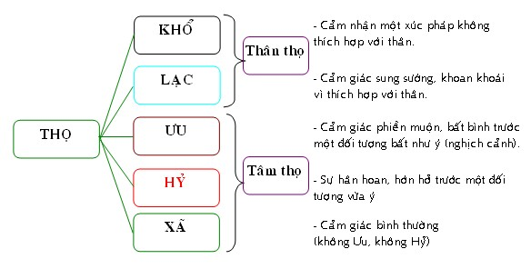
Thọ sinh khởi khi có Thức. Thí dụ: nhìn thấy bông hoa, cảm thấy dễ chịu, thích thú. Có 5 loại Thọ chia làm 2 nhóm:
1. Nhóm Thân Thọ : Cảm thọ từ Sắc thân. Có 2 loại : Lạc và Khổ.
Thí dụ:
- Kim chích gây cảm giác đau. Đau là Thân thức. Cái Đau này làm mình cảm thấy khó chịu, cái "cảm thấy khó chịu" là thọ Khổ.
- Nằm giường nệm có cảm giác êm ái. Cảm giác êm ái là Thân thức, làm mình cảm thấy dễ chịu, cái "cảm thấy dễ chịu" là thọ Lạc.
Nói chung chúng sinh đều phải chịu 4 thứ Khổ Thân là Sinh Lão Bệnh Tử.
2. Nhóm Tâm Thọ : Cảm thọ trong Tâm. Có 3 loại : Hỷ, Ưu, và Xả ( không Hỷ không Ưu).
Thí dụ :
- Muốn ăn kẹo, được ăn kẹo cảm thấy vui vì được cái mình muốn. Đó là Thọ Hỷ.
- Uống viên thuốc đắng thì cảm thấy bực bội khó chịu vì cái đắng (thọ Khổ) không theo ý muốn của mình. Đó là thọ Ưu (ưu phiền, buồn…).
- Ăn một món ăn quen thuộc không thấy ngon, không thấy dở, không vui mừng, cũng không bực bội. Đó là thọ Xả : không tạo vui, cũng không tạo buồn.
Tựu trung có 3 cái Khổ Tâm mà chúng sinh ai cũng phải chịu là Ái Biệt Ly, Cầu Bất Đắc, Oán Tăng Hội
Thọ luôn luôn sinh khởi với bất kỳ Thức nào. Nên Thọ là một Tâm sở biến hành.
Thọ có thể có tính Thiện hay bất Thiện.
- Thọ Lạc hay Hỉ tự nó là Thiện vi tạo sự dễ chịu cho thân hay tâm.
- Thọ Ưu Khổ tự nó là bất thiện.
3- Tưởng (想; P: Saññā; S: Sañjā; E: Perception).
"Saṁ" + căn "ñā", hiểu biết, nhận thức. Tưởng nơi đây là “biết cái đã biết”, là hồi tưởng, mơ mộng.
Tâm sở Tưởng được phân làm sáu loại:
1. Sắc Tưởng, tức là hồi tưởng, mơ mộng đến Cảnh Sắc (màu sắc, đồ vật, v.v...) mà trước kia Nhãn Thức đã thấy, đã biết.
2. Thinh Tưởng, tức là hồi tưởng, mơ mộng đến các âm thanh (Cảnh Thinh) mà trước kia Nhĩ Thức đã nghe, đã biết.
3. Khí Tưởng, tức là hồi tưởng, mơ mộng đến các mùi thơm hoặc thúi (Cảnh Khí) mà trước kia Tỷ Thức đã ngữi, đã biết.
4. Vị Tưởng, tức là hồi tưởng, mơ mộng đến Cảnh Vị (mặn, ngọt, chua, cay, đắng, v.v...) mà trước kia Thiệt Thức đã nếm, đã biết.
5. Xúc Tưởng, tức là hồi tưởng, mơ mộng đến Cảnh Xúc (cứng, mềm, nóng, lạnh) mà trước kia Thân Thức đã xúc chạm, đã cảm xúc.
6. Pháp Tưởng, tức là hồi tưởng, mơ mộng hay suy nghĩ đến Cảnh Pháp (đối tượng của Ý Thức) mà trước kia Ý Thức đã ghi nhận, đã biết.
Tưởng cùng sinh khởi với Thức và cùng Thức nhận biết đối tượng (E: cognize, cognition). Tưởng rất quan trọng: nếu không có Tưởng, tức không có trí nhớ và suy tưởng thì không thể học được bất cứ điều gì.
Tưởng cũng có Thiện và Bất Thiện, Đúng hay Sai.
Thí dụ :
- Hôm sau nhìn lại bông hoa ngày hôm trước, nhận ra bông hoa đó. Nhưng:
→ Nếu không thấy được sự khác biệt biến đổi của bông hoa và cho rằng không có gì thay đổi (thực ra có sự thay đổi mà không thấy). Như thế Tưởng là sai, là bất thiện vì nhận thức rằng bông hoa là thường hằng.
→ Nếu hôm nay nhìn bông hoa tuy thấy bông hoa không có biến đổi (do khả năng nhận biết giác quan kém), nhưng do suy luận với kinh nghiệm bông hoa sẽ tàn sau vài ngày, thì biết được rằng thực ra vẫn có sự biến đổi, tức Vô thường. Như thế Tưởng là đúng, là thiện.
- Tưởng tới hỷ lạc đã hưởng trong quá khứ và sinh lòng tham ái muốn được hưởng lại hỷ lạc đó, hay một hỷ lạc khác thay thế; như thế, Tưởng là sai, là bất thiện vì sẽ đưa tới khổ. Nếu Tưởng tới hỷ lạc là Vô thường, do đó mà không sinh lòng tham ái. Như thế Tưởng là đúng, là thiện. s: -skandha, p: -khandha
4- Tư (思; P;S: Cetanā = Hành 行; P: Saṅkhāra; S: Saṁkhāra; E: Volition, Will → Ý chí, Ý muốn, Ý định).
Cả hai danh từ, Cetanā và Citta, đều xuất nguyên từ căn "cit", suy tính.
Tâm sở Tư được phân làm sáu loại:
1. Sắc Tư: Tâm sở Tư hợp với Nhãn Thức để cố ý ghi nhận Cảnh Sắc.
2. Thinh Tư: Tâm sở Tư hợp với Nhĩ Thức để cố ý ghi nhận Cảnh Thinh.
3. Khí Tư: Tâm sở Tư hợp với Tỷ Thức để cố ý ghi nhận Cảnh Khí.
4. Vị Tư: Tâm sở Tư hợp với Thiệt Thức để cố ý ghi nhận Cảnh Vị.
5. Xúc Tư: Tâm sở Tư hợp với Thân Thức để cố ý ghi nhận Cảnh Xúc (Ðất, Lửa, Gió).
6. Pháp Tư: Tâm sở Tư hợp với Ý Thức để cố ý suy nghĩ, hồi tưởng, ghi nhận Cảnh pháp.
Bất kỳ một Tâm thức nào cũng có Tâm sở Tư cùng sinh khởi, nên Tư là một Tâm sở biến hành. Tâm sở Tư của các Tâm có chức năng Đổng tốc (tạo tác, phối hợp) các Tâm sở để đưa tới hành động.
Thí dụ:
Tư của Nhãn Thức là phối hợp điều hành các Tâm sở khác để hoàn thành công việc "nhìn". Tư có thể Thiện hay Bất thiện :
- Kế hoạch để thỏa mãn lòng Tham hay Sân: Bất thiện.
- Kế hoạch để thực hiện sự giúp đỡ người khác (Từ Bi, Bố thí): Thiện
5- Ðịnh 定 (= Nhất hành 一行, Nhất điểm 一点; P: Ekaggatā; S: Ekāgratā; E: Tranquility of mind).
"Eka" + "agga" + "tā" = nhất điểm, trạng thái tâm gom vào một điểm, an trụ vào một đề mục, hay tập trung vào một đối tượng.
Nhất hành là sự gom tâm vào đề mục, an trụ tâm trên đối tượng. Tâm sở này nếu được trao dồi và phát triển sẽ tiến đến Ðịnh (P: Samādhi) và phát triển các loại Diệu Trí (P: Abhiññā). Ví như sức nóng mặt trời, nếu được một thấu kính gom lại sẽ phát ra lửa thiêu đốt các vật khác.
Khi xem một video, ta có cảm tưởng là mình vừa nghe vừa nhìn. Nhưng thực ra vào thời điểm nhìn thì không nghe, khi nghe thì không nhìn, nhưng sau thời điểm nghe thì hình ảnh trước đó hãy còn lưu lại liên tục trong tâm: nghe-nhìn-nghe-nhìn...
Tùy mục đích mà Định là Thiện hay Bất Thiện.
- Định trên một con thú trong khi săn bắn khiến Sân ái sinh khởi đó là là Định bất thiện.
- Định trên đối tượng gây hỷ lạc khiến Tham ái sinh khởi là Định bất thiện.
- Định trên cái Khổ của người khác khiến Từ Bi Hỉ Xả sinh khởi là Định thiện.
6- Mạng quyền 命權 (= Mạng căn 命根 → Mạng = Mệnh; P;S: Jīvitindriya; E: Life faculty, Vitality).
"Jīvita" = đời sống + "Indriya" = khả năng kiểm soát hay quy tắc.
Gọi là Mạng quyền vì nó đem lại sinh lực cho Tâm (Thức) và Thân. Không có Mạng quyền thì Tâm không thể tiếp tục hoạt động và biến đổi được để trở thành một Tâm mới.
Khi chết, Mạng quyền cung cấp sinh lực cho Tâm Hộ Kiếp cuối cùng (= Tử thức) của kiếp này để trở thành Tâm Hộ Kiếp đầu tiên (= Tái Sinh thức) của kiếp sau. Chết chỉ là sự tách rời Tâm khỏi Thân khi Thân không còn đủ điều kiện cho sự hoạt động của Tâm nữa. Thân vẫn sẽ tiêp tục tiến trình biến đổi của nó.
Sinh lực này cho các Tâm thiện thì đó là Mạng Quyền thiện, cho Tâm bất thiện thì đó là Mạng Quyền bất thiện.
7- Tác ý (作意; P;S: Manasikāra; E: Attention, Mental advertence).
Theo nghĩa của từng chữ, Tác ý là “định hướng cho Tâm”, (khác với Cetanā – Tư, Hành). Sự Tác ý giống như bánh lái của một chiếc tàu, bộ phận không thể không có để hướng tàu về đến nơi đến chốn. Tâm không có sự Tác ý cũng như tàu không có bánh lái.
Tâm sở Tác ý được xem là quan trọng nhất trong các Tâm sở.
- Tác Ý Bất thiện (= Phi như lý Tác ý) : Hướng tâm về đối tượng với tham hay sân.
Thí dụ:
Bác sĩ khi khám bệnh, nếu chú ý tới vẻ đẹp hay xấu của bệnh nhân thì sẽ sinh lòng yêu thích, ham muốn (Tham) hay ghét bỏ (Sân).
- Tác Ý Thiện (= Như lý Tác ý) : Hướng tâm về đối tượng với Từ Bi.
Thí dụ: Bác sĩ chỉ chú tâm tới căn bệnh của bệnh nhân thì sinh Từ Bi.
[Như lý = theo đúng chân lý (nội tâm) hay đạo đức (ngoại cảnh)]. Như lý Tác ý là định hướng Tâm theo đúng chân lý là đạo đức Phật giáo, được biểu hiện bằng pháp hành Chánh niệm.
2) Tâm sở tợ tha biệt cảnh – 6 (P: Pakinnaka-cetasika)
Gọi là Tâm sở biệt cảnh (E: particular) vì nó chỉ xuất hiện riêng với một số Tâm nào đó cùng với Thân mà thôi. Gọi là tợ tha nghĩa là tùy vào ý định (E: intention) thiện hay bất thiện mà có Tâm thiện hay Tâm bất thiện.
Có 6 Tâm sở tợ tha biệt cảnh: Tầm, Tứ, Thắng, Cần, Hỷ ( Phỉ), Dục.
1- Tầm 尋 (= Hướng tâm; P: Vitakka; S: Vitarka; E: Initial though).
"Vi" + căn "takk", suy tư. Tầm là tìm đến, là hướng tâm đến.
Tâm sở Tầm được chia làm sáu loại:
1. Sắc Tầm là trạng thái Nhãn thức tìm đến Cảnh Sắc; hướng đến Cảnh Sắc.
2. Thinh Tầm là trạng thái Nhĩ thức tìm đến Cảnh Thinh, hướng đến Cảnh Thinh.
3. Khí Tầm là trạng thái Tỷ thức tìm đến Cảnh Khí, hướng đến Cảnh Khí.
4. Vị Tầm là trạng thái Thiệt thức tìm đến Cảnh Vị, hướng đến Cảnh Vị.
5. Xúc Tầm là trạng thái Thân thức va chạm Cảnh Xúc (Ðất, Lửa, Gió); tìm đến Cảnh Xúc.
6. Pháp Tầm là trạng thái Ý thức hồi tưởng, suy tư đến Cảnh Pháp; hướng đến Cảnh Pháp. Như nghĩ đến người đã gặp, hoặc hoạch định chương trình sẽ làm, v.v..
Trong tạng Kinh (P: Sutta piṭaka) Tầm có ý nghĩa là ý niệm, ý kiến, tư tưởng, luận lý v.v... tức suy nghĩ ban đầu trên đối tượng (E: initial thought, thinking). Trong tạng Luận (Abhidhamma piṭaka), Tầm có ý nghĩa là tìm tới đối tượng và đặt Tâm trên đối tượng (E: initial application of the mind onto the object) giống như con bướm tìm thấy bông hoa, bay tới và bắt đầu đậu trên bông hoa. Tầm như vậy có liện hệ mật thiết với Tác ý (P: Manasikāra).
- Nếu tìm tới và đặt tâm trên những đối tượng có thể gây cảm thọ Lạc hay cảm thọ Khổ cho mình thì Tham và Sân sẽ sinh khởi, đó là Tầm bất thiện.
- Nếu tìm tới và đặt tâm trên những đối tượng có thể đem tới Tâm thiện hay Tâm sáng thì đó là Tầm Thiện. Trong Bát Chánh Đạo thì Tầm thiện là Chánh Tư Duy, bởi khi suy nghĩ tìm tới cái Khổ của người khác thì Từ Bi Hỉ Xả sẽ sinh khởi.
Chánh có nghĩa là không bị chi phối bởi cảm thọ Lạc hay Khổ của mình, không bị chi phối bởi Tham và Sân
2- Tứ 伺= Sát 察 (P;S: Vicāra; E: Discursive thinking).
"Vi" + căn "car", đi thênh thang bất định.
Tứ là tiếp tục áp đặt, duy trì Tâm trên đối tượng (E: sustained application of the mind onto the object ). Tầm ví như con bướm tìm thấy và bay tới đậu trên bông hoa và bò khắp bông hoa để quan sát tìm hiểu.
Tứ như vậy là duy trì suy nghĩ sâu hơn về đối tượng để hiểu biết rõ hơn về đối tượng (E: sustained thought, thinking).
Tâm sở Tứ được chia làm sáu loại:
1. Sắc Tứ là trạng thái Nhãn thức chăm chú quan sát Cảnh Sắc.
2. Thinh Tứ là trạng thái Nhĩ thức lắng nghe Cảnh Thinh.
3. Khí Tứ là trạng thái Tỷ thức ghi nhận Cảnh Khí; thưởng thức Cảnh Khí.
4. Vị Tứ là trạng thái Thiệt thức ghi nhận Cảnh Vị; thưởng thức Cảnh Vị.
5. Xúc Tứ là trạng thái Thân thức va chạm Cảnh Xúc; ghi nhận Cảnh Xúc.
6. Pháp Tứ là trạng thái Ý thức quan sát, theo dõi Cảnh Pháp đang diễn ra trong Ý Căn.
Tứ cũng là một chi thiền. Chi thiền Sát nầy khắc phục triền cái hoài nghi (P: Vicikicchā).
3- Thắng giải (勝解 = Xác định; P: Adhi-mokkha; S: Adhi-mokṣa; E: Determination, Resolution).
"Adhi" + căn "muc", phóng thích. Nghĩa trắng của danh từ là "phóng thích để đến". Adhimokkha phóng thích tâm ra khỏi hoài nghi để tiến đến đối tượng.
Ðặc tính chính yếu của Thắng giải là chọn lọc, xác định chắc chắn, trái nghĩa với hoài nghi, bất định. Thắng giải nói lên sự quả quyết khẳng định "đúng hẳn là cái này" (P: imam' evā'ti sanniṭṭhānakaraṇaṁ).
Thí dụ: Gặp ông A, nhận ra đó là ông A, xác định, quyết đoán đó là ông A chứ không phải người nào khác. Hay đây chắc chắn là bông hoa hồng đẹp.
Thắng giải có thể thiện hay bất thiện :
- Xác định đúng thì kết quả tốt.
- Xác định sai thì hậu quả không tốt.
4- Cần 勤 = Tinh tấn 精進 (P: Vīriya; S: Vīrya; E: Effort).
Cần được định nghĩa là trạng thái về hành động của người cương quyết. Sách Atthasālini viết rằng Cần là chuyên cần, cố gắng, tận lực, tinh tấn, được được xem là căn nguyên của mọi thành tựu mỹ mãn.
Cần có thể bất thiện hay thiện.
- Tà Tinh tấn: Là nỗ lực làm chuyện xấu ác thì đó là Tinh Tấn bất thiện.
- Chánh Tinh tấn (= Chánh Cần): Là nỗ lực thực hiện việc thiện.
Có 4 cách Chánh Tinh tấn, tức Tứ Chánh cần:
1. Khi ý bất thiện chưa sinh khời thì cố gắng không cho nó sinh khởi, không hướng tâm về đối tượng có thể gây Hỷ Lạc hay Khổ cho bản thân “minh” thì Tham Sân không sinh khởi.
2. Khi ý bất thiện đã sinh khởi thì phải cố gắng vượt qua, không để nó đưa tới hành động bất thiện.
3. Khi ý thiện chưa sinh khời thì cố gắng làm cho nó sinh khởi : luôn luôn hướng tâm, suy nghĩ tới cái Khổ của người khác
4. Khi ý thiện đã sinh khởi thì cố gắng phát triển nó để có hành động thiện.
Tà Tinh tấn là nỗ lực thực hiện trái với 4 cách thiện nói trên.
5- Hỷ 喜 (= Phỉ; P: Pīti; E: Joy).
Ðặc tính của Hỷ là khiến cho tâm thích thú đối tượng.
Tâm sở Hỷ có được 5 loại Hỷ là:
1. Tiểu đản hỷ (P: Khuddaka pīti): Sự hoan hỷ làm nổi da gà.
2. Sát-na hỷ (P: Khanika pīti): Sự hoan hỷ khởi lên nhanh như chớp.
3. Hải triều hỷ (P: Okkantika pīti): Sự hoan hỷ dâng lên như sóng tạc vào bờ.
4. Khinh thăng hỷ (P: Ubbega pīti): Sự hoan hỷ một cách nhẹ nhàng, khiến thân có thể bay bổng lên được.
5. Sung mãn hỷ (P: Pharana pīti): Sự hoan hỷ thấm nhuần cả toàn thân như nước lụt tràn bờ.
Hỷ khác với Lạc và thường đến trước Lạc. Ðối với cảnh, Hỷ chỉ vui thích; còn Lạc thì thụ hưởng. Như một người khát nước, trông thấy bát nước thì vui mừng (Hỷ), khi uống vào thì cảm thấy thoải mái, dể chịu (Lạc). Hỷ được tìm thấy trong các tâm Thiện và Bất thiện.
6- Dục 慾 (= Ham muốn; P: Chanda; E: Desire to act).
Xuất nguyên từ căn "chad", mong ước, muốn. Có ba loại Dục là:
1. Ái dục (P: Kāmachanda; E: ) là khát vọng duyên theo lục trần, một trong năm pháp Triền Cái (P: Nīvaraṇa). Ðây là một loại tâm bất thiện.
2. Tác dục (P: Kattukamyatā chanda), là ý muốn suông không có tính cách đạo đức (không phải là Pháp thiện hay Pháp bất thiện).
3. Pháp dục (P: Dhammacchanda) là ý muốn chân chánh. Chính ý muốn chân chánh nầy thúc giục Thái tử Siddhattha từ bỏ những dục lạc của đời vương giả. Người Phật tử có Pháp dục, là ý muốn chân chánh để chứng ngộ Niết-bàn không phải là tham ái.
2.2. Tâm sở bất thiện – 14 (P: Akusalacetasika).
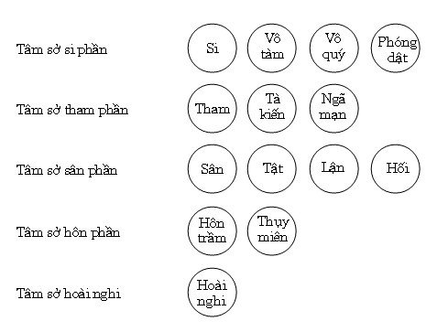
14 tâm sở bất thiện (Akusala-cetasika)
4 tâm sở bất thiện  biến hành  (Sabbākusalasadhāraṇa-cetasika) | 10 tâm sở bất thiện  biệt cảnh  (Pakiṇṇakākusala-cetasika)
4 tâm sở Si phần  (Mocatuka-cetasika) | 3 tâm sở Tham phần  (Lotika-cetasika) | 4 tâm sở Sân phần  (Docatuka-cetasika) | 2 tâm sở Hôn phần  (Thīduka-cetasika)
1. Si (Moha)  2. Vô tàm (Ahirika)  3. Vô quý (Anottappa)  4. Phóng dật (Uddhacca) | 1. Tham (Lobha)  2. Tà kiến (Diṭṭhi)  3. Kiêu mạn (Māna) | 1. Sân (Dosa)  2. Tật (Issā)  3. Lận (Macchariya)  4. Hối (Kukkucca) | 1. Hôn trầm (Thīna)  2. Thụy miên (Middha)  3. Hoài nghi (Vicikicchā)

1) Tâm sở bất thiện biến hành (Tâm sở Si phần) – 4 (P: Sabbākusalasadhāraṇa-cetasika).
Gọi là Tâm sở biến hành (E: universal) vì nó luôn luôn sinh khởi với bất kỳ Tâm nào. Gọi là bất thiện nghĩa là trái với thiện, là ác xấu - không tốt đẹp, và không ngoài Tham Sân Si.
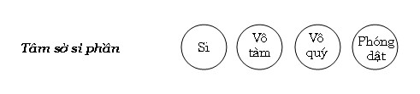
Có 4 Tâm sở bất thiện biến hành gọi là nhóm 4 Tâm sở Si phần.
1- Si (癡; P;S: Moha; E: Delusion).
Xuất nguyên từ căn "muh", mê mờ, lầm lạc. Trái nghĩa của Si là Trí (P: Paññā). Ðặc tính chính của Si là lẫn lộn, không thấy rõ bản chất của sự vật, là đồng nghĩa với Vô minh.
- Si như đám mây mù bao phủ tri kiến Duyên khởi, tức bao phủ tri kiến Vô ngã, Vô thường, Nhân Duyên Quả, Tứ Đế, Thập Nhị Nhân Duyên nơi các pháp.
- Si có kết quả là mê Nghiệp và bị động trong sinh tử luân hồi. Trái lại, Trí có kết quả là tuệ Nghiệp và chủ động trong sinh tử luân hồi.
2- Vô tàm (無慚; P: Ahirika; S: Āhrīkya; E: Lack of shame, Lack of conscience, Shameless-ness).
Ahirika là một danh từ trừu tượng được cấu hợp do "a" + "hirika", có nghĩa không hổ thẹn 羞恥. Người không hổ thẹn khi làm điều bất thiện là Vô tàm. Người có tâm hổ thẹn (P: Hiri) sẽ chùng bước, thối lui, trước hành động bất thiện.
3- Vô quý (無愧; P: Anottapa; S: ; E: Fearlessness in wrong)
"Na" + "ava" + căn "tapp", bứt rứt, dày vò.
Quý (P: Ottappa; E: fear, unwilling to do bad things) là sợ làm điều bất thiện, tức sợ hậu quả bên ngoài (ngoại cảnh, xã hội) do hành động bất thiện của mình.
Tàm (P: Hiri; E: Self-respect, Conscientiousness → Hổ thẹn) phát sinh từ bên trong (nội tâm).
Hiri và Ottappa được xem là hai yếu tố chi phối thế gian rất quan trọng. Thiếu hai yếu tố nầy không có xã hội văn minh nào có thể tồn tại.
4- Phóng dật 放逸 = Trạo cử 掉舉 (P: Uddhacca; S: Anuddhatya; E: Restlessness, Agitation – Bồn chồn // Confusion – Bối rối).
"U" = trên, phía trên + căn "Dhu" = chao động, rung chuyển.
Uddhacca = Uddhutassa bhāvo = trạng thái phun lên. Uddhacca được ví như trạng thái chao động của một đống tro khi người ta ném đá vào. Ðó là trạng thái tâm chao động, trái với trạng thái tâm an trụ. Phóng dật là một trong năm triền cái (P: Nivārana – chướng ngại tinh thần), tâm sở Phóng dật đối chiếu với chi thiền "Lạc".
2) Tâm sở bất thiện biệt cảnh – 10 (P: Pakiṇṇakākusala-cetasika).
Gọi là Tâm sở biệt cảnh (E: particular) vì nó chỉ xuất hiện riêng với một số Tâm nào đó cùng với Thân mà thôi. Gọi là bất thiện nghĩa là trái với thiện, là ác xấu - không tốt đẹp, và không ngoài Tham Sân Si.
Có 10 Tâm sở bất thiện biệt cảnh chia làm 3 nhóm:
- Nhóm 3 Tâm sở Tham phần là Tham, Tà kiến, Ngã mạn.
- Nhóm 4 Tâm sở Sân phần là Sân, Tật, Lận, Hối.
- Nhóm 3 Tâm sở Hôn phần là Hôn trầm, Thụy miên, Hoài nghi.
* Tâm sở Tham phần:
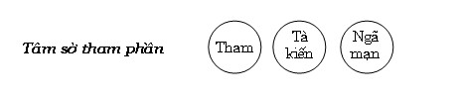
1- Tham (貪; P;S: Lobha; E: Greed).
Tâm sở Tham là trạng thái tâm biết cảnh với tư cách ham muốn, bị thu hút bởi đối tượng khả ái. Tham trong Vi Diệu Pháp bao gồm cả 2 thành tố Ái và Thủ trong Thâp Nhị Nhân Duyên. Đó là ham muốn, khao khát muốn có (Ái) và bám giữ, không muốn rời xa (Thủ) một cái gì đó mang lại Hỷ Lạc cho mình.
Sự dính mắc này không phải lúc nào cũng “xấu xa”. Thí dụ :
- Tình mẫu tử : Mẹ yêu thương con với lòng Từ, chăm sóc cho con không hề đòi hỏi gì. Lòng Từ này tự nhiên mang lại niềm vui. Con vui thì Mẹ vui (tùy Hỷ). Tuy nhiên, niềm vui này âm thầm đã trở thành đối tượng cho Tham, dính mắc (E: attachment), nên khi mất con thì mẹ rất đau khổ.
- Tình nghĩa Vợ Chồng : Hai người yêu thương nhau rất mực chân thành, lo lắng cho nhau, cùng nhau chia xẻ ngọt bùi (tùy Hỷ), tình yêu thương đó mang lại niềm vui. Tuy nhiên, khi một trong hai người mất đi thì người còn lại sẽ đau khổ.
- Tình Bạn cũng tương tự.
Tóm lại : Tâm sở Tham nói lên trạng thái tâm dính mắc gây Khổ.
2- Tà kiến (邪見; P: Diṭṭhi; S: Dṛṣṭi; E: Wrong view).
Có sự khác biệt giữa, Si (P: Moha) là che lấp, làm mờ đối tượng giống như một đám mây bao phủ, và Tà kiến (P: Diṭṭhi) là những nhận thức sai lầm trên đối tượng cùng cố chấp vào ý tưởng của mình.
Tà kiến có gốc là Vô minh có những ảo tưởng về có môt cái Ngã, cái Ta bất biến: Ngũ uẩn là Ta, Ngũ Uẩn là của Ta, Ngũ Uẩn là tự Ngã của Ta.
Có 2 Tà kiến vế cái Ta:
- Đoạn kiến: Có cái Ta bất biến và đoạn diệt.
- Thường kiến: Có cái Ta bất biến và bất diệt
Có 3 Tà kiến về tham Ái (P: Taṅhā)
- Dục Ái (P: Kāma-taṅhā): Ham muốn khoái lạc ngũ quan, không liên quan gì đến thường kiến hay đoạn kiến.
- Hữu Ái (P: Bhava-taṅhā): Hữu Ái là ái đi chung với Thường kiến. Cái Ta đó tin rằng nó luôn luôn còn sống để tiếp tục thực hiện tham vọng của nó, dù tham vọng chưa hoàn tất trong kiếp sống này.
- Vô Hữu Ái (P: Vibhava-taṅhā): Vô Hữu Ái là ái đi chung với Đoạn kiến. Cái Ta này rất sợ chết, và khi còn sống thì luôn cố gắng hưởng lạc càng nhiều càng tốt.
Dù Hữu Ái hay Vô Hữu Ái, cả hai đều có cùng quan điểm chung là “chấp nhận có một bản Ngã”.
3- Ngã mạn 我慢 = Kiêu mạn 憍慢 (P;S: Māna; E: Conceit, Pride, Arrogance).
Kiêu mạn là tự hào điều gì mình hơn người, hoặc có sự so sánh “ta với người” (Seyyomasmīti ādinā maññatīti: Mano) lúc nào cũng cho mình hơn người. Từ ngữ căn Man: kiêu ngạo, tự đắc, hay so sánh mình với kẻ khác.
1. Tự hào.
Tự hào được gọi là “Ngã mạn ngủ ngầm” thường có với chúng sinh, tiềm ẩn trong tâm của chúng sinh”. Bộ Phân tích (Vibhaṅga) có liệt kê những trường hợp tự hào như sau:
“Tự hào về sinh chủng (jāti); tự hào về dòng dõi (gotta); tự hào về sức khỏe (ārogya); tự hào về tuổi trẻ (yobbana); tự hào về đời sống (jīvita); tự hào về lợi lộc (lābha); tự hào về danh tiếng (yasa); tự hào về dung sắc (vaṇṇa); tự hào về tài sản…; tự hào về Giới hạnh; tự hào về thiền chứng (jhāna); tự hào về trí lão luyện (rattaññū); tự hào về thần thông… “
Có 3 loại tự hào tuổi trẻ, khỏe mạnh, kiêu mạn trong sự sống, Đức Phật dạy:
- Quán tưởng sự già để diệt trừ kiêu mạn tuổi trẻ.
- Quán tưởng sự bệnh để diệt trừ kiêu mạn khỏe mạnh.
- Quán tưởng sự chết để diệt trừ kiêu mạn sự sống.
Ngã mạn ngủ ngầm chỉ bị sát tuyệt khi chứng thánh đạo A-la-hán.
2. So sánh.
Ngài Buddhaghosa trong sách Atthasālinī có giải thích “Sự so sánh hơn: Hơn so với hơn; hơn so với bằng và hơn so với thua” không phải xuất phát từ bản Ngã, mà xuất phát từ “điều đang có trong tâm”. Vì không kết hợp với “bản Ngã” nên không liệt vào Tà kiến.
- Tự khoe điều tốt của mình là hình thức Ngã mạn. Như Ngài Anuruddha khoe mình có thiên nhãn thông, có thể nhìn thấy ngàn thế giới như nhìn một vật trong lòng bàn tay. Đức Sāriputta nghiêm khắc phê phán Ngài Anuruddha là “đó là kiêu mạn của hiền giả”.
- Tự ty cũng là một hình thức của Ngã mạn.
* Tâm sở Sân phần:
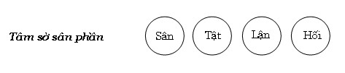
4- Sân (瞋; P;S: Dosa; E: Hatred).
Từ ngữ căn Dus là phật ý, không bằng lòng. Khi có cảnh trái ý, nghịch lòng thì tâm Sân (nóng nảy, thô tháo) hay khởi lên. Nếu tâm Tham là sự gom vào, sự ôm ấp, gìn giữ đối tượng thì trái lại tâm Sân là sự đẩy ra, sự phá hoại, sự hủy diệt đối tượng. Sự hung ác, độc hại ... gọi là Sân (Saya meva dussatīti: doso). Sân là một trong ba căn bản phiền não.
Sân sinh khởi từ Vô minh và Ái, là chấp Ngã đối với bất cứ cái gì - con người, con vật, hoàn cảnh - không theo đúng ý muốn của mình (= cái Ta). Ví như những thứ vô tri vô giác là cục đá bên đường làm ta vấp ngã, cái ghế không có nệm êm, cái ổ khóa bị hóc, trời nóng quá, trời lạnh quá, thức ăn mặn quá, nhạt quá… đều có thể làm cho Ta nổi giận.
5- Tật 嫉 = Tật đố 嫉妒 = Ganh tị (P: Issā; S: Īrṣya; E: Envy, jealousy).
Xuất nguyên từ "i" + căn "su", đố kỵ, ganh ghét trước sự thành công và thịnh vượng của người khác tức bên ngoài chủ thể.
Tật cũng khởi sinh từ Ngã kiến, ảo tưởng rằng có Ngã. Thấy “Tôi kém Anh, kém Nó” nên không hài lòng, buồn tủi (thọ Ưu), do đó sinh lòng ghen ghét, “ghét Anh”, “ghét Nó”. Ngã mạn và Ngã tật cũng giống như Tham và Sân, có Ngã mạn nên mới có lúc có Ngã tật.
Cô đơn là môt hình thức của Ngã tật. Muốn được người khác yêu, nhưng khi không được yêu thì buồn, cảm thấy cô đơn, cảm thấy mình không có giá trị, nên người đó không yêu mình, người đó không là bạn với mình.
6- Lận 吝 = Xan tham 慳貪 (P: Macchariya; S: Mātsarya; E: Stingy).
Macchariyassa bhāvo là trạng thái của người bỏn xẻn keo kiết.
Ðặc tính của Xan tham là che đậy, dấu kín sự thạnh vượng của mình. Ngược lại với Ganh tị (P: Issā) đối với bên ngoài chủ thể, Xan tham (P: Macchariya) có tính cách chủ quan, bắt nguồn từ bên trong chủ thể.
Xan tham và Ganh tị, cả hai đều được xem là bạn của Sân, bởi vì mỗi khi Xan tham và Ganh tị khởi sanh là có Sân.
Xan tham đối nghịch với Bố thí tức biểu hiện của Tâm sở Vô tham. Khổ tâm (= Ưu) của Xan tham chính là cái Khổ của Ái biệt ly.
7- Hối 悔= Hối quá 悔過 (P: Kukkucca; S: Kaukritya; E: Worry, Feeling low).
Kukatassa bhāvo = kukkuccaṁ là trạng thái của người bồn chồn hối tiếc vì đã có hành động sai lầm. Lo âu hối tiếc là một trong năm pháp Triền cái (P: Nivāraṇa) và đi chung với Phóng dật (P: Uddhacca). Hối tiếc chỉ liên quan đến quá khứ.
Theo tạng Kinh hay đời thường thì Hối tiếc khi làm việc sai trái là một điều tốt (Sám hối).
Theo tạng Luật, Kukkucca là tâm hoài nghi trong sạch về Giới Luật.
Theo tạng Luận (Diệu Pháp) trái lại, Kukkucca là hối tiếc, là tâm bất an, và như vậy nên tránh.
Trong VDP thì Hối tiếc là buồn phiền vì cảm thấy có những việc Thiện cần làm, nên làm mà mình không làm. Hay có những việc Bất thiện, không nên làm mà lại làm. Hối tiếc thường ngoài sự buồn rầu còn có sự tự trách móc, đay nghiến bản thân mình, tức là ghét chính bản thân mình. Đó chính là Sân.
Hối tiếc về những việc mình đã làm có thể là Thiện hay Bất Thiện.
Thí dụ :
- Ăn cướp nhà băng, vì một chút sơ hở nào đó mà hư việc, nên hối tiếc (Bất thiện).
- Bị dụ dỗ đi ăn cướp, hối tiếc nghĩ lại (Tưởng) và thấy rõ (Tuệ tri) cái sai của mình, tìm cách để sau này không tái phạm (Thiện).
* Tâm sở Hôn phần:
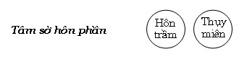
8- Hôn trầm (惛沈; P: Thīna; S: Styāna; E: Sloth, Sluggishness).
Xuất nguyên từ căn "the", co rút lại + "na" → thena = thāna = thīna.
Hôn trầm là trạng thái tâm co rút lại, thối lui, giống như lông gà trước ngọn lửa. Hôn trầm nghịch nghĩa với Tinh tấn (P: Viriya). Thīna được giải thích là Citta-gelaññaṁ, trạng thái tâm ươn yếu bệnh hoạn. Như vậy, Thīna đối nghịch với Cittakammaññatā, trạng thái nhu thuận của tâm, một trong các Tâm sở Tịnh hảo (= Tịnh quang, Ðẹp; P: Sobhana cetasika).
Hôn trầm biều hiện cho năng lực của Lục thức bị suy nhược, bị sa sút, suy giảm, không còn đủ năng lực để thực hiện việc cần làm. Việc cần làm là những việc có ích lợi cho sức khỏe của thân tâm của bản thân và của người khác. Ý Thức suy nhược, như mê ngủ, không còn năng lực quan sát, phán đoán cho đúng, đưa tới hành động sai lầm tạo khổ cho mình và người.
9- Thụy miên (睡眠 → Dã dượi; P;S: Middha; E: Torpor).
Xuất nguyên từ căn "middh", không hoạt động, không có phản ứng, không có khả năng. Ðây là trạng thái uể oải, ươn yếu, dã dượi của Tâm. Middha được giải thích là Kāya-gelañña, trạng thái ươn yếu của "cơ thể tinh thần – E: mental body".
Cả hai Hôn trầm và Thụy miên (P: Middha) luôn luôn đi chung - là một trong năm pháp Triền cái (= chướng ngại tinh thần). Chi thiền Tầm (P: Vitakka) khắc phục chướng ngại nầy. Thụy miên cũng nghịch nghĩa với Tinh tấn (P: Viriya). Nơi nào có Hôn trầm và Thụy miên thì không có Tinh tấn.
Chánh Dục, Chánh Tinh tấn, Chánh Hỷ (= Phỉ) là những Tâm sở có tính chất hoạt động đối nghịch với Hôn trầm - Thụy miên.
10- Hoài nghi 懷疑 = Nghi 疑 (P: Vicikicchā; S: Vicikitsa; E: Doubt arising from temptations).
Hoài Nghi là sự nghi hoặc, không tin sự thật. Từ ngữ căn Vici là tìm hiểu, Kicchati là chán nản, mệt mỏi; vậy Hoài nghi là chán nản trong việc tìm hiểu (vì không có kết quả). Hay Vi: không; Cikicchā: thuốc đối trị. Vậy Vicikichā có nghĩa là hết thuốc chữa. Thuốc chữa ở đây là Tri kiến chân chánh (= Chánh tri kiến, là hiểu biết rõ Chân lý và Đạo đức của nhà Phật. Pāli có chú giải "Vicikicchātīti = do dự là hoài nghi".
Hoài nghi ở đây, trong VDP, không phải là không tin mà là bối rối, phân vân, không có khả năng xác định, quyết đoán đúng hay sai.
Thí dụ:
- Gặp lại một người ngờ ngợ như A, bạn thời trung học, nhưng người này trông già hơn, mập hơn nên không thể đoan quyết đó là chính là A.
- Về Tam Bảo, hoài nghi rằng tin Tam Bảo có được lợi ích gì hay không.
Trong Phật học thì đối tượng của Nghi là Tam bảo (Phật-Pháp-Tăng). Ân lớn (= Hồng ân) của Tam Bảo không bởi từ việc tin mù quáng Tam Bảo để có được lợi lộc, như việc tin Thượng Đế ở các tôn giáo hữu thần, mà là lợi ích có được từ việc hiểu biết sâu sắc Tam Bảo. Tam Bảo là một cấu trúc nhận thức minh xác Sự thật khách quan của vũ trụ – Chân lý Duyên khởi, đúng theo tinh thần khoa học; và những ai thấu hiểu đúng đắn Tam Bảo, thì người đó được xem như đã bước vào Dự Lưu của dòng Thánh.
Nghịch với Tâm sở Hoài nghi là Tâm sở Thắng giải (E: Determination → Tâm sở tợ ta biệt cảnh), và Tín (tin vì biết chắc qua chứng nghiệm của bản thân) qua lộ trình tu học Văn-Tư-Tu.

2.3. Tâm sở tịnh hảo – 25 (P: Sobhaṇa-cetasika).
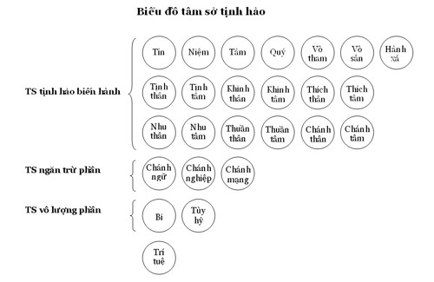
25 tâm sở tịnh hảo (Sobhaṇa-cetasika)
19 tâm sở tịnh hảo biến hành  (Sobhaṇasādhāraṇa-cetasika) |  | 6 tâm sở tịnh hảo biệt cảnh  (Pakiṇṇakasobhana-cetasika)
 |  | 3 tâm sở Giới phần  (Viratī-cetasika) | 2 tâm sở Vô lượng phần  (Appamaññā-cetasika) | 1 tâm sở Trí tuệ  (Paññācetasika)
1. Tín (Saddhā)  2. Niệm (Sati)  3. Tàm (Hiri)  4. Quý (Ottappa)  5. Vô tham (Alobha)  6. Vô sân (Adosa)  7. Xả = Trung hòa (Tatramajjhattatā)  8. Tịnh thân (Kāyapassaddhi)  9. Tịnh tâm (Cittapassaddhi)  10. Khinh thân (Kāyalahutā)  11. Khinh tâm (Cittalahutā) | 12. Nhu thân (Kāyamudutā)  13. Nhu tâm (Cittamudutā)  14. Thích thân (Kāyakammaññatā)  15. Thích tâm (Cittakammaññatā)  16. Thuần thân (Kāyapāguññatā)  17. Thuần tâm (Cittapāguññatā)  18. Chánh thân (Kāyujukatā)  19. Chánh tâm (Cittujukatā) | 1. Chánh ngữ (Sammāvācā)  2. Chánh nghiệp  (Sammākammanta)  3. Chánh mạng (Sammā-ājīva) | 1. Bi (Karuṇā)  2. Tùy hỷ (Muditā) | 1. Tuệ quyền (Paññā)

1) Tâm sở tịnh hảo biến hành (= Tâm sở thiện) – 19 - (P: Sobhaṇasādhāraṇa-cetasika).
Gọi là Tâm sở biến hành (E: universal) vì nó luôn luôn sinh khởi với bất kỳ Tâm nào. Gọi là tịnh hảo nghĩa là đẹp (E: beautiful; shining). Tâm sở tịnh hảo là những Tâm sở xuất hiện với tất cả các Tâm tịnh hảo.
Có 19 Tâm sở tịnh hảo biến hành:
1- Tín (信; P: Saddhā; S: Śraddhā; E: Conviction).
Ngữ căn "Saṁ - tốt đẹp" + căn "dah - đặt xuống, để xuống, thiết lập". Tín nghĩa là đặt lòng tin tưởng hoàn toàn trong sạch và đứng đắn.
Theo Pāli, Tín trong đạo Phật là niềm tin thiết lập vững chắc đặt nơi Tam Bảo (tức Chân lý khách quan tự nhiên cùa vũ trụ). Tín nơi đây không phải là đức tin mù quáng vô điều kiện, mà là niềm tin tưởng, tín nhiệm, căn cứ trên sự hiểu biết hiện thực khách quan mà ai ai cũng có thể cảm nhận được.
2- Niệm (念; P: Sati; S: Smṛti; E: Moral mindfulness).
Ngữ căn "sar" là hồi nhớ nhớ đến. Nhớ đến ở đây không phải là sự hồi tưởng lại hay trí nhớ mà là sự tỉnh thức, nhận thức rõ ràng những hành vi, động niệm của mình trong cả 3 thời, lấy thời điểm sát-na hiện tại làm tiêu biểu. Đối tượng của Tâm sở Niệm là Thân, Thọ, Tâm, Pháp. Niệm nếu khéo luyện tập sẽ đưa đến giác ngộ - giải thoát. Ðặc tính của Niệm là gìn giữ không cho các ác pháp sinh khởi, gìn giữ không cho các thiện pháp bị bỏ quên, và để các thiện pháp luôn luôn có mặt. Niệm như người lính gát cửa, chỉ cho những người tốt đi vào còn những người xấu thì chặn lại.
Niệm gần với trạng thái chú tâm. Sự chú tâm ghi nhận cần phải được trau dồi và phát triển. Kinh Niệm Xứ (P: Satipaṭṭhāna sutta) có mô tả với đầy đủ chi tiết nhiều phương pháp khác nhau để phát triển Tâm sở Niệm nầy. Khi phát triển Niệm đến mức cao độ hành giả có thể thành đạt khả năng nhớ lại nhiều kiếp sống quá khứ – Túc Mạng Minh . Chính tâm sở Niệm này được xem là một trong tám chi của Bát Chánh Ðạo - Chánh niệm (P: Samma-sati).
3- Tàm (慚; P: Hiri; S: Hrī; E: Shame of wrong).
Tàm là sự hổ thẹn đối với lương tâm của chính mình khi làm điều lỗi. Một người có lòng Tàm sẽ thối lui trước các pháp bất thiện như không dám rờ tay vào những vật dơ bẩn.
Biết chuyện gì là đáng xấu hổ, không nên làm, do đó không làm. Biết rằng Tham và Sân là bởi Si mê, là những việc làm có hại, đáng xấu hổ đưa tới cái Khổ cho chính bản thân mình, nên thực hành Chánh niệm “Vô thường – Vô ngã” để xả ly.
4- Quý (愧; P: Ottappa; S: Apatrāpya; E: Fear of wrong).
Ngữ căn Na + ava + tapp: bị đau khổ, bứt rứt.
Quý là thẹn với người do làm sái quấy tội lỗi, làm điều ác, là lo sợ kết quả của các điều ác. Người có tâm Quý sẽ thấy sợ hãi trước ác pháp, như không dám đặt tay vào lửa, biết tự hối khi có sự chỉ trích của người khác. Tàm và Quý thường đi đôi với nhau, Tàm dựa trên lòng hổ thẹn, Quý dựa trên lòng sợ hãi, đó là hai yếu tố cần thiết trong các thiện tâm.
Biết chuyện gì là đáng sợ không nên làm, do đó không làm. Biết rằng Tham và Sân là những việc đáng ghê sợ vì chắc chắn sẽ đem lại khổ cho chính bản thân mình, do đó không làm những việc xuất phát từ lòng Tham và Sân.
5- Vô tham (無貪 → Không tham; P;S: Alobha; E: Generocity).
Vô tham (Không tham) phản nghĩa với Tham (P: Lobha).
Vô tham hàm ý là Bố thí (P: Dāna), là lòng quảng đại. Vô tham là một phẩm hạnh tích cực liên quan đến lòng vị tha. Vô tham là một trong ba căn Thiện.
Vô tham là không ham muốn ngũ dục, không luyến ái ngũ trần, không dính mắc đối tượng, như lá sen không lưu nước sau một đám mưa. Giọt nước trên lá sen lăn trôi đi mà không dính mắc, đặc tính chính của Vô tham là buông xả, không bám níu sự vật gì.
6- Vô sân (無瞋 → Không sân; P;S: Adosa; E: Loving kindness).
Vô sân là phản nghĩa của Sân (P: Dosa). Vô sân không chỉ là không có lòng sân hận hay không bất toại nguyện, mà còn là một phẩm hạnh tích cực.
Vô sân đồng nghĩa với tâm Từ (P: Mettā), là một trong bốn phẩm hạnh cao thượng vô lượng vô biên, Tứ Vô Lượng Tâm.
Vô sân cũng là một trong ba căn thiện. Giống như một người bạn lành dễ chịu Vô sân có đặc tính chính là không gắt gỏng, không nặng lời (P: caṇḍikka).
7- Xả (捨 = Tâm sở Quân bình, Tâm sở Trung hòa; P: Tatramajjhattatā; E: Neutrality of mind).
Ngữ căn "tatra - ở đó", tức đối với đối tượng, còn "majjhattatā - ở khoảng giữa", tức không thiên về bên nào, quân bình.
Ðặc tính chính yếu của Xả là nhìn đối tượng một cách vô tư, không thiên vị. Xả như người đánh xe, nhìn đồng đều vào cặp ngựa đã được huấn luyện thuần thục.
Xả là trung tính, vô tư đối với các pháp tương ưng. Ðặc tính của Tâm sở Xả là vô tư, không thiên lệch như người đánh xe điều khiển cặp song mả một cách đồng đẳng,
Xả cũng có thể đồng khởi với tâm Xả (P: Uppekkhā; S: Upekṣā) trong các tâm thiện như Tứ Vô Lượng tâm về cả hai phương diện tri thức và đạo đức, nhưng không thể đồng khởi trong các tâm bất thiện và tâm vô nhân.
8- Tịnh thân (淨身 → Tâm sở vắng lặng; P: Kāya-passaddhi; S: Kāya-praśrabdhi; E: Tranquility of mental body).
Ngữ căn “Kāya” chỉ cho Thân, ở đây không phải nói về cơ thể mà ám chỉ một tổng hợp các Tâm sở. Passaddhi (Tịnh) gồm "pa" + "sambh" làm cho an tĩnh, yên lặng. Passaddhi là trạng thái an tĩnh, yên lặng, tự tại. Tịnh (P: Passaddhi) phản nghĩa với Phóng dật (P: Uddhacca).
Tịnh thân có đặc tính chính là tiêu trừ, hay làm giảm dịu tình trạng nóng bỏng của dục vọng (P: Kilesa-daratha-vūpasama). Tịnh thân như tàn bóng mát mẻ của một cội cây đối với người đi đường đang bị nắng thiêu đốt. Tịnh thân nghịch nghĩa với Phóng dật (P: Uddhacca) là trạng thái tâm bị khích động. Khi được phát triển đến cao độ Tịnh thân trở thành một trong Thất Giác Chi (P: Bojjhaṅga).
9- Tịnh tâm (淨心→ Tâm sở vắng lặng; P: Citta-passaddhi; S: Citta-praśrabdhi; E: Tranquility of consciousness).
Giống phần 8. Citta chỉ cho tâm. Từ ngữ căn Pa + sambh: an tịnh. Ðặc tính của hai sở hữu tâm Tịnh thân và Tịnh tâm là diệt trừ hay làm dịu xuống sự nóng bỏng của vật dục phiền não (P: Kilesa-daratha–vūpasaṃ), cũng như bóng mát của cây đối với người đang bị mặt trời thiêu đốt. Passaddhi (Tịnh) là trạng thái an tĩnh, yên lặng, tự tại. Tịnh (P: Passaddhi) phản nghĩa với Phóng dật (P: Uddhacca).
10- Khinh thân (輕身 → Tâm sở khinh an; P: Kāya-lahutā; E: Lightness of mental body, lightness of cetisakas).
Ngữ căn "Laghu" có nghĩa là nhẹ, mau. Khinh thân là trạng thái nhẹ nhàng, thư thái. Khinh thân là trạng thái nhẹ nhàng của Tâm sở và Tâm vương.
Tiêu trừ trạng thái nặng nề của tâm và của tâm sở là đặc tính chính yếu của Khinh thân, ví như đặt gánh nặng xuống, nghịch nghĩa với Hôn trầm (P: Thīna) và Thụy miên (P: Middha) làm cho tâm và tâm sở nặng nề, thô cứng.
Nhờ có Khinh mới có thể có tỉnh giác phản ứng nhanh nhẹn kịp thời với sự sinh khởi của tác ý thiện và bất thiện. Khinh sinh khởi do trút bỏ được gánh nặng của Tham và Sân.
11- Khinh tâm (輕心 → Tâm khinh an; P: Citta-lahutā; E: Lightness of consciousness, lightness of cittta)
Giống phần 9.
12- Nhu thân (柔身→ Tâm sở nhu thuận; P: Kāya-mudutā; E: Malleability (= Pliancy) of mental body).
Ngữ căn Mudutā có nghĩa là tiêu trừ trạng thái thô cứng và đề kháng. Nhu thân Kāya-mudutā (Nhu thân) là trạng thái mềm dẻo của Tâm sở và của Tâm vương.
Nhu thân làm mất đi tính cách thô cứng và làm cho tâm trở thành mềm dẻo, nhu thuận để tiếp nhận đối tượng. Nhu thân được ví như một tấm da có thấm dầu và nước đầy đủ, trở nên mềm dẻo và có thể được sử dụng dễ dàng. Nhu thân nghịch nghĩa với Tà kiến (P: Diṭṭhi) và Ngã mạn (P: Māna). Hai tâm sở sau nầy làm tâm thô cứng, không mềm dẻo, khó sử dụng.
13- Nhu tâm (柔心 → Tâm nhu huận; P: Citta-mudutā; E: Malleability (= Pliancy) of consciousness).
Giống phần 12.
14- Thích thân (適身→ Tâm sở thích ứng; P: Kāya-kammāññatā; E: Wieldiness of mental body).
Ngữ căn "Kamma" + "nya" + "tā" = Kammanyatā = Kammaññatā là trạng thái dễ sử dụng, hay tình trạng có thể dùng. Do đó, Thích thân là trạng thái thích ứng của Tâm sở và Tâm vương.
Ðặc tính chánh của Thích thân là tiêu trừ trạng thái không dùng được, khó sử dụng của Tâm sở và của Tâm vương. Thích thân ví như kim khí đã được đốt nóng, muốn uốn nắn thế nào cũng được. Thích thân nghịch nghĩa với tất cả các chướng ngại tinh thần còn lại (tức tham dục, oán ghét và hoài nghi).
15- Thích tâm (適心 → Tâm sở thích ứng; P: Citta-kammaññatā; E: Wieldiness of consciousness).
Giống phần 14.
16- Thuần thân (純身→ Tâm sở tinh luyện (Kāya-pāguññatā; E: Proficiency of mental body).
Thuần thân là trạng thái tinh luyện của Tâm sở và Tâm vương. Ðặc tính chính của Thuần thân là tiêu trừ tình trạng ươn yếu bệnh hoạn của các Tâm sở và Tâm vương. Nghịch nghĩa của Paguññatā là những khát vọng như thiếu niềm tin v.v...
17- Thuần tâm (純心 → Tâm sở tinh luyện; P: Citta-pāguññatā; E: Proficiency of consciousness).
Giống phần 16
18- Chánh thân (正身→ Tâm sở chánh trực; P: Kāyujjukatā; E: Rectitude of mental body).
Chánh thân là trạng thái ngay thẳng của Tâm sở và Tâm vương.
Ðây là trạng thái chính trực, ngay thẳng, nghịch nghĩa với trạng thái xiên vẹo, quanh co, khuất khúc, lừa phỉnh, mưu mẹo. Ðặc tính chính của trạng thái này là ngay thẳng. Chánh thân đối trị với sự quanh co tà vạy của Tâm và các Tâm sở hữu đồng sanh để chúng trở thành chân chánh. Như kim chỉ nam giúp người khách lữ hành khỏi lạc hướng.
Chánh là không bị chi phối bởi Tham và Sân. Chánh Thân là Thân (tập hợp các Tâm sở) không có hiện diện của Tham và Sân. Chánh Tâm tức là Thức, nhận thức không bị chi phối bởi Tham Sân để đưa tới hành động bất thiện, bất chánh
19- Chánh tâm (正心 → Tâm sở chánh trực; P: Cittujjukatā; E: Rectitude of consciousness).
Giống phần 18.
2) Tâm sở tịnh hảo biệt cảnh – 6 (P: Pakiṇṇakasobhana-cetasika).
Gọi là Tâm sở biệt cảnh (E: particular) vì nó chỉ xuất hiện riêng với một số Tâm nào đó cùng với Thân mà thôi. Gọi là tịnh hảo nghĩa là đẹp (E: beautiful; shining).
Có 6 Tâm sở tịnh hảo biệt cảnh:
* 3 Tâm sở Giới phần (= Tiết chế; P: Virati).
"Vi" + căn "ram", thỏa thích trong. Virati là tiết chế, thỏa thích trong sự kiêng cữ.
Theo sách Atthasālini có ba loại Tâm sở Tiết chế: Sampatta-Virati, Samādāna-Virati, và Samuccheda-Virati.
Sampatta-Virati là kiêng cữ, tránh làm điều bất thiện vì nghĩ đến tông môn, đến tuổi tác, giáo dục v.v... của mình. Samādāna-Virati là kiêng cữ, tránh làm điều bất thiện vì đó là vi phạm giới luật mà mình đã tự nguyện nghiêm trì. Thí dụ như người Phật tử kiêng cữ, không sát sanh, trộm cắp v.v... để giữ tròn ngũ giới.
Do đó, Tâm sở Giới phần là những tâm sở ngăn ngừa và sát trừ các ác nghiệp do thân và khẩu gây ra. Các sở hữu nầy khi hợp với các tâm Ðại Thiện thì ngăn các ác nghiệp đang sanh (vừa sanh) và ngừa các ác nghiệp sẽ sanh. Khi hợp với tâm Siêu thế thì sát tuyệt các ác nghiệp. Gồm có ba tâm sở sau:
1- Chánh ngữ (正語; P: Sammā-vācā; S: Samyak-vāk; E: Right speech).
Không nói dối, không nói hai lưỡi, không nói lời độc ác và không nói lời thêu dệt, bay bướm (= ỷ ngữ).
Chánh (P: Sammā) là không bị chi phối bởi Tham và Sân. Ngữ ở đây nói rộng là ngôn ngữ (E: language ) tức cách truyền đạt ý nghĩ, có thể bằng lời nói, chữ viết, các phương tiện truyền thông khác như TV, radio, hay bằng cử chỉ của thân (E: body language).
Chánh ngữ là ngôn ngữ không gây khổ cho người khác do Tham hay Sân. Là nói sự thật, không nói dối để hại người, hay thủ lợi cho mình hay hại người để thủ lợi cho mình. Tuy nhiên phải khôn khéo phán đoán cho thấu tình, đạt lý. Không phải lúc nào nói thật cũng là Chánh ngữ.
2- Chánh nghiệp (正業; P: Sammā-kammanta; S: Samyak-karmānta; E: Right action).
Kammanta đúng nghĩa chỉ là hành động. Hành động có thể là Nghiêp hay không.
Chánh nghiệp là hành động đúng, không gây khổ cho người khác hay cho chính bản thân mình. Chánh nghiệp tốt hơn nữa là làm vơi bớt khổ, đem lại lợi lạc chân chánh cho mình và cho người.
Nghiệp là một hành động có chủ ý nhằm thỏa mãn một mong cầu tham ái. Trong khi tạo Nghiêp, nếu không gây khổ cho người khác thì đó là Thiện nghiệp. Nếu gây khổ cho người khác để đạt được mục đích mình mong cầu thì đó là Bất Thiện nghiệp.
Đức Phật giảng Pháp cho chúng sinh chỉ vì lòng Từ Bi, không mong cầu điều gì cho mình và cũng không mong cầu lời giảng của mình sẽ giải thoát khổ cho người nghe, vì người nghe có giác ngộ hay không là còn tùy thuộc vào nhiều duyên khác. Hành động có chủ ý nhưng không mong cầu được gọi là hành động xuất phát từ Tâm Duy tác, nên đây gọi là Bất định nghiệp không dính mắc vào quả Nghiệp.
3- Chánh mạng (正命; P: Sammā-ājīva; S: Samyag-ājīva; E: Right livehood).
Chánh mạng là hành nghề mưu sinh không gây khổ cho mình và các chúng sinh khác, người khác, đem lại ích lợi cho mình và các chúng sinh khác. Tránh năm nghề nuôi mạng khả dĩ: Không bán thuốc độc, không bán rượu, không bán vũ khí, không bán nô bọc (nô lệ), không bán loài vật để sát sinh.
* 2 Tâm sở Vô lượng phần (P: Appamaññā; E: Infinitude).
Vì có đối tượng nhiều vô số kể nên Tâm sở nầy được gọi là Vô lượng (P: Appamaññā), không có giới hạn (P: Saṅskrt Aprāmānya), là những nếp sống cao thượng (P: Brahma Vihāra) với bốn tâm Vô lượng gồm Từ (P: Mettā), Bi (P: Karuṇā), Hỷ (P: Muditā), và Xả (P: Upekkhā).
Như đã giải thích ở phần trên Từ) đã được bao hàm trong Không Sân (P: Adosa), và Xả (P: Upekkhā) trong Tâm Quân Bình (P: Tatramajjhattatā). Do đó ở đây chỉ ghi nhận có hai Tâm sở.
Là những sở hữu xem chúng sanh đồng đẳng (do đó, còn gọi là Sở Hữu Ðẳng Phần), không phân biệt kẻ thân, người thù; cũng gọi là Vô lượng tâm vì các sở hữu này lấy vô lượng chúng sanh làm đối tượng. Ðúng ra có tất cả là bốn sở hữu: Từ (Mettā), Bi (Karunā), Hỷ (Muditā) và Xã (Upekkhā); nhưng phần trước đã bàn đến Vô Sân tương đương với Từ và Hành Xã tương đương với Xã nên ở đây chỉ nói đến Bi và Hỷ mà thôi. 2 Sở Hữu Tâm này không bao giờ xuất hiện cùng lúc.
1- Bi (悲; P;S: Karuṇā; E: Compassion).
Ngữ căn "Kar + uṇā" có nghĩa là làm ra, chế tạo
Bi là những gì làm rung động trái tim của người hiền lương nhân đức trước cảnh ưu phiền của kẻ khác hay những gì làm tan biến nỗi đau khổ của kẻ khác.
Ðặc tính chánh yếu của Bi là lòng mong muốn giải trừ nỗi khổ đau của người khác. Kẻ thù trực tiếp của Bi là tánh Hung bạo (P: Hiṁsā), và kẻ thù gián tiếp là Ưu phiền (P: Domanassa). Bi hướng tới những chúng sinh đau khổ và loại bỏ những tư tưởng hung bạo.
2- Hỷ (喜 → Tùy hỷ; P;S: Muditā; E: Appreciative joy; joy at other’s moral success).
Ngữ căn "mud" có nghĩa là hoan hỷ, bằng lòng.
Hỷ không phải là thiện cảm suông, mà là trạng thái hoan hỷ có tính cách tán dương, vui vẻ ngợi khen. Đối nghĩa của tâm Hỷ là ganh tỵ, và kẻ thù gián tiếp là vui mừng rối rít (P: Pahāsa). Ðặc tính chính của Hỷ là hoan hỷ ghi nhận sự thịnh vượng của kẻ khác (P: Anumodanā). Tâm Hỷ bao gồm các chúng sinh thịnh vượng, là thái độ ngợi khen. Hỷ loại trừ sự ghét bỏ (P: Arati).
* 1 Tâm sở Tuệ căn.
Tuệ căn 慧根 hay Tuệ quyền 慧權 (P: Paññindriya; S: Prajñendriya; E: Wisdom, Wisdom faculty → khả năng của lý trí suy luận).
Ngữ căn "Pa" có nghĩa là chân chánh, đúng; "ñā" có nghĩa là hiểu biết. Tuệ (P: Paññā; S: Prajñā) là hiểu biết chân chánh, biết đúng. Vì Tuệ nổi bật và chiếm phần lớn trong sự hiểu biết bản chất thực, và Tuệ khắc phục Vô minh nên được gọi là khả năng kiểm soát (P;S: Indriya → Căn, Quyền). Theo đó, Tuệ căn hay Tuệ quyền là khả năng của Tuệ
Ðặc tính chính của Tuệ theo nghĩa tuyệt đối là sự sáng suốt thấu đạt thực tướng, hay hiểu biết thông suốt, tức hiểu biết thấu đáo, xuyên thấu sự vật đúng với lẽ thật (chân lý) (P: Yathāsabhāva-paṭivedho vā akkhalita-paṭivedho). Cụ thể Tuệ là thấy sự vật đúng như thật, thấy thực tướng của sự vật, tức thấy sự vật dưới ánh sáng của Duyên khởi là Vô ngã (P: Anattā) và Vô thường (P: Anicca).
- Trong Tạng Diệu Pháp (Abhidhamma) những danh từ Trí (P: Ñāṇa), Tuệ (P: Paññā) và Vô si (P: Amoha) thường được dùng như đồng nghĩa.
- Trong (Tứ) Như Ý Túc (P: Iddhipāda), Tuệ có nghĩa là Suy tìm, Quan sát, Quán trạch và gọi chung là (P: Vīmaṁsā). Khi được tâm Ðịnh (P: Samādhi) thanh lọc, Tuệ có nghĩa là Diệu trí, Tri kiến cao siêu, hay Thần thông và gọi chung là (P: Abhiññā). Phát triển cao hơn nữa, Tuệ được nâng lên với ý nghĩa là Trạch pháp Giác chi, Dò xét Chân lý và gọi chung là (P: Bojjhaṅga-Dhamma-Vicaya), rồi đến trạng thái Chánh kiến của Bát Chánh Ðạo (P: Maggaṅga-Sammā Diṭṭhi). Mức cùng tột của Tuệ là trạng thái Toàn giác của một vị Phật.
3- Ý nghĩa phối hợp của 52 Tâm sở với Tâm vương.
Tóm lại khi một sự thấy xảy ra thì:
- Thức ghi nhận và biết đơn thuần.
- Hành là phản ứng: tham hay sân.
- Tưởng ôn lại quá khứ.
- Thọ, đánh giá đối tượng vui hay khổ...
Thọ, Tưởng, Thức phát sinh tự nhiên, chỉ có Hành mới tạo nghiệp, do đó tu là tu phần Hành thôi. Khi một tâm khởi sinh có Thức (= Tâm vương) chủ chốt, kèm theo là các Tâm sở tương ứng. Thức, tức Tâm vương, như nước để nấu, và Tâm sở như các chất liệu để nấu thành món ăn.
Chẳng hạn như:
- Khi một người lấy cắp hay bố thí vật gì thì trong khi thực hiện hành vi đó, ngoài Thức ra còn có các Tâm sở khác đi kèm như:
1. Xúc: Tâm tiếp xúc với vật lấy cắp
2. Thọ: thọ vui khổ hay vô ký
3. Tưởng: Ôn lại quá khứ để biết vật cắp
4. Cố ý.
5. Định: Tâm nằm trên đối tượng
6. Mạng: Mạng sống của tâm
7. Chủ tâm
8. Tầm: hướng đến đối tượng
9. Tứ: chà xát đối tượng
10. Quyết: quyết định
11. Cần: cố gắng
12. Hỷ: Vui
13. Dục: Muốn
Mười ba tâm sở này có đặc tính 'ba phải'. Nghĩa là có thể đi kèm với cả hai loại tâm bất thiện và tâm thiện.
- Khi làm một hành vi bất thiện thì tùy trường hợp có các Tâm sở bất thiện sau đây đi kèm. Đầu tiên là 4 tâm sở bất thiện 'ba phải'. Tâm bất thiện nào cũng có 4 tâm sở 'ba phải' bất thiện đi kèm:
14. Si
15. Vô Tàm: Không hổ thẹn khi làm điều tội lỗi.
16. Vô Quí: không ghê sợ tội lỗi.
17. Bất an
Nếu tâm có đặc tánh nắm giữ thì sẽ có ba tâm sở sau đi kèm:
18. Tham
19. Tà kiến
20. Mạn
Nếu tâm có đặc tánh từ chối thì sẽ có bốn tâm sở sau đi kèm:
21. Sân
22. Ganh tị
23. Bủn xỉn
24. Hối
Nếu tâm có đặc tánh lờ đờ, thiếu trí tuệ thì sẽ có ba tâm sở sau đi kèm
25. Dã dượi
26. Buồn ngủ
27. Hoài nghi
- Khi tâm thiện phát sinh thì có các tâm sở sau đây đi kèm. Đầu tiên là 19 tâm sở Ba phải thiện. Tâm thiện nào cũng có 19 tâm sở thiện này đi kèm
28. Tín
29. Niệm
30. Tàm
31. Quí
32. Vô tham
33. Vô sân (Từ)
34. Xả
35. Tâm sở thư thái
36. Tâm thư thái: Tâm sở này có đặc tánh mạnh mẽ ảnh hưởng đến tâm và các tâm sở đi kèm.
37. Tâm sở khinh an
38. Tâm khinh an
39. Tâm sở mềm dẽo
40. Tâm mềm dẽo
41. Tâm sở thích ứng
42. Tâm thích ứng
43. Tâm sở điêu luyện
44. Tâm điêu luyện
45. Tâm sở chính trực
46. Tâm chính trực
Sáu tâm sở sau đây phải phát triển chứ không tự động đi kèm theo tâm thiện.
47. Chánh ngữ
48. Chánh nghiệp
49. Chánh mạng
50. Bi
51. Hỷ
52. Tuệ.
Tâm vương chỉ nhận biết đối tượng, do những Tâm sở đi kèm nên có nhiều loại Tâm khác nhau. Trên danh nghĩa có 89 (121) Tâm vương x 52 Tâm sở = 4,628 (6,292) trường hợp Tâm hiện hữu khác nhau.
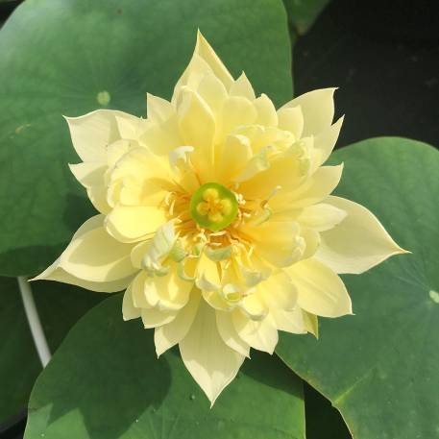

Phần V
Sắc pháp
1. Sắc pháp.
1.1. Sắc pháp và các đặc tính.
Sắc pháp (色法; P: Rūpadhamma; S: Rūpadhamma; E: Material existence) là thể chất vô tri giác, có tính chất biến hoại và biến ngại, chiếm một khoảng không gian nhất định, ngăn trở lẫn nhau.
Thí dụ:
- Bọt nước (biến hoại)
- Tấm vách tường chắn lối đi (biến ngại).
- Sắc uẩn trong Ngũ uẩn là Sắc pháp. Năm giác quan (Ngũ căn) và Năm đối tượng nhận biết của chúng (Ngũ trần) cũng đều là Sắc pháp.
Theo thuật ngữ Phật học, Sắc pháp không những dùng để chỉ các phần tử vật chất mà ta có thể nhìn thấy hay cảm nhận được, nó còn hàm chứa tất cả về vật lý ẩn tàng trong phần tử vật chất đó, thí dụ như sự biến đổi lẹ làng khiến ta không thể gõ hai lần lên cùng một chỗ. Sự tồn tại của một Sắc pháp là 17 tâm Sát-na hay 51 Sát-na tiểu.
Sắc pháp gồm có 8 đặc tính, và theo từng đặc tính mà Sắc pháp còn gọi là Vô Nhân pháp, Hữu Duyên pháp, Hữu Lậu pháp, Hữu Vi pháp, Hiệp Thế pháp, Dục Giới pháp, Vô Tri Cảnh pháp, Phi Trừ pháp.
1. Vô Nhân pháp = Phi Nhân pháp (P: Ahetuva): Vì Sắc pháp không có nhân tương ưng như Tham, Sân, Si, Vô Tham, Vô Sân, Vô Si.
2. Hữu Duyên pháp (P: Sappaccaya): Vì Sắc pháp chỉ có sự hiện hữu tương đối, do duyên trợ tạo là Nghiệp (P: Kamma), Tâm (P: Citta), Âm Dương hay thời tiết (P: Utu) và Vật Thực (P: Āhāra).
3. Hữu Lậu pháp (P: Sāsava): Vì Sắc pháp trở thành đối tượng của dục vọng (tứ lậu).
4. Hữu Vi pháp (P: Sankhāra): Vì Sắc pháp bị chi phối bởi bốn nguyên nhân Kamma, Citta, Utu và Āhāra.
5. Hợp Thế pháp (P: Lokīya): Vì Sắc pháp phụ thuộc vào năm uẩn.
6. Dục Giới pháp (P: Kāmavacara): Vì Sắc pháp nằm trong phạm vi của giới vực Dục lạc (bao gồm cả 28 Sắc Pháp).
7. Vô Tri Cảnh pháp = Phi Sở Duyên Pháp (P: Anārammanaṃ): Vì Sắc pháp không nhận thức được đối tượng, không biết cảnh (làm chỗ nương cho tâm thức biết cảnh).
8. Phi Trừ pháp = Phi Sở Đoạn pháp (P: Appahātabba): Vì các Sắc pháp không thể tuần tự đoạn diệt như các phiền não. Ở đây không có nghĩa là các Sắc pháp không bị luật Vô Thường chi phối.
1.2. Phân loại Sắc pháp.
Có tất cả 28 loại Sắc pháp tạo thành nhóm, có 2 dạng nhóm sau:
1) Nhóm 28 Sắc gồm: Sắc Tứ đại + Sắc Y sinh.
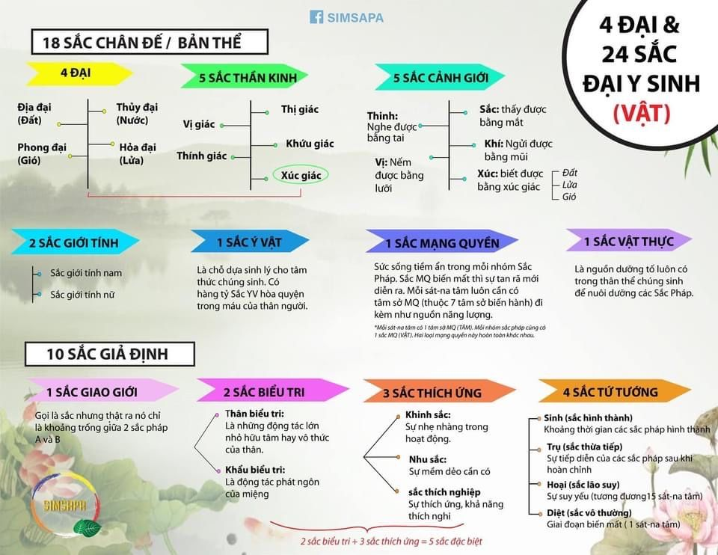
[không kể Sắc cảnh giới Xúc, nên chỉ có 4 thay vì 5]
- Sắc Tứ đại (P: Mahā bhūta rūpa). Sắc Tứ đại có 4 thứ:
1. Sắc Địa đại
2. Sắc Thủy đại
3. Sắc Phong đại
4. Sắc Hỏa đại

- Sắc Y sinh (P: Upādāyarūpa) là những Sắc pháp sanh ra do nương bốn nguyên tố (đất, nước, lửa, gió) như các đồ trang sức được làm từ kim loại quý vậy. Sắc Y sinh có 24 thứ:
1. Sắc thần kinh nhãn 2. Sắc thần kinh nhĩ
3. Sắc thần kinh tỷ 4. Sắc thần kinh thiệt
5. Sắc thần kinh thân 6. Sắc cảnh sắc
7. Sắc cảnh thinh 8. Sắc cảnh khí
9. Sắc cảnh vị 10. Sắc nam tính
11. Sắc nữ tính 12. Sắc ý vật
13. Sắc mạng quyền 14. Sắc vật thực
15. Sắc hư không (giao giới) 16. Sắc thân biểu tri
17. Sắc khẩu biểu tri 18. Sắc khinh
19. Sắc nhu 20. Sắc thích Nghiệp
21. Sắc sinh (Sinh) 22. Sắc tiến (Trụ)
23. Sắc dị (Hoại) 24. Sắc diệt (Diệt)
-----------
Ghi chú:
- Tứ đại hay là bốn nguyên tố căn bản.
1- Điạ đại (P: Pathavi dhatu) : Chất đất, là yếu tố rắn chắc và co dãn;
2- Thuỷ đại (P: Apo dhatu) : Chất nước, là yếu tố lưu nhuận và kết hợp;
3- Hoả đại (P: Tejo dhatu) : Chất lửa, là yếu tố nóng lạnh;
4- Phong đại (P: Vayo dhatu) : Chất gió, là yếu tố di động, trợ lực.
- Năm căn (P: Pasada rupa) tức là năm giác quan.
5- Nhãn căn (P: Cakkhu pasada) : Phần nhạy cảm của con mắt;
6- Nhĩ căn (P: Sota pasada) : Phần nhạy cảm của lỗ tai;
7- Tị căn (P: Ghana pasada) : Phần nhạy cảm của lỗ mũi;
8- Thiệt căn (P: Jivha pasada) : Phần nhạy cảm của lưỡi;
9- Thân căn (P: Kaya pasada) : Phần nhạy cảm của da trên thân.
- Năm trần (P: Arammanas) tức là năm hình thái của cảnh vật.
10- Sắc (P: Ruparammana) : Hình dạng và màu sắc;
11- Thanh (P: Saddarammana) : Tiếng động;
12- Hương (P: Gandharammana) : Mùi (thơm, thối);
13- Vị (P: Rasarammana) : Vị (mặn, ngọt);
Xúc (P: Photthabbarammana) : Sờ, chạm.
Về Xúc trần, đó chẳng qua là ba nguyên tố Điạ đại (P: pathavi), Hoả đại (P:Tejo) và Phong đại (P: vayo) đụng chạm nhau; vì thế mà chẳng đánh số thứ tự cho Xúc trần này.
14- Nam tính (P: Itthibbava) : Giống đực;
15- Nữ tính (P: Purisabhava) : Giống cái;
(Hai tánh cảnh nầy còn được gọi là bhavarupas, hiện hữu sắc.);
16- Tâm căn (P: Hadayavatthu) := = căn bản của ý thức, của tâm thức;
17- Mạng căn (P: Jivitarupa) := = sức sống, năng lực trong vật chất;
18- Dưỡng chất (P: Oja hay Ahara) : Tinh chất dinh dưỡng;
19- Gián gian (P: Akasadhatu) : Khoảng không gian cách hở nhau ra.
2) Nhóm 28 Sắc gồm: Sắc sinh khởi + Sắc không sinh khởi.
- Sắc sinh khởi (P: Jātarūpāni) gồm 18 Sắc pháp. Đây là các loại Sắc có khả năng tạo ra Sắc khác. Gồm: Bốn Sắc tứ đại (P: Mahābūtarūpa), Sáu Sắc vật (P: Vatthurūpa) làm chỗ nương sinh cho tâm, Bốn Sắc trần cảnh (P: Gocararūpa), Hai Sắc tính (P: Bhāvarūpa), Sắc mạng quyền (P: Jīvitindriyarūpa), Sắc vật thực (P: Āhārarūpa).
1- Sắc Tứ đại (P: mahābūta) – 4.
Đó là bốn chất cơ bản của Sắc pháp, các loại Sắc pháp khác đều nương từ bốn chất này mà sinh ra. Sắc tứ đại là đất (P: pathavī), nước (P: āpo), lửa (P: tejo), gió (P: vāyo). Gọi là mahābhūta (đại hiển) vì phát triển nhanh chóng.
1- Sắc địa - Đất (P: pathavī) là yếu tố mở rộng; đất là nền tảng của vật chất. Đất có đặc tính “cứng hay mềm”, đất thay đổi đặc tính này với nhiều cách: Cứng, rất cứng, mềm, mềm dẻo, rất mềm ...
2- Sắc thủy - Nước (P: āpo) là yếu tố kết dính; nước có khả năng “kết dính” các vật chất, nhờ đó chúng tạo ra những khối quặng, mỏ, núi non, lâu đài .... hoặc làm “tan rã” các vật chất.
Nhìn bên ngoài, có nhiều loại kết dính cũng như tan rã.
3- Sắc hỏa - Lửa (P: tejo) là yếu tố nóng - lạnh, lửa có khả năng đốt cháy hay làm chín các Sắc pháp. Tính chất làm chín này có hai loại là tính chất làm chín của nóng và của lạnh (như cơ thể bị lạnh quá có thể bị hư hoại)...
4- Sắc phong - Gió (P: vāyo) là yếu tố chuyển động, gió có khả năng “đẩy tới” hay “cản lại”. Nó có nhiều loại “đẩy tới” như vận chuyển, rung, truyền tin... còn cản lại thì: chậm dần, rất chậm, đứng hẳn...
Từ tứ đại này, tất cả những dạng sắc pháp khác được bắt nguồn hay tạo ra. Nói cách khác thì “tất cả sắc pháp là sự kết hợp của bốn chất này, tùy theo từng tỷ lệ”.
2- Sắc vật (P: vatthurūpa) – 6.
Sắc vật là loại sắc mà từ đó tâm sinh lên và nương trú. Gồm có sáu loại.
1- Sắc thần kinh nhãn (P: cakkhupasāda): Là thành phần cảm giác bên trong cầu mắt, tại đó nhãn thức được sinh ra.
Thần kinh nhãn có khả năng thâu bắt tất cả màu sắc, hình dạng, dáng vẻ...
2- Sắc thần kinh nhĩ (P: sotapasāda): Là thành phần cảm giác bên trong tai, tại đó nhĩ thức được sinh ra.
Thần kinh nhĩ có khả năng thâu bắt tất cả âm thanh.
3- Sắc thần kinh tỷ (P: ghāṇapasāda): Là thành phần cảm giác bên trong mũi, tại đó tỷ thức được sinh ra.
Thần kinh tỷ có khả năng thâu bắt tất cả các mùi.
4- Sắc thần kinh thiệt (P: jīvhāpasāda): Là thành phần cảm giác phía trên bề mặt của lưỡi, tại đó thiệt thức sinh ra.
Thần kinh thiệt có khả năng thâu bắt tất cả các vị chất.
5- Sắc thần kinh thân (P: kāyapasāda), là thành phần cảm giác chính, nó toả khắp toàn bộ cơ thể bên trong và bên ngoài từ đầu đến chân, tại đó thân thức sinh lên.
Thần kinh thân có khả năng thâu bắt tất cả “đụng chạm” ở thân.
6- Sắc ý vật (P: hadayavatthu), là loại sắc rất vi tế bên trong trái tim, tại đó ý thức bao gồm 109 loại tâm sinh lên và nương trú.
Sắc ý vật có khả năng thâu bắt tất cả đối tượng (P: ārammaṇa – cảnh)
Tất cả các loại tâm được sinh ra từ sáu loại sắc này, nhưng mỗi loại sắc chỉ dung chứa tâm tương ứng, như Sắc thần kinh nhãn chỉ dung chứa Nhãn thức, Sắc thần kinh nhĩ chỉ dung chứa Nhĩ thức... Sắc ý vật chỉ dung chứa Ý thức.
3- Sắc trần cảnh (P: gocararūpa) – 4.
Sắc trần cảnh là loại sắc làm đối tượng cho các giác quan thâu bắt, làm khởi sinh năm đôi thức (nhãn, nhĩ, tỷ, thiệt, thân thức).
1- Sắc cảnh sắc (P: rūpārammaṇarūpa). Là tất cả màu hay hình dạng, dáng dấp của nhiều hình ảnh. Sắc cảnh sắc là một trong bốn nhân sinh nhãn thức, tất cả những gì lọt vào thần kinh nhãn, bị nhãn thức biết, đều là cảnh sắc.
2- Sắc cảnh thinh (P: saddārammaṇarūpa). Là tất cả các tiếng. Sắc cảnh thinh là một trong bốn nhân sinh nhĩ thức. Tất cả những âm thanh lọt vào vùng kiểm soát của thần kinh nhĩ, bị nhỉ thức biết, đều là sắc cảnh thinh.
3- Sắc cảnh mùi (P: gandhārammaṇarūpa). Là tất cả các mùi. Sắc cảnh mùi là một trong bốn nhân sinh tỷ thức. Tất cả những gì lọt vào vùng kiểm soát của thần kinh tỷ, bị tỷ thức biết, đều sắc cảnh mùi.
4- Sắc cảnh vị (P: raārammaṇarūpa). Là tất cả các vị chất. Sắc cảnh vị là một trong bốn nhân sinh thiệt thức. Tất cả những gì lọt vào vùng kiểm soát của thần kinh lưỡi, bị thiệt thức nhận biết, đều là sắc cảnh vị.
Ở đây không đề cập đến Sắc cảnh xúc (P: phoṭṭhabbārammaṇarūpa), vì sắc cảnh xúc chính là một trong ba đại: Đất, Lửa, Gió.
- Khi thân đụng chạm với đất, thì đất là cảnh xúc (P: pathavīphoṭṭhabbārammaṇa).
- Khi thân đụng chạm với lửa, thì lửa là cảnh xúc (P: tejophoṭṭhabbārammaṇa).
- Khi thân đụng vào gió thì gió là cảnh xúc (P: vāyopjoṭṭhabbārammaṇa).
Còn Nước (P: āpo) là loại Sắc vi tế (P: sukhumārūpa) nên nước không thể đụng chạm được mà chỉ nhận thức.
4- Sắc tính (P: bhāvarūpa) – 2.
Bhāva có nghĩa là “bản tính”.
1- Sắc nữ tính (P: itthibhāvarùpa) là loại sắc tạo ra hình dạng, dáng dấp, cách thức của người nữ.
2- Sắc nam tính (P: purisabhāvarūpa) là loại sắc tạo ra hình dạng, dáng dấp, cách thức của người nam.
Hai Sắc tính này được có riêng biệt trên cơ thể của người nam hay người nữ. Giống như sắc thần kinh thân, hai sắc tính này lan toả toàn bộ cơ thể từ lòng bàn chân đến đỉnh đầu, bên trong và bên ngoài.
Chúng có đặc tính nổi trội lên để phân biệt nữ hay nam.
5- Sắc mạng quyền (P: jīvitindriyarūpa) – 1.
Jīvita có nghĩa là “sự sống”, indriya là “khả năng kiểm soát”. Gọi là “Sắc mạng quyền” vì có khả năng kiểm soát, gìn giữ “sự sống” của các Sắc pháp do nghiệp tạo ra, như nước trong hồ gìn giữ sự sống cho cây sen.
Theo cách nói thông thường là “người sống”, “người chết”, theo Chân đế là đề cập đến “có hay không có Sắc mạng quyền”.
Khi nói “người ấy còn sống” là ám chỉ Sắc mạng quyền còn tồn tại, cho dù người ấy đang ở trạng thái hoặc “hôn mê”, hoặc “tỉnh táo”, “hoặc lịm dần”... Khi nó hoại diệt thì người ấy “chết”. Sắc mạng quyền cũng như sắc thần kinh, nó lan tỏa khắp châu thân.
6- Sắc vật thực (P: āhārarūpa) – 1.
Sắc vật thực chủ yếu là dưỡng tố (P: ojā), dưỡng tố là thành phần chủ yếu nuôi dưỡng và thúc đẩy sự lớn mạnh của các sắc pháp.
Như nước có trong đất hay nước rơi từ trên trời xuống giúp các hạt giống nảy mầm, nuôi dưỡng cây, thúc đẩy sự lớn mạnh của cây. Cũng vậy, Sắc vật thực giúp các sắc pháp do bốn nhân tạo ra là: Nghiệp, Tâm, Thời tiết và Vật thực được sinh ra và lớn lên.
Sắc vật thực là nhân tố hỗ trợ chủ yếu của Sắc mạng quyền, giúp Sắc mạng quyền được tồn tại; Sắc vật thực có trong thực phẩm mà chúng sinh dùng hằng ngày.
- Sắc phi sinh khởi (P: Ajātarūpāni) gồm 10 Sắc pháp. Đây là các loại Sắc không có khả năng tạo ra Sắc khác, gồm: Sắc hư không (P: Ākāsadhātu), Hai sắc tiêu biểu (P: Viññattirūpa), Ba sắc đặc biệt (P: Vikārarūpa), Bốn sắc tướng trạng (P: Lakkhaṇarūpa).
1- Sắc hư không (P: Ākāsadhātu) – 1.
Sắc hư không là khoảng trống giữa hai Sắc pháp, gọi là không giới (P: ākāsadhātu), hư không là loại Sắc pháp “không thực thể (P: nijjīva”, không phải là nguyên tố “sống” như tứ đại... mà đó chỉ là “khoảng trống”.
Trong đống cát nhiều “khoảng trống” giữa hai hạt cát, do vậy chúng ta có thể nói rằng có rất nhiều hư không trong đống cát. Khi đống cát bị dời đi hay bị gió bốc các hạt cát tung bay, bấy giờ “khoảng trống” giữa hai hạt cát cũng bị hoại đi, các “khoảng trống” trong đống cát cũng không còn.
Tương tự như vậy, trong đá, cẩm thạch hay kim cương, sắt... có nhiều hạt nguyên tử, giữa hai hạt nguyên tử là “khoảng trống”; trong mỗi hạt nguyên tử nhỏ nhất thì cũng có ít nhất là tám Sắc là: tứ đại, màu, mùi, vị và sắc vật thực, và mỗi sắc được tách rời với nhau bởi “hư không” ở giữa chúng.
Do có những “khoảng trống” này mà đá, sắt.. có thể bị vỡ ra, bị cắt thành từng miếng, bị nghiền nhỏ hay bị chảy ra.
2- Sắc tiêu biểu (P: viññattirūpa) – 2.
Gọi là Sắc tiêu biểu có nghĩa là “phương thức truyền đạt ý nghĩa” để người khác hiểu được. Đó là:
1- Sắc thân biểu tri (P: kāyaviññatti): Là sự chuyển động đặc biệt của cơ thể, nhờ đó người khác biết được ý nghĩa như đi, đứng, nằm, ngồi....
2- Sắc ngữ biểu tri (P: vacīviññatti): Là sự chuyển động đặc biệt của âm thanh trong sự nói, nhờ đó người khác biết được ý nghĩa như ca, ngâm, la, hét, than van...
Tuy không thể nhìn thấy tâm của người khác, nhưng nhờ hai “phương thức truyền đạt” này, một người có thể biết được mục đích, dự định, mong muốn... của người khác.
Hai loại sắc pháp này được dùng không chỉ để truyền đạt ý nghĩa, mà còn dùng trong “mục đích thực hiện ý muốn” như ưởn ngực, vặn mình, đọc lẩm nhẩm khi muốn học thuộc lòng bài kinh...
3- Sắc đặc biệt (P: vikārarūpa) – 3.
Gọi là Sắc đặc biệt nghĩa là sự diễn đạt đặc biệt của 3 Sắc sinh khởi, như:
1- Sắc khinh (P: lahutārūpa): Là sự nhẹ nhàng của Sắc pháp.
2- Sắc nhu (P: mudutārūpa): Là sự mềm dẻo của Sắc pháp.
3- Sắc thích nghiệp (P: kammaññatārūpa): Là sự thích ứng của hai phương thức truyền đạt.
Khi một trong tứ đại bị bất hoà và không thích ứng với các chất còn lại trong bất kỳ phần nào của cơ thể, thì những phần này không còn như thường lệ trong một số công việc. Khả năng nhẹ nhàng trở nên nặng nề; sự mềm dẻo trở nên cứng rắn, không linh động; khả năng thích ứng theo ý muốn với công việc trở nên khó khăn, miễn cưỡng.
Cũng vậy, khi tứ đại bất hòa, lưỡi, môi không thích ứng với mong muốn nói lên mà còn nặng nề, cứng nhắc.
Khi tứ đại cân bằng và các phần cơ thể khoẻ mạnh, Sắc pháp (rūpa) có những tính chất như: linh hoạt, mềm dẻo và thích ứng. Những tính chất này được gọi là ba sắc đặc biệt.
4- Sắc tướng trạng (P: lakkhaṇa-rūpa) – 4.
Gọi là Sắc tướng trạng có nghĩa là đặc tính nổi bật mà theo đó biết được “tính vô thường” của Sắc pháp.
1- Sắc sinh (P: upacaya-rūpa) có nghĩa là “sinh lên”, “khởi sinh (P: ācaya)”.
2- Sắc tiến (P: santatirūpa) có nghĩa là “tiếp tục diễn tiến” (còn gọi là Sắc liên tục).
Từ lúc sinh rồi “tăng trưởng” cho đến khi không thể “tăng trưởng”, giai đoạn này gọi là santati hay pavatta (sự đi tới, sắc tiến). Sắc pháp được hình thành trong gia đoạn “liên tục” này.
3- Sắc dị (= Sắc già; P: jaratā-rūpa) là trạng thái cũ kỹ, suy tàn, thuần thục, chín muồi (với ý nghĩa chúng sẵn sàng rơi xuống), già cỗi, thối nát, mục nát. Còn gọi là Sắc dị.
4- Sắc vô thường (P: aniccatā-rūpa) có nghĩa là vô thường, chết, chấm dứt, hoạt diệt, vỡ ra hay trạng thái biến mất. Còn gọi là Sắc diệt.
Ở đây, sự sinh ra ban đầu của sắc pháp là giai đoạn tích chứa (P: ācaya); phát triển dần dần là giai đoạn trữ giữ (P: upacaya), ở trạng thái phát triển đầy đủ là giai đoạn trụ liên tục (P: santati). Tuy nhiên, trong ba giai đoạn này vẫn có sát-na già cỗi (P: khaṇika jaratā) và sát-na diệt (P: khaṇika aniccatā) nhưng không dễ gì thấy.
Thí dụ 1: Một cái cây có năm giai đoạn là khởi sinh (tích chứa), sinh lên (trữ giữ), kéo dài (trụ liên tục), cằn cỗi (P: jaratā) và chấm dứt (P: aniccatā).
Đầu tiên là nảy mầm (khởi sinh), mầm nhô ra khỏi vỏ (sinh lên) rồi phát triển dần dần hàng ngày và sau khi chấm dứt giai đoạn phát triển, cái cây ở trạng thái phát triển đầy đủ trong một thời gian (trụ liên tục). Sau đó, nó bắt đầu hư hoại (già cỗi) và cuối cùng thì chết (aniccatā).
- Cái cây tàn đi là giai đoạn jaratā (dị), trong giai đoạn này vẫn có sát-na sinh (khaṇikajāti) và sát-na diệt (khaṇika maraṇa) nhưng cũng không dễ gì thấy.
- Cái cây chết đi và các bộ phận biến mất hoàn toàn được gọi là giai đoạn diệt (P: aniccatā), trong cái mà chúng ta gọi là chết thì cũng có sinh - trụ nhưng không thấy được.
Năm giai đoạn được mô tả, chỉ để minh họa cho Sắc tướng (P: lakkhaṇarūpa).
Thí dụ 2: Cũng vậy, chúng ta có thể chia ra trong cuộc sống của một trái cây, các cành, lá, chồi, hoa và quả ra làm năm giai đoạn. Một trái cây có thể được chia ra làm năm giai đoạn như sau:
Giai đoạn đầu tiên là xuất hiện, giai đoạn thứ hai là lớn lên hay phát triển, giai đoạn thứ ba là chững lại, giai đoạn thứ tư là chín và hư thối, và giai đoạn thứ năm là rơi khỏi thân cây, gọi là diệt hay biến mất hoàn toàn.
Cây, trái có năm giai đoạn như trình bày. Tương tự như vậy đối với thành phần vật chất trong cơ thể hay sự chuyển động của thân, khẩu.
Sự bắt đầu, giữa và cuối, tất cả được tìm thấy trong sự tồn tại của pháp Sắc pháp.
Năm mươi bốn Danh pháp hợp với hai mươi tám Sắc pháp thành 82 pháp Chân đế. Nói cách khác, tự ngã, linh hồn, chúng sinh, con người ... chỉ là nói theo Tục đế.
Như vậy, Sắc pháp gồm có 28 loại. Một người bình thường không bị khiếm khuyết vì bệnh tật, trong thân thể người ấy có đủ 27 Sắc pháp. Nếu là người đàn ông thì trừ Sắc nữ tính. Nếu là người đàn bà thì trừ Sắc nam tính.
Trường hợp người có đôi mắt bị mù, hai tai bị điếc,... thì số sắc pháp trong thân thể người ấy bị giảm theo bệnh tật khiếm khuyết ấy.
3. Các yếu tố (= duyên) tạo ra Sắc pháp.
Sắc pháp là Hữu vi pháp (P: Saṅkhātadhamma) vì luôn luôn bị cấu tạo do bởi 4 duyên là: Nghiệp (P: Kamma), Tâm (P: Citta), Thời tiết (P: Utu) và Vật thực (P: Āhāra).
1- Nghiệp (P: Kamma), Nghiệp ở đây chỉ cho nghiệp thiện hay nghiệp bất thiện ở kiếp trước hay kiếp trước trước vào thời điểm tái sinh.
Trong thời thường nhựt của cuộc sống, nghiệp được tạo ra cũng góp phần biến đổi hay thay thế một số sắc nghiệp cũ.
2- Tâm (P: Citta), là Tâm và các Tâm sở tồn tại trong kiếp hiện tại. Đất sét (Sắc pháp cũ) kết hợp với Tâm và Tâm sở hình thành đồ vật, hình tượng (Sắc pháp mới).
3- Thời tiết (P: Utu), là chất lửa (P: tejodhātu – hỏa giới); với hai trạng thái nóng (P: uṇhatejo), lạnh (P: sītatejo) của lửa.
4- Vật thực (P: Āhāra), là hai loại dưỡng tố (P: ojā) chủ yếu. Dưỡng tố được tích trữ bên trong thân và dưỡng tố từ ngoài đưa vào qua hình thức những thực phẩm.
Những Loại Tâm Làm Sinh Khởi Sắc Pháp
 | K | C | I | H | V
- 4 Bắt nguồn từ Tham, liên hợp thọ Hỷ  - 4 Bắt nguồn từ Tham, liên hợp thọ Xả  - 2 Bắt nguồn từ Sân, 2 bắt nguồn từ Si  - 10 Ý quan thức, 4 Quả Vô Sắc  - 2 Tiếp thọ, 1 Ngũ môn, 3 Suy đạc  - 1 Ý môn hướng tâm, hay Xác định tâm  - 1 Tiếu sanh tâm  - 5 Sắc Giới Thiện  - 5 Sắc Giới Quả, và 5 Sắc Giới Hành  - Vô Sắc Giới Thiện và Quả  - 8 Siêu Thế  - 4 Tâm Ðẹp, liên hợp thọ Hỷ  - 4 Tâm Ðẹp, liên hợp thọ Xả  - 8 Tâm Ðẹp, Quả  - 4 Tâm Ðẹp, Hành, liên hợp thọ Hỷ  - 4 Tâm Ðẹp, Hành, liên hợp thọ Xả | +  +  +  --  --  --  --  +  --  --  --  +  +  --  --  -- | +  +  +  --  +  +  +  +  +  +  +  +  +  +  +  + | +  +  +  --  --  +  +  +  +  +  +  +  +  +  +  + | +  --  --  --  --  --  +  --  --  --  --  +  --  --  +  -- | +  +  +  --  --  +  +  +  --  --  --  +  +  --  +  +

Chữ viết tắt:
K. : Kammajarūpa, sắc pháp sanh khởi do Nghiệp.
C. : Cittaja, sắc pháp sanh khởi do tâm.
I. : Iriyāpatha, tư thế, hay oai nghi của thân.
H. : Hasituppāda, Tiếu sanh tâm.
V. : Viññatti, hai phương tiện truyền thông, thân biểu, và ngữ biểu.
+ : Có
-- : Không
Trong 28 loại sắc pháp thì:
*- (6) Sắc vật nương (5 Sắc thần kinh + Sắc ý vật) + (2) Sắc tính (nữ, nam) + (1) Sắc mạng quyền do Nghiệp tạo ra chín loại Sắc này.
*- (2) Sắc biểu tri: Thân biểu tri + Khẩu biểu tri do Tâm tạo ra.
*- (1) Sắc cảnh thinh do Tâm và Thời tiết tạo ra.
*- (3) Sắc khinh, Sắc nhu và Sắc thích nghiệp do Tâm, Thời tiết và Vật thực tạo ra.
*- (4) Tứ đại (bốn nhân tạo) + (3) Sắc cảnh (sắc + mùi + vị) + (1) Sắc vật thực + (1) Sắc hư không + (1) Sắc sinh + (1) Sắc tiến. Mười một Sắc pháp này luôn luôn gắn liền một cách riêng lẽ với các Sắc khác gọi là Đoàn sắc (P: kalāparūpa).
[Không thấy Sắc dị và Sắc diệt (Vô Thường)]

Bài đọc thêm.
1- Các sơ đồ khác trình bày Vi Diệu Pháp Nam truyền.

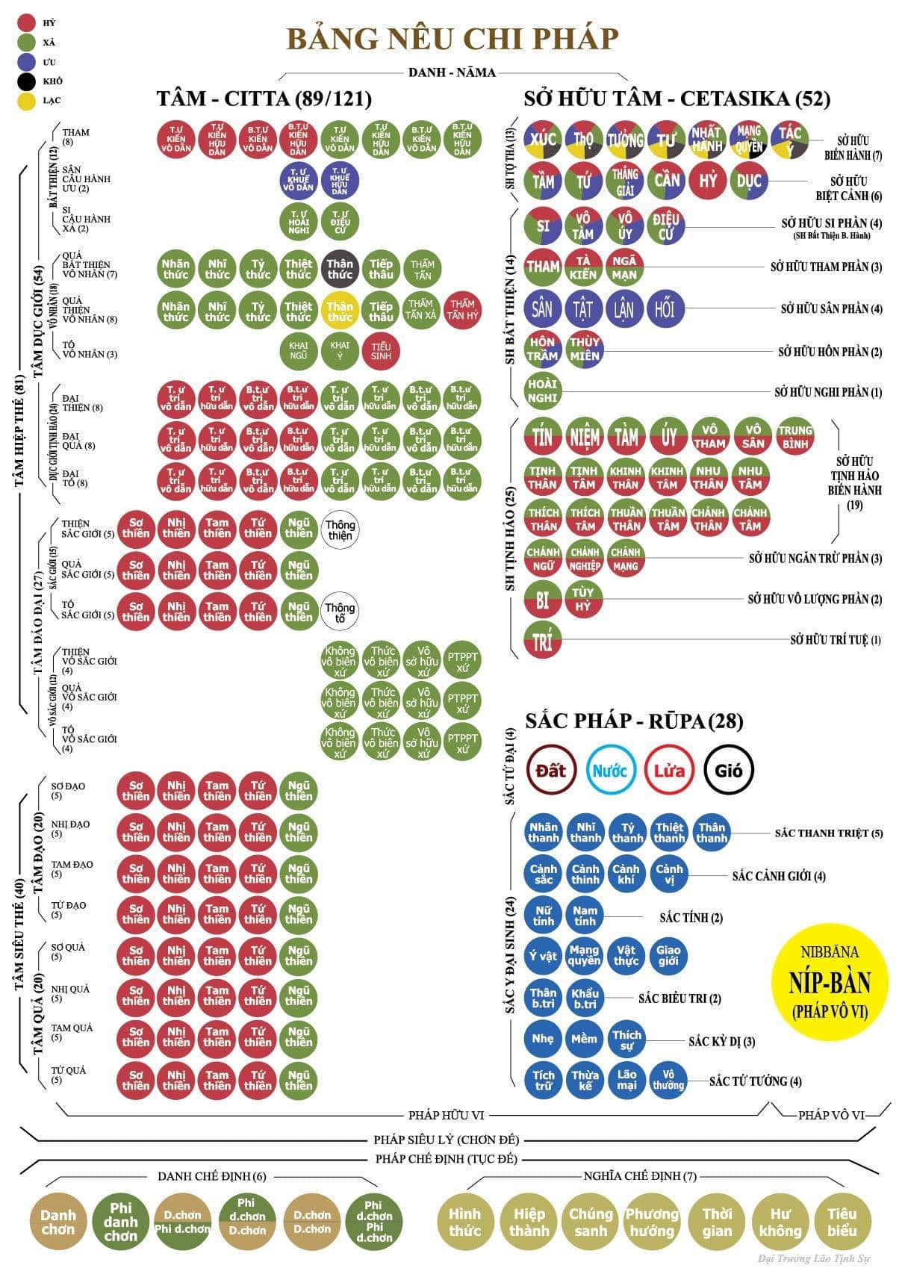

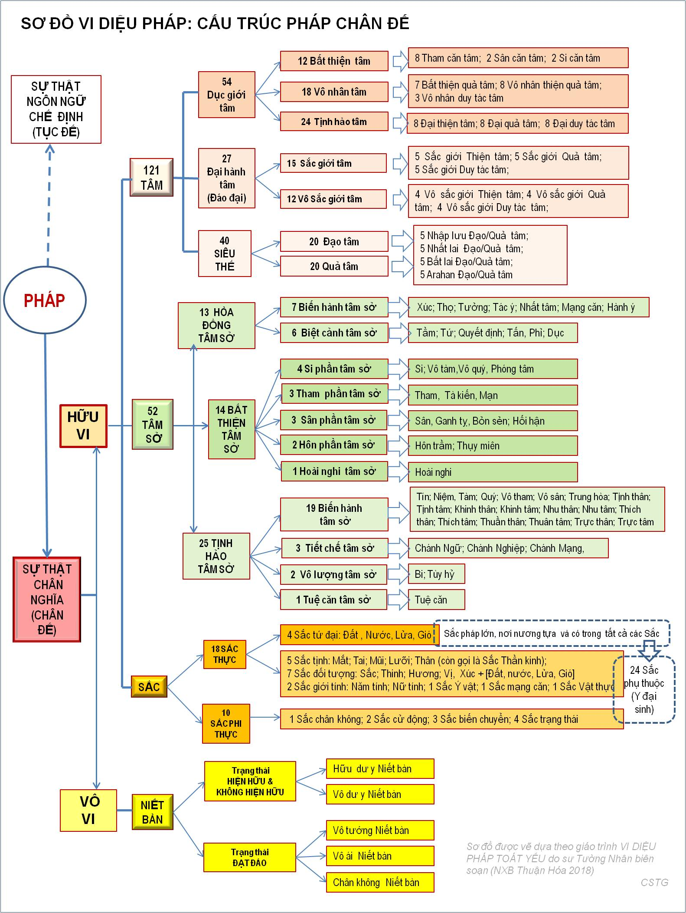

VIDEO
- Ôn tập Vi Diệu Pháp cơ bản
- CÁCH ĐỌC BẢNG VI DIỆU PHÁP
- Khái niệm về Vi Diệu Pháp Nam truyền và Bắc truyền - HT Viên Minh

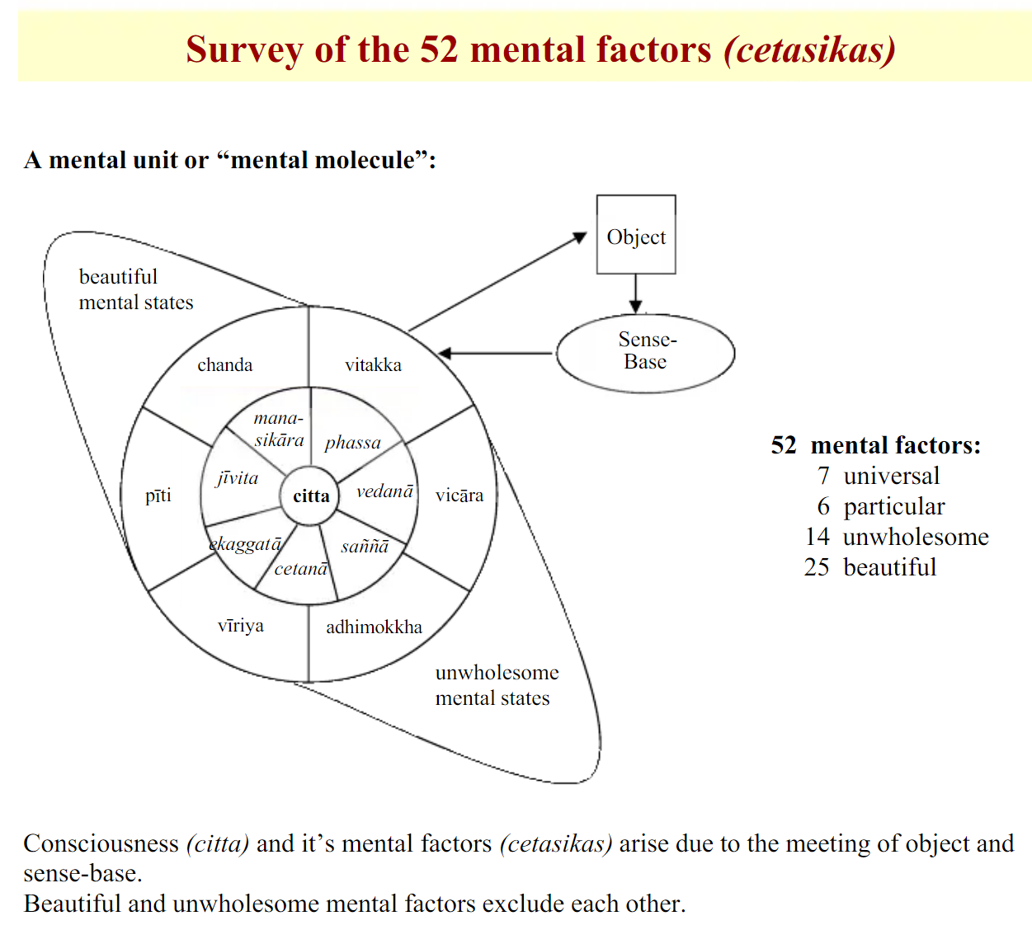

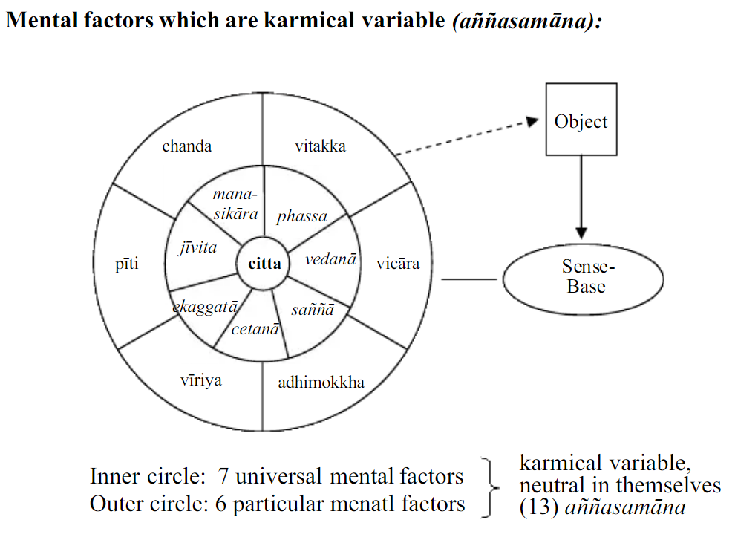

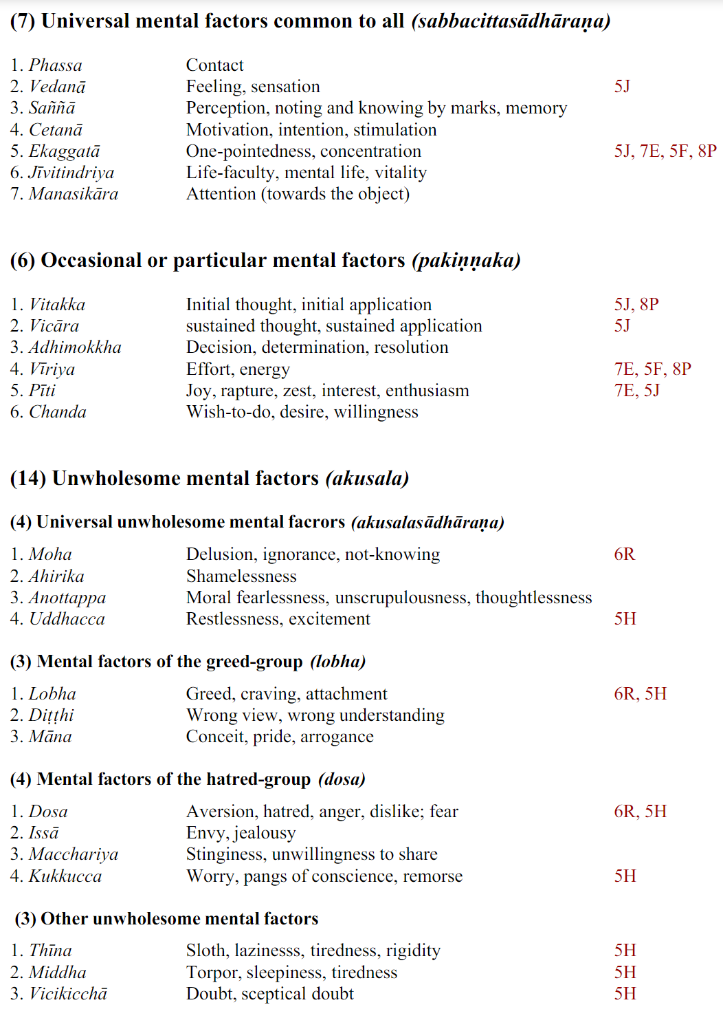
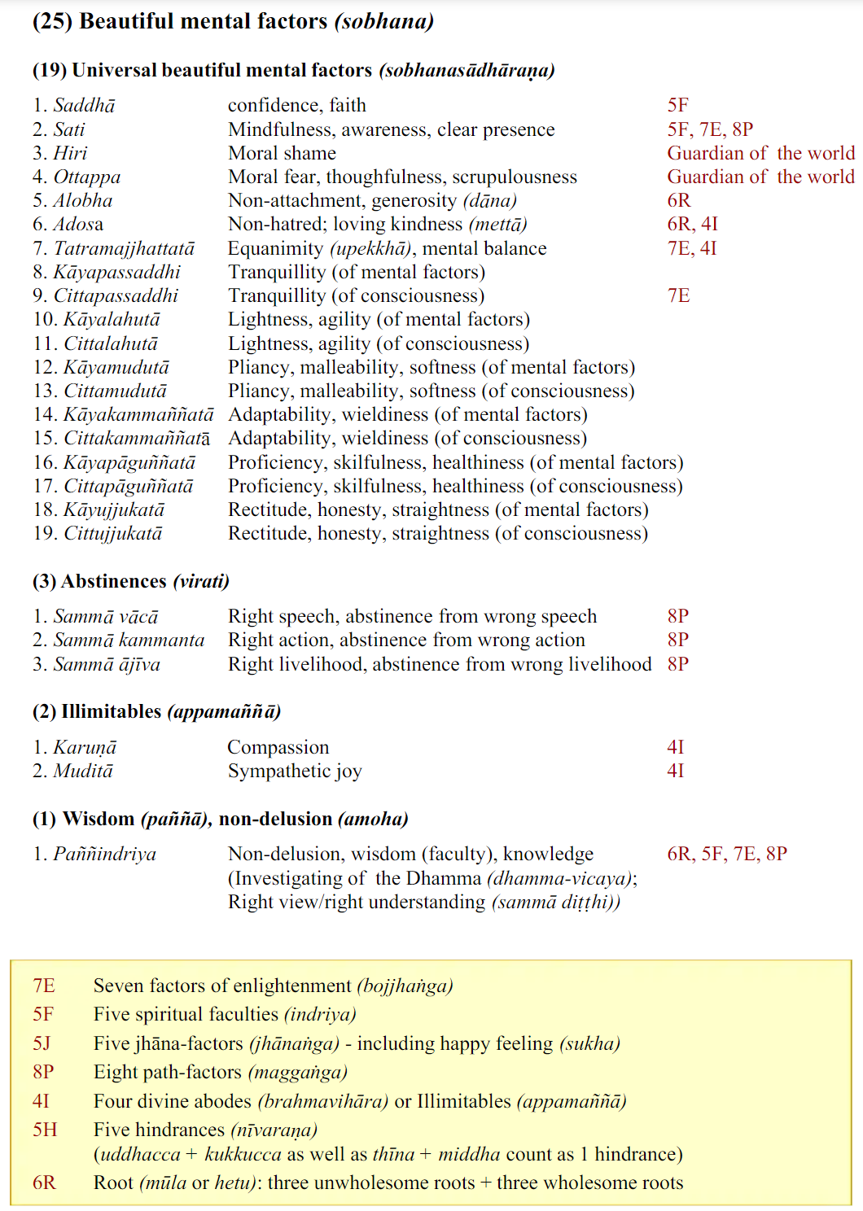
Survey of the 52 mental factors (cetasikas) - Abhidhamma.com

2- Sơ đồ cấu trúc Ngũ uẩn theo Vi Diệu Pháp Nam truyền và Bắc truyền.
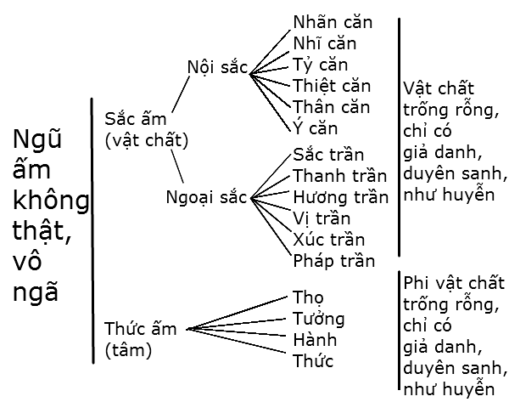

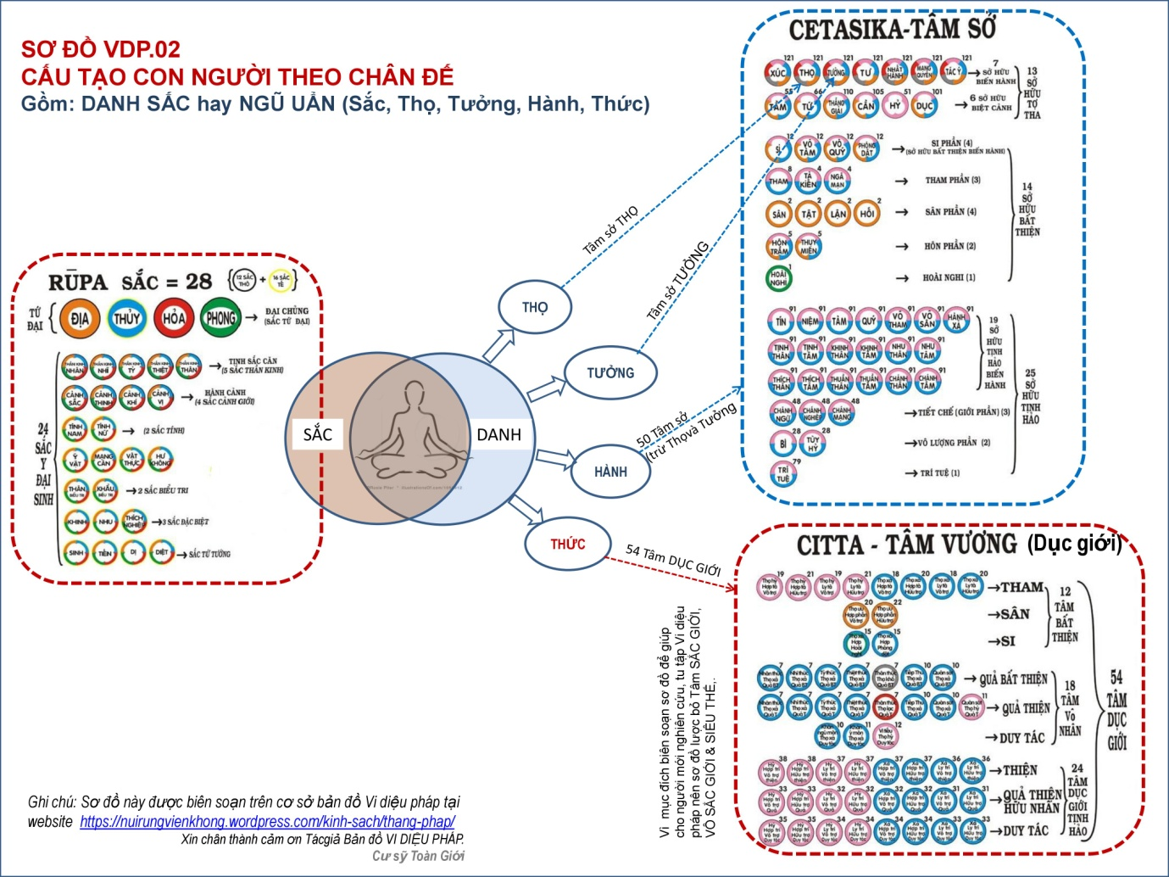
Trình bày Ngũ uẩn theo Vi Diệu Pháp Nam tông

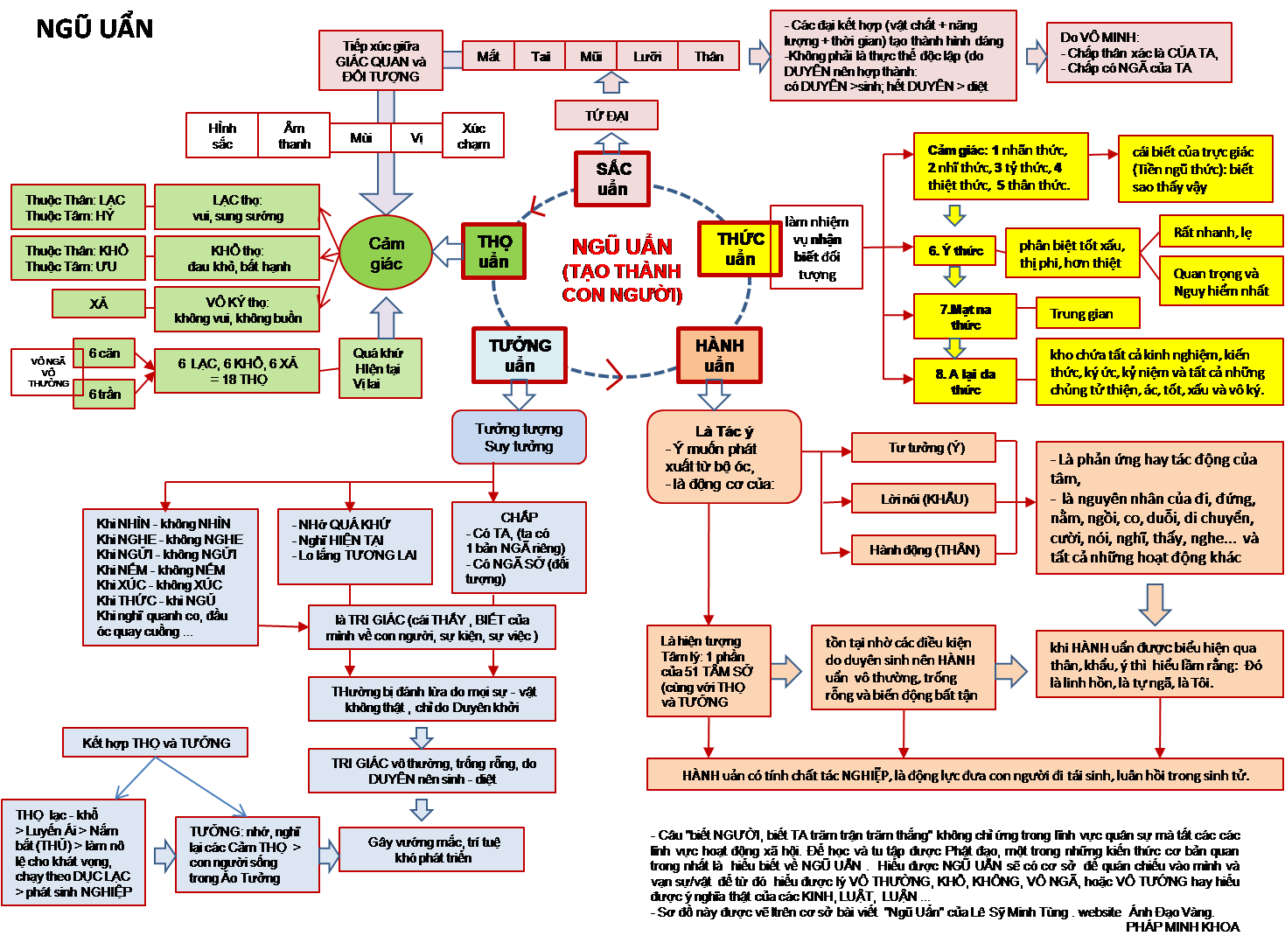
Trình bày Ngũ uẩn theo Vi Diệu Pháp Bắc tông
3- Bát Chánh Đạo với Tâm sở trong Vi diệu Pháp Nam truyền.
Bát Chánh Đạo gồm có 8 chánh là: Chánh kiến, Chánh tư duy, Chánh ngữ, Chánh nghiệp, Chánh mạng, Chánh tinh tấn, Chánh niệm và Chánh định. Đó là 8 Tâm sở, mỗi Chánh là mỗi Tâm sở đồng sinh trong các tâm khác nhau như sau:
1- Chánh kiến: Đó là tâm sở Tuệ (thuộc T.Sở tịnh hảo B.Cảnh) đồng sinh với 4 tâm Đại Thiện hợp trí, 4 tâm Đại Duy tác hợp trí và 26 tác hành thiền tâm.
2- Chánh tư duy: Đó là tâm sở Tầm (= T.Sở Hướng tâm → thuộc T.Sở Tợ tha B.Cảnh) đồng sinh với 8 tâm Đại Thiện, 8 tâm Đại Duy tác, đệ nhất thiền sắc giới thiện tâm, đệ nhất thiền Sắc giới Duy tác tâm và 8 tâm Siêu tam giới.
3- Chánh ngữ: Đó là tâm sở Chánh ngữ (thuộc T.Sở Tịnh hảo B.Cảnh) đồng sinh với 8 tâm Đại Thiện và 8 tâm Siêu Tam giới.
4- Chánh nghiệp: Đó là tâm sở Chánh nghiệp (thuộc T.Sở Tịnh hảo B.Cảnh) đồng sinh với 8 tâm Đại Thiện và 8 tâm Siêu tam giới.
5- Chánh mạng: Đó là tâm sở Chánh mạng (thuộc T.Sở Tịnh hảo B.Cảnh) đồng sinh với 8 tâm Đại Thiện và 8 tâm Siêu tam giới.
6- Chánh tinh tấn: Đó là tâm sở Cần (= T.Sở Tinh tấn → thuộc T.Sở Tợ tha B.Cảnh) đồng sinh với 8 tâm Đại Thiện, 8 tâm Đại Duy tác và 26 tác hành thiền tâm (P: appanājavana: Gồm 9 bậc thiền Thiện tâm + 9 bậc thiền Duy tác tâm + 8 Siêu tam giới tâm).
7- Chánh niệm: Đó là tâm sở Niệm (thuộc T.Sở Tịnh hảo B.Hành) đồng sinh với 8 tâm Đại Thiện, 8 tâm Đại Duy tác và 26 tác hành thiền tâm.
8- Chánh định: Đó là tâm sở Nhất hành (= TS Định → thuộc TS tợ tha B.Hành) đồng sinh với 8 tâm Đại Thiện, 8 tâm Đại Duy tác và 26 tác hành thiền tâm.
Bát Chánh Đạo có trong tâm Tam giới và trong tâm Siêu tam giới [Xin xem Danh Pháp, Sắc Pháp và 2.2-Tâm Với Tâm-Sở]
Xem thêm
- Vi Diệu Pháp cương yếu
- Vi Diệu Pháp Nhập Môn
- U Pandita Sayadaw
- U Silananda Sayadaw
- Tỳ Khưu Khải Minh
- Tỳ Khưu Kim Triệu
- Tỳ Khưu Minh Huệ
- Tỳ Khưu Thiện Phúc
- Tỳ Khưu Giác Chánh
- Tỳ Khưu Tịnh Sự
- Tỳ Khưu Giác Giới
- Tỳ Khưu Chánh Minh
- Maha Thongkham Medivongs
- Trùng Quang Cư Sĩ
- Phạm Kim Khánh
- Tỳ Khưu Khánh Hỷ
- Tỳ Khưu Hộ Tông
- Tỳ Khưu Giới Nghiêm
- Tỳ Khưu Bửu Chơn
- Tỳ Khưu Hộ Pháp

VIDEO
- Vi Diệu Pháp căn bản
- Vi Diệu Pháp - Sư Bửu Chánh
- Vi Diệu Pháp - Sư Giác Giới Giảng
- Khái quát Vi Diệu Pháp - SC. Thích Nữ Tâm Tâm

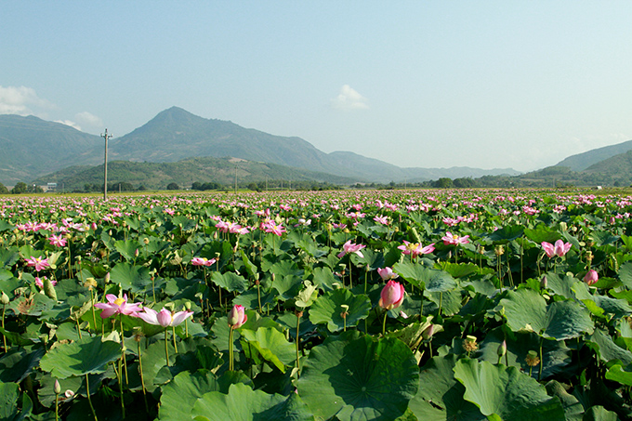
Hoan nghênh các bạn góp ý trao đổi!
***

